ESTUDIO DE IMPACTO AMBIENTAL
CONSTRUCCIÓN VÍA REMEDIOS – ALTO DE DOLORES
DEPARTAMENTO DE ANTIOQUIA
CAPÍTULO 11.1.3. PLAN DE GESTIÓN DEL RIESGO

CONCESIÓN AUTOPISTA RÍO MAGDALENA S.A.S

Bogotá D.C., Junio de 2016

TABLA DE CONTENIDO

11.1.3. PLAN DE GESTIÓN DEL RIESGO 6
11.1.3.1. Objetivos 6
Objetivo General 6
Objetivos Específicos 6
11.1.3.2. Glosario 7
11.1.3.3. Alcance Geográfico 9
Área de Influencia Puntual 9
Área de Influencia Local 25
Área de Influencia Regional 28
11.1.3.4. Metodología 28
Comunicación y consulta 28
Establecimiento de contexto 29
11.1.3.5. Conocimiento del riesgo 33
Identificación, Priorización y Caracterización de Riesgos 34
Identificación de Amenazas Naturales (Amenazas Endógenas) 35
Amenaza Bilógica 55
Identificación de Amenazas Sociales (Amenazas Exógenas) 58
Riesgos de origen operacional 63
11.1.3.6. Evaluación del Riesgo 65
11.1.3.7. Resultados Evaluación RAM 69
11.1.3.8. Reducción del riesgo 70
Tratamiento del Riesgo 70
Monitoreo y Revisión 72
11.1.3.9. Manejo de la contingencia 74
Estrategias para la Respuesta a Emergencia 74
Equipos de emergencia en carretera 130
BIBLIOGRAFÍA 134

ÍNDICE DE TABLAS

Tabla 11.1.3.1 Actividades Objeto de licenciamiento 13
Tabla 11.1.3.2 Tipos de Consecuencia 30
Tabla 11.1.3.3 Escala de Evaluación de Probabilidad y su Descripción 30
Tabla 11.1.3.4 Análisis de Riesgo 31
Tabla 11.1.3.5 Análisis de Consecuencia 31
Tabla 11.1.3.6 Riesgos identificados para el proyecto 34
Tabla 11.1.3.7 Últimos sismos registrados en el AI 44
Tabla 11.1.3.8 Clasificación de las coberturas según su dependencia al fuego 49
Tabla 11.1.3.9 Clasificación de combustibles 50
Tabla 11.1.3.10 Caracterización de la condición pirogénica según la duración y carga del combustible presente 50
Tabla 11.1.3.11 Rangos de la condición pirogénica según tipo de carga de combustible y tipo de combustible 51
Tabla 11.1.3.12 Clasificación de las coberturas presentes en el área del proyecto susceptibilidad a los incendios, por tipo y carga de combustible 51
Tabla 11.1.3.13 Enfermedades trasmitidas por vectores en la región 58
Tabla 11.1.3.14 Actividades identificadas para la matriz de riesgo 66
Tabla 11.1.3.15 Identificación de Riesgos 67
Tabla 11.1.3-16 Magnitud Frecuencia e Incidencia 68
Tabla 11.1.3-17 Resultados Obtenidos en la Evaluación de Riesgo 69
Tabla 11.1.3-18 Alternativas de Tratamiento de Riesgo 70
Tabla 11.1.3-19 Alternativas de Tratamiento para los Riesgos evaluados para el proyecto 71
Tabla 11.1.3-20 Monitoreo y Revisión del PGR por Parte de Contratistas 73
Tabla 11.1.3-21 Grados de Emergencia 75
Tabla 11.1.3-22 Definición de los Grados de Emergencias 76
Tabla 11.1.3-23 Funciones del Personal en las Etapas de Atención a Emergencias 79
Tabla 11.1.3-24 Frecuencia y Parámetros para la Capacitación, Divulgación y Entrenamiento 82
Tabla 11.1.3-25 Marco teórico Sistema de Seguridad 85
Tabla 11.1.3-26 Medidas Preventivas Generales 87
Tabla 11.1.3-27 Métodos en la extinción de incendios 98
Tabla 11.1.3-28 Tipos de Extintores Portátiles 99
Tabla 11.1.3-29 Tamaño y localización de extintores riesgo clase B 100
Tabla 11.1.3-30 Medidas de prevención, Manejo y Control para secuestro y sabotaje 108
Tabla 11.1.3-31 Criterios para iniciar procesos de evacuación 109
Tabla 11.1.3-32 Formatos de control y evaluación periódica de la emergencia 113
Tabla 11.1.3-33 Criterios para el restablecimiento de las operaciones 117
Tabla 11.1.3-34 Componente informático 121
Tabla 11.1.3-35 Ficha Movilización en casos de contingencia 122
Tabla 11.1.3-36 Entidades de Apoyo para la Prevención, atención y control a emergencias 124
Tabla 11.1.3-37 Equipos de rescate y atención medica 126
Tabla 11.1.3-38 Características equipos de rescate y atención medica 126
Tabla 11.1.3-39 Descripción de los kit de control de derrames 128
Tabla 11.1.3-40 Kit de emergencias de carro-tanques de sustancias químicas y combustibles 130
Tabla 11.1.3-41 Kit de contingencias de los puntos de control 131

ÍNDICE DE FIGURAS

Figura 11.1.3.1 Vías de Acceso existentes al área del proyecto- UF1 11
Figura 11.1.3.2 Vías de Acceso existentes al área del proyecto- UF2 12
Figura 11.1.3.3 Área de Influencia Local 27
Figura 11.1.3.4 Metodología para el análisis de riesgo ISO 31000 de 2009 28
Figura 11.1.3.5 Mapa de Nivel Isoceráunico para el proyecto- UF1 37
Figura 11.1.3.6 Mapa de Nivel Isoceráunico para el proyecto- UF2 38
Figura 11.1.3.7 Sistema Hidráulico Natural de regulación de crecientes – Zonas de Inundación- UF1 40
Figura 11.1.3.8 Sistema Hidráulico Natural de regulación de crecientes – Zonas de Inundación- UF2 41
Figura 11.1.3.9 Riesgo por remoción de masa UF1 42
Figura 11.1.3.10 Riesgo por remoción de masa UF2 43
Figura 11.1.3.11 Mapa de Amenaza sísmicas UF1 45
Figura 11.1.3.12 Mapa de Amenaza sísmicas UF2 46
Figura 11.1.3.13 Diagrama general de la metodología para la determinación de la susceptibilidad a incendios forestales 48
Figura 11.1.3.14 Adaptaciones ecológicas de los ecosistemas y de la vegetación al fuego 49
Figura 11.1.3.15 Análisis de la susceptibilidad del riesgo por incendio en las coberturas UF1 53
Figura 11.1.3.16 Análisis de la susceptibilidad del riesgo por incendio en las coberturas UF2 54
Figura 11.1.3.17 Resultados Matriz RAM 69
Figura 11.1.3.18 Respuesta a Emergencia- Línea de acción 78
Figura 11.1.3.19 Etapas que conforman una emergencia 85
Figura 11.1.3.20 Proceso Operativo para la Identificación, Atención y Evaluación de Emergencias 90
Figura 11.1.3.21 Plan de Acción Accidentes Vehiculares 102
Figura 11.1.3.22 Plan de acción por derrame de sustancias químicas o combustibles en accidentes viales 104
Figura 11.1.3.23 Procedimiento para evacuación 111

ÍNDICE DE FOTOGRAFÍAS

Fotografía 11.1.3.1 Quema de pastos UF2 63

PLAN DE GESTIÓN DEL RIESGO

En este capítulo se presenta el Plan de Gestión del Riesgo (PGR) correspondiente al proyecto “construcción de la vía Remedios – Alto de Dolores, en el departamento de Antioquia”, con el fin de generar una herramienta clara y estratégica, para la planeación y gestión del manejo de los riesgos endógenos y exógenos asociados a las actividades propias del proyecto

Este PGR ha sido diseñado con el fin de dar cumplimiento a los términos de referencia M-M-INA-02, Versión 02, emitidos por el Ministerio de Ambiente y Desarrollo Sostenible (hoy MADS) por medio de la Resolución 0751 del 26 de Mayo de 2015, donde se requieren los planes de contingencia para los proyectos de perforación exploratoria y explotación de hidrocarburos respectivamente; El Decreto 321 de 1999 por el cual se adopta el Plan Nacional de Contingencia contra Derrames de Hidrocarburos, Derivados y Sustancias Nocivas. Para la evaluación y determinación del riesgo, se utiliza la metodología RAM y la norma Internacional ISO 31000 de 2009.

Objetivos

Objetivo General

Diseñar y generar herramientas de prevención, mitigación, control y respuesta a las contingencias que se puedan presentar en el desarrollo del proyecto, identificando los riesgos y amenazas, exógenas y/o endógenas a las que están expuestas la operación y puedan causar daño en la salud humana, medio ambiente, infraestructura, operación y/o imagen de la empresa.

Objetivos Específicos

- Determinar los riesgos potenciales que se podrían generar por acciones naturales o por intervenciones de carácter antrópico, con la finalidad de tomar acciones de prevención, mitigación y control, en el caso de presentarse una contingencia activar los mecanismos del Plan con los grupos de respuesta.

- Identificar las instituciones presentes en el área de influencia de desarrollo del proyecto, que puedan ofrecer apoyo para a incidentes, casi accidentes, capacitaciones, entre otras, con el fin de ser vinculada al Plan de Gestión del Riesgo.

- Incentivar la participación del personal que ejecutará el proyecto, así como de la comunidad en las actividades de prevención y atención de emergencias, como parte de un proceso educativo permanente.

- Definir el grupo de respuesta con su respectivo organigrama y los procedimientos operativos.

- Minimizar los impactos que se pueden generar hacia:

- La comunidad y su área de influencia.
- Al medio ambiente y área de desarrollo del proyecto
- Daño en la imagen de la empresa

Glosario

Accidente: Incidente que genera consecuencias reales y evidentes

Afectación (ambiental): Cambio Temporal en las características (fisicoquímicas) del entorno, en cantidades, concentraciones o niveles que no son capaces de interferir con el bienestar no con la salud de las personas, ni contra la fauna, ni degradar la calidad del medio ambiente.

Alerta: Estado declarado con el fin de tomar precauciones específicas, debido a la probable y cercana ocurrencia de un evento

Amenaza: es la posibilidad de ocurrencia de una contingencia sea esta: física, química o biológica de origen exógeno y/o endógeno, las cual puede causar afectación en la salud humana, el medio ambiente, la infraestructura, la imagen de la empresa o las actividades a desarrollar.

Casi Accidente: Incidente sin consecuencias reales, pero con consecuencias potenciales

Contaminación: Es la alteración del medio ambiente por sustancias o formas de energía puestas allí por la actividad humana o de la naturaleza, en cantidades, concentraciones o niveles capaces de interferir con el bienestar y la salud de las personas, atentar contra la biodiversidad, degradar la calidad del medio ambiente.

Contingencia: Es la posibilidad de ocurrencia, de un evento que ocasiona una o varias consecuencias que requieren acciones inmediatas y pueden o no dejar secuelas.

Derrame: Vertimiento no previsto, de un producto liquido contenido.

Endógeno: Riesgos potenciales generados por la indebida operación, manipulación, procedimental, dependen exclusivamente de la actividad humana.

Exógenos: Amenazas naturales, como inundaciones, sismos, incendios forestales, entre otros.

Evacuación: Acción de desplazamiento de una o varias personas desde un área de riesgo a otra de menor riesgo utilizando rutas seguras

Impacto: Es la consecuencia directa o indirecta de una amenaza sobre elementos vulnerables. El lugar donde se presente el impacto, es llamada área de impacto

Incidente: Evento relacionado con el trabajo, en el que ocurrió o puedo haber ocurrido algún tipo de daño a la salud humana, medio ambiente, infraestructura, operación y/o la imagen de una empresa.

Instalaciones de la Empresa: Se considera a todas las instalaciones asociadas al desarrollo del proyecto, estas son: campamentos (temporales y permanentes), plantas de concreto, asfalto y triturado, frentes de obra, estaciones de bombeo, oficinas administrativas de negocios operativos, casinos, , talleres, derechos de vía, centros de acopio, ZODME, áreas comunes, entre otras

Matriz de evaluación de riesgo (RAM): Herramienta utilizada para la evaluación cualitativa y cuantitativa de los riesgos, facilitando su valoración y clasificación, desde la perspectiva del posible daño ocasionado a las personas, económico, ambiental, de imagen empresarial y del cliente.

MEDEVAC: Medical Evacuación, procedimiento de evacuación en caso de emergencias médicas.

PGR: Plan de Gestión de Riesgo

Peligro: Fuente o situación con potencial de producir daño en términos de lesiones o enfermedades, daño a la propiedad, al ambiente (dentro y fuera del área de trabajo), o la combinación de estos (OSHAS 18001: 2007)

Riesgo: Es la combinación de la probabilidad un suceso o exposición peligrosa a la severidad del daño o deterioro en el medio ambiente, la salud, la infraestructura, la imagen de la empresa y/o las actividades a desarrollar, en un determinado periodo.

Vulnerabilidad: Susceptibilidad de los sistemas naturales, económicos y sociales al impacto de un peligro de origen natural o inducido por el hombre. La vulnerabilidad estará determinada por el origen y tipo de evento, la geografía de la zona afectada, las características técnicas de las estructuras, del estado de los ecosistemas, el grado de preparación para el enfrentamiento de la situación y la capacidad de recuperación.

Alcance Geográfico

El alcance geográfico o el área de influencia del Plan de Gestión de Riesgo (PGR) diseñado para el proyecto., tienen en cuenta las áreas donde pueda ocurrir un incidente de carácter endógeno o exógeno, el alcance de la afectación, los recursos con los que se deben contar para prevenir y controlar, la capacidad de respuesta por parte de la empresa, contratistas, empleados, equipos de atención a emergencia, entre otras.

Para el análisis y preparación a emergencia, el área de influencia del Plan de Gestión del Riesgo, se define en tres niveles:

- Área de Influencia Puntual
- Área de Influencia Local
- Área de Influencia Regional

Dependiendo el tipo de incidente y afectación el PGR se aplicará de forma puntual, local o regional, activando las diferentes medidas de prevención, control y mitigación.

Área de Influencia Puntual

El área de influencia puntual establecida para el PGR es el área definida para el desarrollo de las actividades del proyecto “construcción de la vía Remedios – Alto de Dolores, en el departamento de Antioquia”. Los posibles incidentes presentados dentro de las instalaciones asociadas al proyecto y frentes de obra, se limitan al área de operación, son controlados de forma local, con los recursos del área operativa y no comprometen otras áreas.

Para el área de influencia puntual del proyecto, se tienen en cuenta:

- Infraestructura vial existente y a adecuar las cuales serán utilizadas para el desarrollo del proyecto y al momento de responder a una emergencia. En la Figura 11.1.3.1 y Figura 11.1.3.2 se muestran las vías en el área del proyecto, los municipios principales que puedan asistir al control de unan emergencia de tipo endógeno o exógeno.

- La infraestructura proyectada como estrategia de desarrollo para el proyecto: campamentos permanentes y transitorios, frentes de obra, instalaciones asociadas, puntos de captación y vertimiento de aguas, vías industriales, entre otros.

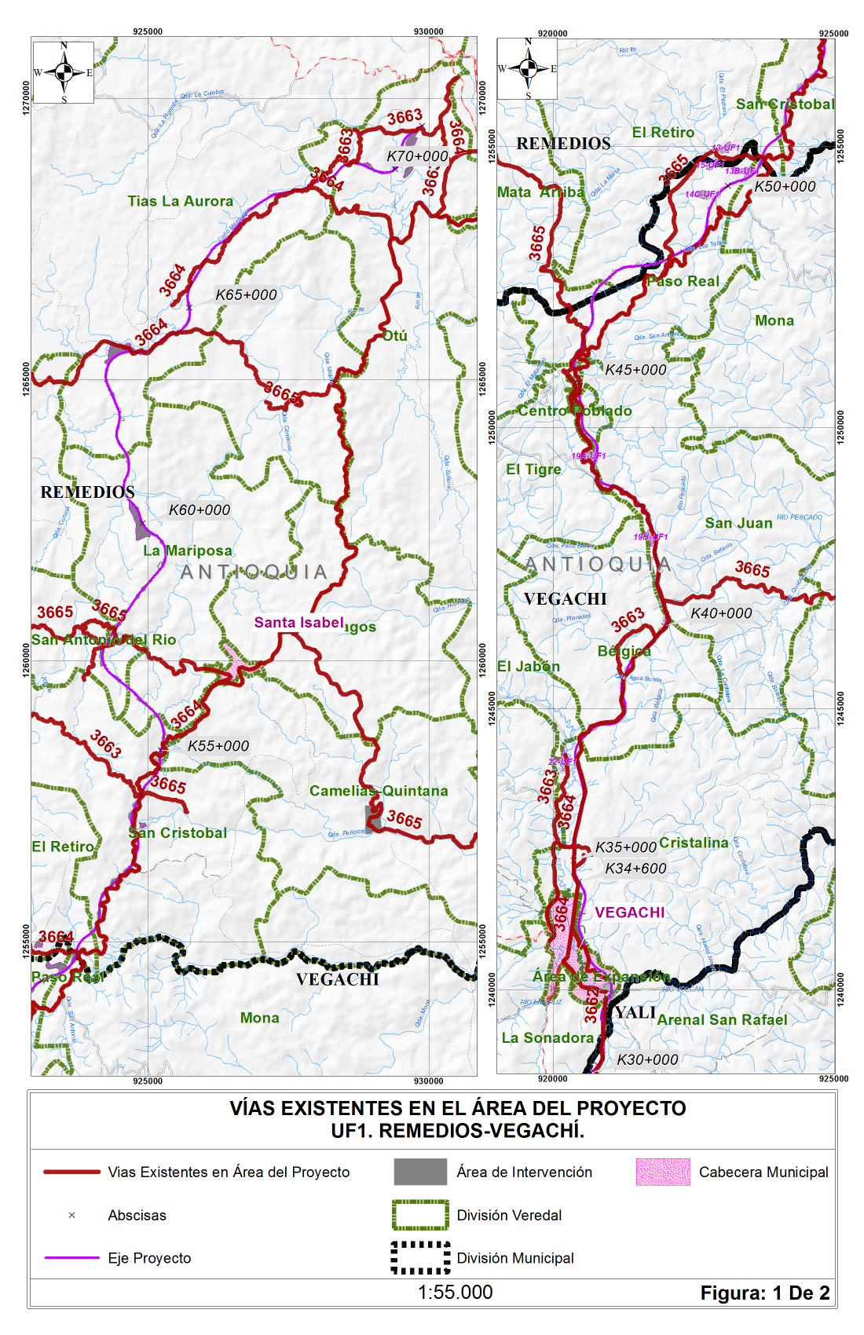
Figura 11.1.3.1 Vías de Acceso existentes al área del proyecto- UF1
Fuente Autopista Río Magdalena S.A.S, 2015
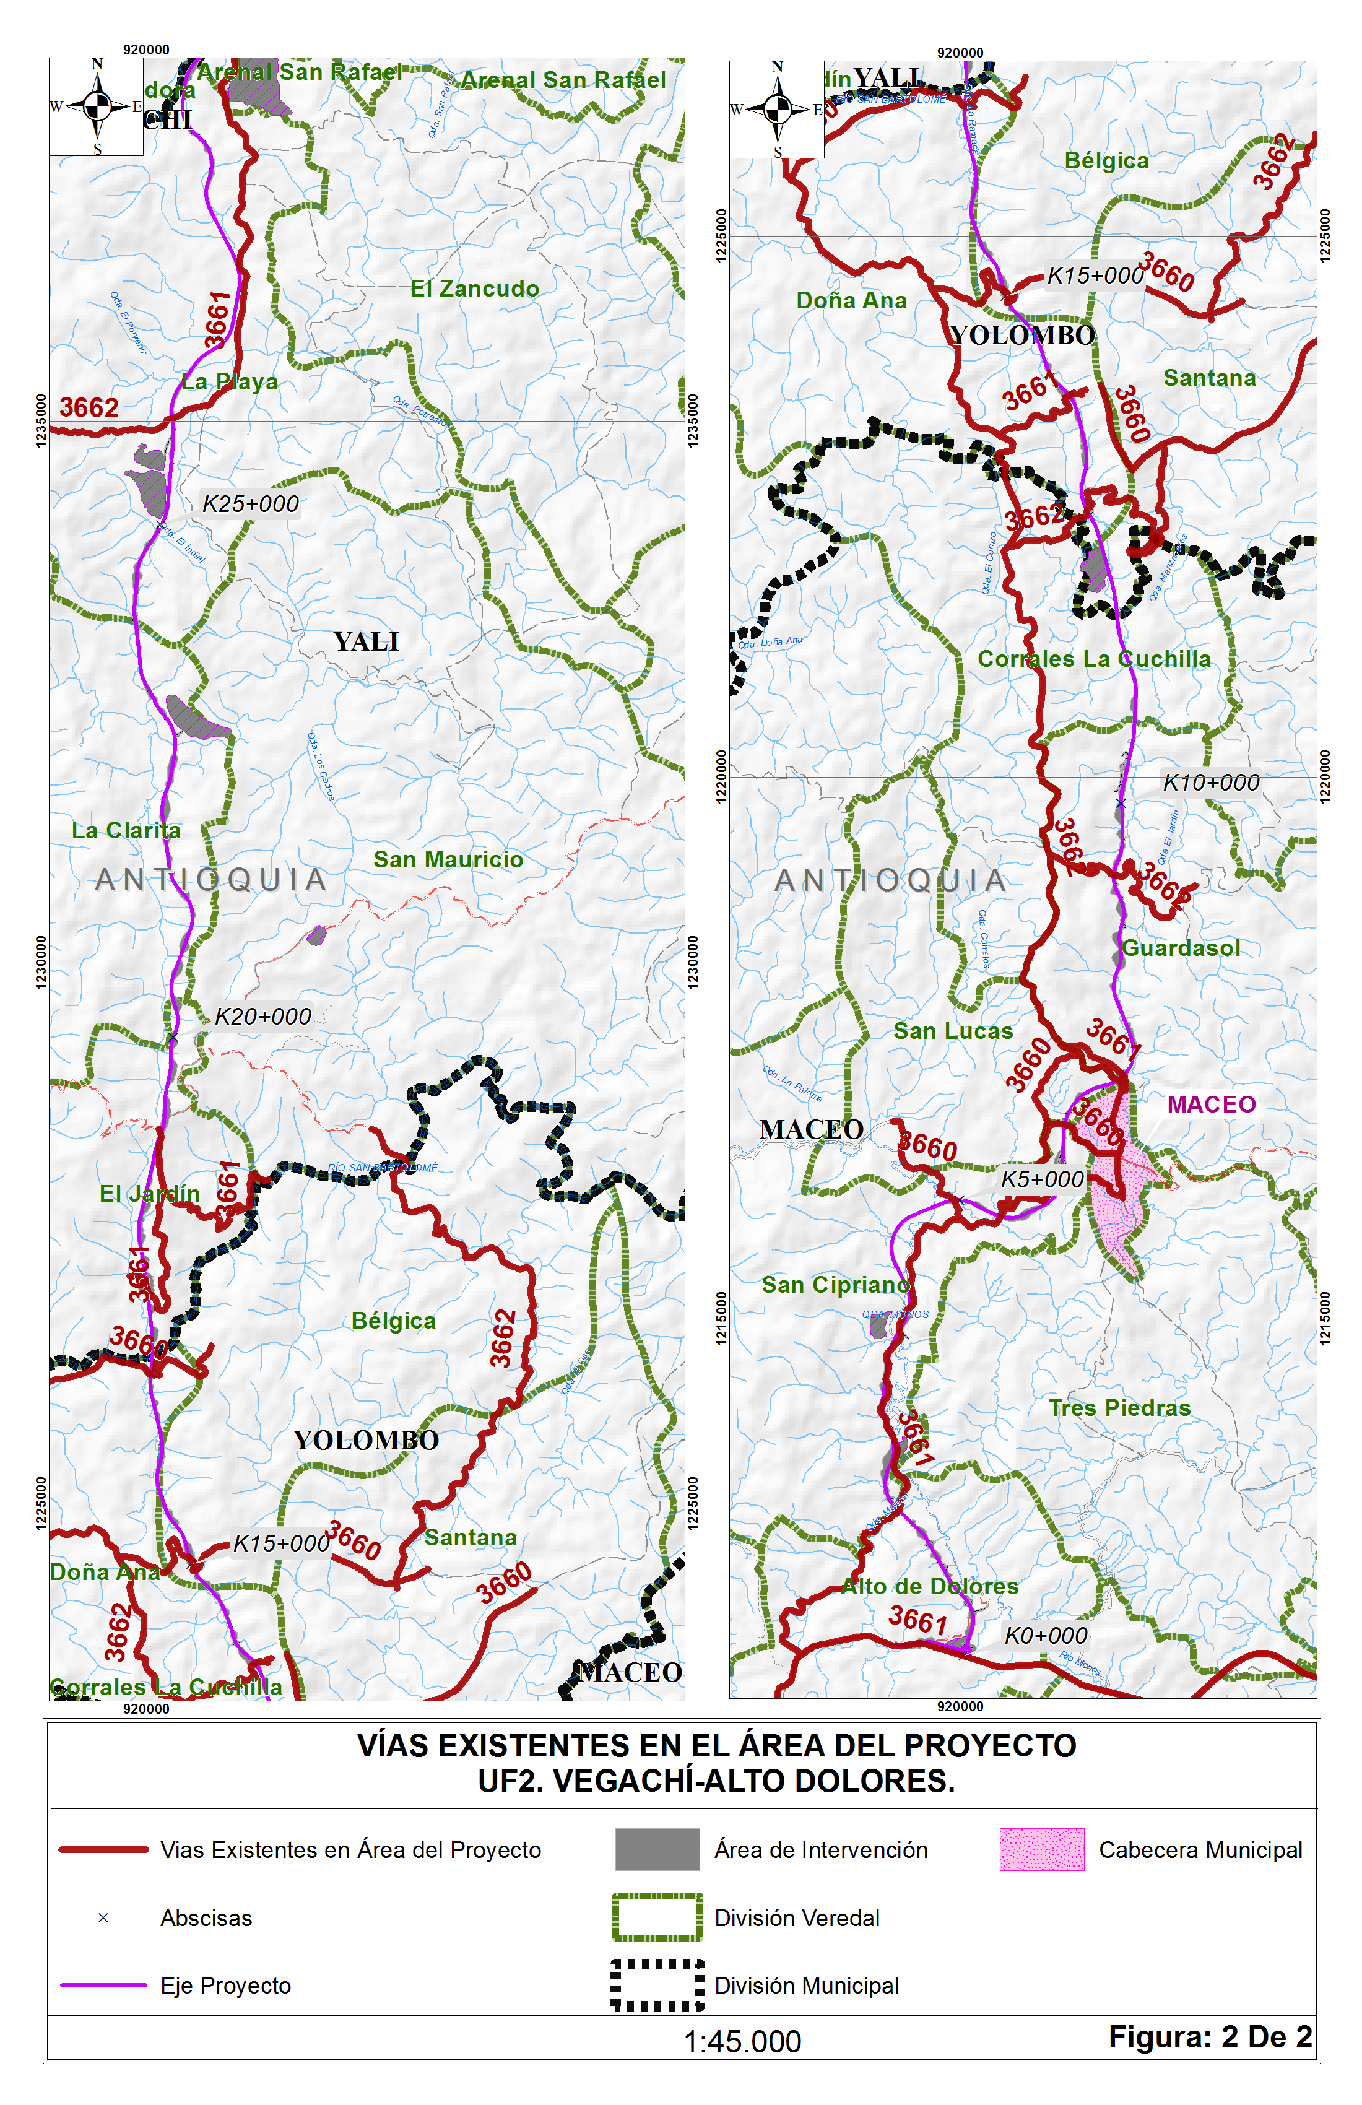
Figura 11.1.3.2 Vías de Acceso existentes al área del proyecto- UF2
Fuente Autopista Río Magdalena S.A.S, 2015
En el área de influencia puntual se incluyen las etapas y actividades propias del proyecto, descritas en el Capítulo 3 Descripción del proyecto y Capitulo 8 Evaluación Ambiental del proyecto del presente estudio y se resumen a continuación:

A continuación se describen las estrategias de desarrollo (Etapas y Actividades) solicitados en el presente estudio en la Tabla 11.1.3.1

Tabla 11.1.3.1 Actividades Objeto de licenciamiento
No | Actividad | Descripción
Fase de Pre-construcción:
Los pasos iniciales a desarrollar en esta fase son la definición de los objetivos del proyecto y de los recursos necesarios para su ejecución. Las características del proyecto implican la necesidad de una fase o etapa previa destinada a la preparación del mismo. A continuación se describe las actividades que tendrán lugar en esta fase.
1 | Adquisición de predios a intervenir y pago de servidumbres | Se refiere a la actividad previa a toda intervención, que consiste en la compra de las áreas donde se requerirá el establecimiento de infraestructura para el proyecto (peajes, centro de control de operación, plantas de asfalto, entre otros.), a través de la concertación con los propietarios y poseedores de los inmuebles y de mecanismos claros de negociación comercial
2 | Contratación de mano de obra y compra y/o alquiler de bienes y servicios | Esta actividad se considera preliminar, pero también va a darse durante la etapa constructiva. La actividad consiste en la vinculación del personal profesional, técnico y operativo que se requiere para el desarrollo de todas las actividades civiles y socio ambientales relacionadas con la ejecución del proyecto. Es una actividad que integra las políticas corporativas del concesionario encargado de ejecutar el proyecto, el cumplimiento de la legislación laboral vigente y la debida información municipios y comunidades en cuanto a magnitud y procedimientos.  La contratación del personal calificado y poco calificado se realizará con base en las necesidades de cada actividad constructiva, para lo cual se dará preferencia a la mano de obra disponible en el área de influencia del proyecto.
3 | Desarrollo de actividades de prospección arqueológica | La prospección arqueológica es todo el conjunto de trabajos o procedimientos de laboratorio o de campo, dirigidos a la búsqueda de yacimientos arqueológicos o a saber la importancia de acontecimientos pasados. El hallazgo algunas veces es casual, pero también se pueden encontrar al buscar de forma metódica, esto se consigue mediante planes de prospección.  Estas actividades se realizan previas al inicio de obras con el fin de identificar cualquier tipo de hallazgo arqueológico, en caso de realizarse un hallazgo se realiza un trabajo de recuperación arqueológica en la zona.  Para el desarrollo de la prospección arqueológica se realizara con acompañamiento del ICANH, el cual supervisara la actividad.
Fase de construcción:
A continuación se describen las principales actividades a desarrollar para la construcción de la vía Remedios- Alto de Dolores
4 | Instalación y operación de infraestructura temporal | La instalación de infraestructura temporal se refiere a la necesidad de colocar estructuras temporales para el desarrollo de las obras, esta actividad es susceptible de producir impactos debido a la demanda de recursos naturales y generación de escombros, adicionalmente por la generación de vertimientos de las aguas residuales, generación de accidentes, de ruido, de olores, a la producción de emisiones de material particulado y gases, generación de aceites, residuos sólidos, manejo de combustible, operación de vehículos y de maquinaria y demanda de recursos naturales. En cuanto a la operación de dicha infraestructura esta se refiere a todas las actividades que se deben desarrollar en estos sitios para el manejo adecuado de la obra.
5 | Instalación y operación de campamentos habitacionales | La construcción y/o adecuación de campamentos para alojamiento de personal, almacenamiento de insumos químicos, centro operativo, acopio de materiales, e infraestructura asociada.  La construcción de estas instalaciones dependerá de los resultados obtenidos durante la perforación exploratoria y se realizará en forma gradual conforme avance el proyecto, desde la fase de obras civiles hasta el abandono final, pasando por perforación y pruebas iniciales y extensas de producción  Campamentos temporales los cuales dependerá de las distancias y número de frentes de obra según la necesidad de cada actividad.  Estos campamentos se podrán adecuar o construir durante cualquier etapa del proyecto y se podrán utilizar los derechos de vía utilizados para la vía existente y a construir.
6 | Localización y replanteo | Comprende lo referente a la ejecución de las labores de localización y replanteo de las obras proyectadas, y al control topográfico, planimétrico y altimétrico de las mismas, al inicio y durante la construcción, con base en las coordenadas y cotas indicadas en los planos del proyecto.
7 | Movilización de materiales de construcción, insumos, maquinaria, equipos, vehículos y residuos | En esta actividad se define el transporte hacia los diferentes frentes de trabajo del personal, equipos, herramientas y materiales, efectuado con suficiente anticipación a la iniciación de los trabajos de construcción.  También se incluye la movilización de residuos a las zonas de acopio temporal, ZODME, o disposición final.  Los trabajos de movilización se realizarán con los medios más adecuados para evitar daños por las vías de acceso y zonas aledañas por donde se realice el transporte. Para el transporte de equipos pesados o livianos, se utilizarán camiones tipo cama-bajas o cama-altas y se asegurarán dichos equipos con elementos tales como polines, sacos y cadenas para garantizar que durante el transporte no ocurran accidentes que puedan afectar tanto a los elementos transportados como al entorno en su trayecto.  Los vehículos que se utilicen para el transporte serán los apropiados, tanto en número como en capacidad, para no sobrepasar ni las dimensiones ni los límites de carga dados para las vías y puentes por donde se transite. Estos estarán en óptimas condiciones mecánicas para no ocasionar interrupciones en el tráfico.
8 | Operación de maquinaria | Operación de los equipos y maquinaria requerida para la construcción y puesta en marcha de las estructuras requeridas por el proyecto dentro de las área de intervención.
9 | Desmonte y descapote | Consiste en la remoción de arbustos, rastrojos, malezas y, en general, de todo el material vegetal que haya en las áreas de construcción y de locaciones de apoyo para la construcción del proyecto y sus accesos. Incluye el retiro de raíces y suelos que contengan materia orgánica, arcillas expansivas o cualquier otro material que el Interventor considere inapropiado para la construcción de la obra. En esta actividad se contempla el transporte y disposición final del material sobrante, además se considera susceptible de producir impactos debido a la generación de residuos sólidos, el arrastre de material y a la pérdida de cobertura vegetal.  El equipo empleado para la ejecución de los trabajos de desmonte y descapote deberá ser compatible con los procedimientos de ejecución adoptados y requiere la aprobación previa del interventor, teniendo en cuenta que su capacidad y eficiencia se ajuste al programa de ejecución de los trabajos y al cumplimiento de las exigencias de la especificación.  El desmonte consiste en el retiro de todo el material vegetal hasta el nivel del terreno natural, de manera tal que la superficie quede despejada. Esta actividad incluye la tala y eventual corte de árboles y arbustos, el corte de maleza y tocones así como la remoción, transporte y disposición de todos los residuos en las respectivas áreas destinadas como Zona de Manejo de Escombros y Material de Excavación (ZODME).  Se prevé realizar el aprovechamiento forestal únicamente en las áreas estrictamente requeridas
10 | Demolición | Guarda estrecha relación con labores ligadas al mejoramiento de corredores existentes, o a la construcción en ambientes urbanos y semi-urbanos que conllevan demolición de inmuebles, de elementos estructurales, y en general de mobiliario vial y urbanístico para dar paso al nuevo corredor o proyecto. En otras palabras tiene una connotación asociada indirectamente a afectación de asentamientos humanos que habitan los inmuebles a retirar o demoler para dar paso al movimiento de tierras y en general a las típicas obras de infraestructura vial.  Comprende demolición como tal, cargue de escombros, acarreo de escombros y disposición final de los mismos en las ZODME
11 | Excavaciones | Comprende la remoción con maquinaria de cualquier material por debajo del nivel final del descapote hasta las líneas y cotas especificadas en los planos. Se utilizarán retroexcavadoras y buldóceres, siempre que tales equipos y materiales no causen daños a infraestructuras existentes en el entorno de la obra.  El material de excavación que se extraerá del terreno será evaluado para ser reutilizado; si no es apto para relleno, se dispondrá entonces en las ZODME.
12 | Zona de Manejo de Escombros y Material de Excavación (ZODME). | Constituye la actividad de cargue, transporte y disposición final de materiales de excavación sobrantes y escombros que no se usen en las actividades constructivas del proyecto, los cuales se colocan de manera controlada y planificada en zonas dispuestas para el manejo de los mismos. Estas ZODME se disponen a lo largo de ella en terrenos con coberturas vegetales en pastos y con escasos árboles objeto de aprovechamiento, con accesos cercanos a la vía principal objeto de construcción del proyecto
13 | Base, sub-base y afirmado | Consiste en la eventual disgregación del material de la subrasante existente o de la subrasante conformada en las excavaciones, el retiro o adición de materiales, la mezcla, humedecimiento o aireación, compactación y perfilado final de la banca, de acuerdo con las dimensiones, alineamientos y pendientes señalados en los planos del proyecto
14 | Instalación y operación de procesos (Asfalto y concreto) | Se contara con áreas adaptadas para la operación de plantas de Asfalto, Triturado y Concreto en las áreas señaladas en el Capítulo 3 del presente Estudio.  En estas se realizan las actividades propias de cada planta, con el fin de contar con insumos permanentes y necesarios para la ejecución del proyecto. También se contaran con áreas de almacenamiento de material, el cual será cargado y movilizado a las áreas de operación.  La descripción de cada una de las plantas se encuentra en el capítulo 3 del presente documento.
15 | Construcción de obras hidráulicas y obras de arte. | Las obras hidráulicas consiste en la construcción de las alcantarillas y estructuras de concreto tipo Box Coulvert, entre otras, las cuales recogerán las aguas, con el fin de garantizar su flujo natural sin ser afectadas por el proyecto. Estas obras tendrán las estructuras de entrada y salidas que encauzarán las aguas, así como estructuras de entregas requeridas como disipadores de velocidad, evitando procesos de erosión o de socavación hacia aguas debajo de las mismas. Las obras de arte se diseñaron para el manejo y control de escorrentía, para evitar inestabilidades debidas a la erosión, así como la contaminación y alteración del patrón de drenaje de los cuerpos de agua próximos.  Como parte de las obras de drenaje, se incluyen igualmente los filtros, cuya función está encaminada a captar y conducir aguas sub-superficiales, protegiendo la banca lateralmente, especialmente en los tramos en corte y sección mixta. Por otro lado en el ámbito de la ingeniería vial, la expresión “obras de arte” refiere la materialización de estructuras de acompañamiento a la banca vial, las cuales se componen esencialmente de obras de drenaje y obras de estabilización, las cuales por lo regular se construyen mediante el uso de cemento, es decir en concreto hidráulico reforzado y/o simple.  Con respecto a obras de estabilización, se hace referencia principalmente a muros de contención de taludes de corte o de terraplén, los cuales se pueden ejecutar de diversas formas y materiales (concreto reforzado, concreto simple, gavión, entre otros)
16 | Cimentación y pilotaje | Comprende la construcción de pilas, pilotes, zapatas y/o dados y columnas que sirven para soportar los puentes y viaductos.  Estos se realizaran sobre el lecho de los cauces a intervenir.
17 | Construcción de superestructuras para puentes y viaductos | La tipología establecida para la construcción del puente depende de la luz principal a ser librada, las posibilidades de aplicar métodos constructivos y la optimización de los materiales.  Esta actividad incluye las actividades para las obras de protección de orillas y la construcción de pilotes y caisson, estas actividades son susceptibles de producir impactos sobre los cuerpos de agua por el manejo de materiales dentro de los cauces y por la demanda de los recursos naturales; también debido a la ocupación de cauces, a la operación de maquinaria y equipos y a la probabilidad de derrames de concreto
18 | Estructura de rodadura | Consiste en la materialización de la estructura de pavimento, la cual se compone por lo regular de capas de material pétreo que sirven de apoyo estructural a la capa final de rodadura, compuesta por lo regular de una base y de una capa de rodadura en mezcla asfáltica. El material granular proviene de plantas de trituración de materiales granulares y la mezcla asfáltica igualmente por lo regular proviene de plantas industriales donde se fabrica el concreto asfáltico con tecnologías especialmente encaminadas a este propósito.  Lo característico de esta actividad es el acarreo o movilización de los materiales granulares desde las plantas respectivas hasta el lugar de acopio, donde se extienden y compactan por capas sobre la banca lista o preparada técnicamente en pos de conformar la denominada corona de la carretera. En estos procesos de compactación se emplea el agua como elemento que contribuye a densificar las capas granulares, para lograr la resistencia estructural que se requiere ante las cargas que transmitirá el accionar del tráfico vehicular.  En lo concerniente a las capas asfálticas, acontece igualmente el acarreo, es decir el transporte de la mezcla asfáltica a altas temperaturas, de tal forma que al llegar a los frentes de trabajo sea de factible manipulación para su extendido y compactación técnica, conformando así la calzada o zona de circulación vehicular. Conviene indicar que la estructura de pavimento va acompañada de obras laterales que protegen su estabilidad estructural, especialmente ante el accionar de las aguas lluvias; estas son las cunetas, los canales laterales, los sardineles y/o los bordillos, los cuales se pueden asimilar como obras de arte y que por lo regular se fabrican en concreto hidráulico.
19 | Tratamiento de taludes | Hace referencia a los recubrimientos y protecciones que se proveen a los taludes de corte y de terraplén, dada la exposición a la intemperie (vientos, lluvia, radiación solar) a la que se ven expuestos, y que pueden comprometer su estabilidad geotécnica, afectando la seguridad en operación vehicular.  Comprende obras como zanjas de coronación para minimizar el accionar de las aguas de escorrentía, la inducción vegetal mediante técnicas forestales como la empradización, la siembra de semillas, las fajinas, los biomantos, la siembra arbustiva, etc. Dado el posible comportamiento previamente analizado, puede comprender además obras preventivas y de reforzamiento estructural como son los trinchos, los pernos para anclaje o “amarre” y los muros de confinamiento referidos en la actividad “Obras de arte”.  Se puede afirmar en términos generales que el tratamiento de taludes refiere un accionar donde los impactos significativos se centran principalmente en el componente físico, centrado esencialmente en los suelos y en las aguas de escorrentía superficial.
20 | Empradización y revegetalización | Consiste en la plantación de césped y/o semillas sobre taludes de terraplenes, cortes, sitios de disposición final y otras áreas del proyecto. Estas actividades son susceptibles de producir impactos debido a la generación, transporte y disposición final de escombros y a la demanda de recursos naturales
21 | Instalación de dispositivos de control de tráfico | Hace referencia a la colocación a todo lo largo de la carretera, de la señalización vial vertical y horizontal, de tipo preventivo, reglamentario e informativo, así como de elementos de seguridad como defensas metálicas, barandas y otros componentes por lo regular prefabricados.  Es entonces la fase en la cual se provee el mobiliario requerido para garantizar la adecuada operación vehicular, y la seguridad de los moradores y peatones que interactúan con el corredor vial. Puede suponer además la construcción de zonas de paraderos, puentes peatonales, áreas de accesibilidad lateral, dispositivos de restricción al paso peatonal, entre otros.
Fase de Abandono y Restauración Final:
Incluye: el retiro de infraestructura e instalaciones sanitarias; frente al mantenimiento vial, se realiza la reconformación de accesos y entrega a la comunidad; recuperación ambiental, incluyendo el manejo paisajístico, limpieza final; información a comunidades.
22 | Desmantelamiento de instalaciones temporales | Se define como el conjunto de procedimientos y acciones que se deberá llevar a cabo en la etapa final o abandono de la actividad para en lo posible devolver a su estado inicial las zonas intervenidas por una instalación.  El plan incorpora las medidas orientadas a prevenir impactos ambientales y riesgos durante el cierre de la fase constructiva, considera acciones como restablecer las áreas, puntualizar las acciones de descontaminación, restauración, retiro de instalaciones temporales y otras necesarias para abandonar el área, asegurando que el lugar recuperado no represente riesgos a la salud y seguridad humana, ni que signifique impactos al ambiente ni pasivos ambientales,
23 | Limpieza final de los sitios de trabajo | Se retiran todas las infraestructuras, realizando la limpieza general del área, garantizando que en ella quede libre de residuos, o infraestructura abandonada.
24 | Manejo Paisajístico | Como parte del mejoramiento visual de la zona donde se construyen las obras se plantea una adecuación e integración de las obras con el paisaje de las diferentes áreas con la ejecución de embellecimiento del paisaje de las construcciones para ser compatibles con el ambiente.  El manejo paisajístico puede ser de interés para la creación de paisajes, la recuperación de paisajes degradados, regulando el frágil equilibrio existente entre el protagonismo formal de la intervención y su adecuación al paisaje.
Fase de Operación:
El proyecto incluye la operación de la del corredor vial por un período de 25 años, durante los cuales realizará labores de mantenimiento de la zona de rodamiento, obras conexas, áreas verdes y estructuras relacionadas
25 | Tránsito de vehículos | Se refiere al tránsito permanente de vehículos de diferentes categorías en el sistema vial.  Para el tránsito vehicular se instalarán los respectivos controles viales y señalización adecuada establecida por el Ministerio de Transporte, realizando su mantenimiento preventivo y correctivo adecuado durante la operación del proyecto.
26 | Limpieza y mantenimiento de cunetas y obras de arte | Su propósito es remover obstrucciones que detengan o restrinjan el flujo de agua superficial a través de zanjas, cunetas sumideros y bordillos, de manera de proveer un flujo sin interrupción hacia el exterior de la vía para prevenir daños estructurales.  En caso de cunetas no revestidas se requiere restaurar su sección transversal y la línea de flujo.  Para la limpieza de obras de drenaje transversales se removerán obstrucciones que detengan o restrinjan el flujo de agua a través de las alcantarillas, manteniendo la integridad de sistema de drenaje previniendo daños de la estructura vial  Mantenimiento preventivo y correctivo en puentes y viaductos, previniendo y corrigiendo fallas encontradas por desgastes de material, entre otras.
27 | Recuperación de capa asfáltica | Actividades, adecuada y oportunas, destinadas a asegurar el funcionamiento aceptable a largo plazo de las vías, incluyendo actividades como: mantenimiento rutinario, periódico y rehabilitación  El mantenimiento rutinario de vías pavimentadas es un mantenimiento preventivo que comprende un conjunto de actividades que se realizan en la calzada y en el entorno de las vías.  También se incluye reparaciones menores y localizadas de la superficie asfáltica de la vía, limpieza permanente de la calzada Algunas de las acciones que se incluyen en esta .actividad son:  - Rocería y limpieza del derecho de vía  - Identificación de fisuras, grietas, desgate de la capa asfáltica, entre otras.  -Reposición de sellos de juntas en pavimentos rígidos  - Bacheo  -Riego en negro  - Selo de arena asfalto  - reparación de bordes de pavimentos asfalticos  - Limpieza de vías, bermas, recuperación de señalización  -Remoción de derrumbes  - Mantenimiento de muros de contención  - entre otras.
28 | Mantenimiento de la señalización | El mantenimiento de la señalización es el conjunto de actividades que se realizan para conservar de manera funcional y en buen estado todos los dispositivos utilizados para regular la circulación vehicular, y así garantizar que los viajes sean cómodos y seguros.  El propósito de efectuar el mantenimiento de la señalización vial es conservar las señales, las demarcaciones y demás dispositivos, de manera que permitan a los usuarios de la vía su fácil identificación, lectura e interpretación, y así se garantice la transmisión adecuada del mensaje que debe dar la señalización y la coherencia con las condiciones imperantes del tránsito, del diseño geométrico y del entorno general de la carretera.
29 | Operación de peajes | Las estaciones de peajes estarán encargadas del sistema de recaudo que incluye el sistema de clasificación por tipo o categoría de vehículos, por medio de cobro denominados cobro manuales.  También se incluyen los centros de comunicación, control, sistema de pesajes de vehículos (basculas fijas y móviles), sistemas de control de tráfico, mensajes viales, fijos y móviles, circuito cerrado de televisión (CCTV), servicios de vigilancia, servicio de asistencia médica de emergencia, entre otras.
Fuente Autopista Río Magdalena S.A.S, 2015

Área de Influencia Local

Es el área definida por la distancia de afectación de los diferentes incidentes que se puedan presentar en las inmediaciones de las instalaciones (Incendios, vertimientos, derrames, entre otros) y que no afecten grandes áreas. Para el área de influencia local del proyecto.

El área de influencia local incluye el área de influencia puntual y el área que se pueda ser afectada e involucradas fuera del perímetro de las instalaciones o infraestructura asociada al proyecto. Se incluye la red vial existente dentro y fuera del proyecto que sea utilizada para el momento de las movilizaciones (se incluyen las vías de acceso autorizadas, vías para la movilización en caso de emergencias) La Figura 11.1.3.3 muestra el área de influencia local.

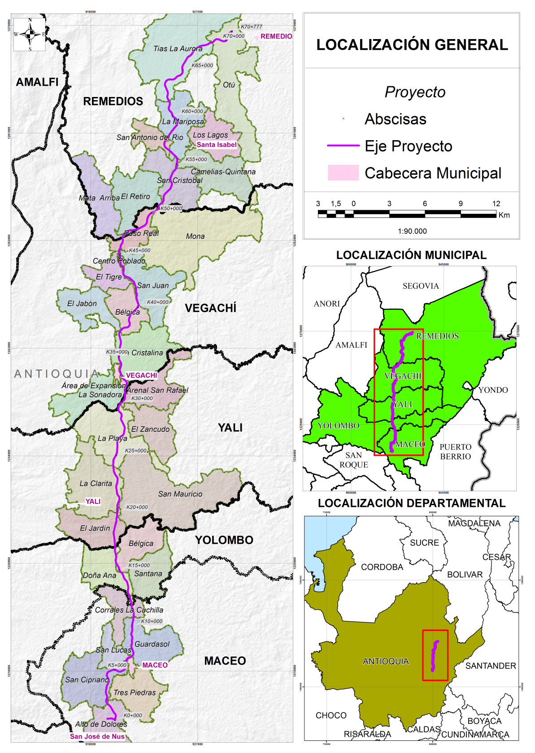
Figura 11.1.3.3 Área de Influencia Local
Fuente Autopista Río Magdalena S.A.S, 2015

Área de Influencia Regional

Comprende el área de influencia local, más las áreas de influencia puntual ya descritas. Para efectos de este PGR, se toma el área total del proyecto, además de las cuencas hídricas existentes dentro del área de influencia descrita en el capítulo 5 de este estudio

Metodología

Para el análisis de riesgo se utiliza la metodología diseñada y propuesta en la Norma ISO 31000 de 2009, la cual tiene como objetivo la gestión del riesgo dentro de las organizaciones y propone un esquema para esta gestión. La Figura 11.1.3.4 muestra el proceso utilizado para el análisis de riesgo propuesto por la Norma ISO 31000 de 2009.

Establecimiento del Contexto
Identificación de los Riesgos
Análisis de los Riesgos
Evaluación de los Riesgos
Tratamiento de los Riesgos
Comunicación y Consulta

Monitoreo y Revisión
Figura 11.1.3.4 Metodología para el análisis de riesgo ISO 31000 de 2009
Fuente Metodología Análisis de Riesgo ISO 31000/09

Comunicación y consulta

Se realiza la comunicación y consulta con la concesión Autopista Río Magdalena S.A.S., las partes externas, en todas las etapas del proceso de gestión del riesgo, con el fin de identificar los riesgos presentes en la zona y en la operación, su posible consecuencia y las medidas a tomar para su gestión (prevenir, mitigar y controlar). Se debe garantizar el conocimiento de los riegos y sus medidas de control a todo el personal interno y externo que se encuentre involucrado en el desarrollo del proyecto.

La comunicación y consulta debe facilitar el intercambio de información la cual debe ser veraz, pertinente, exacta y entendible, teniendo en cuenta los aspectos confidenciales y de integridad personal, evaluando diferentes percepciones del riesgo, identificando, registrando y tomando en consideración de éstas al momento de la toma de decisiones.

Para el Plan de Gestión del Riesgo (PGR) desarrollado para proyecto, se tiene en cuenta la información y requerimientos para empresas contratistas, prestadoras de servicios de transporte de personal, atención a emergencias por parte de los mecanismos de control municipal y empresas privadas y la comunidad del área.

Establecimiento de contexto

Para la evaluación y análisis del riesgo se utiliza la metodología de Uso de la Matriz de Riesgo – RAM (Ecopetrol S.A, 2008).

La Matriz de Evaluación de Riesgo (RAM) es una herramienta utilizada para evaluar de forma cualitativa los riesgos y facilitar la clasificación de las amenazas a la salud, seguridad, medio ambiente, relación con el cliente, bienes e imagen de la empresa. Los ejes de la matriz según la definición de riesgo corresponden a las consecuencias y a la probabilidad de algún tipo de incidente.

La clasificación y evaluación cualitativa del riesgo se determina el nivel de la consecuencia y la probabilidad, esto basado en la experiencia o evidencia histórica de incidentes presentados en la industria, la empresa o el área.

Para la evaluación de la matriz RAM, se deben tener en cuenta los siguientes tres parámetros:

- Categoría de la consecuencia con la cual están relacionada la evaluación, la cuales son: Personas, Económica, Ambiental, Cliente e Imagen. (Ver Tabla 11.1.3.2)

- La segunda corresponde a la gravedad de la consecuencia evaluada en la escala de ¨0 a 5¨, la cual dependerá del tipo de afectación

- El tercero corresponde al nivel de probabilidad del suceso. Evaluada en una escala de ¨A a E¨. (Ver Tabla 11.1.3.3 )

Tabla 11.1.3.2 Tipos de Consecuencia
AFECTACIÓN | SÍMBOLO
Personas | PE
Económica | EC
Ambiental | MA
Cliente | CL
Imagen de la Empresa | IM
Fuente Uso de la Matriz de Riesgo – RAM

Tabla 11.1.3.3 Escala de Evaluación de Probabilidad y su Descripción
Escala | Descripción RAM Ecopetrol S.A | Probabilidad | Descripción
A | No ha ocurrido en la industria | 0.00001 (${10}^{5})$ | Ocurre una falla por cada 100000 evaluaciones del equipo en un periodo de una año
B | Ha ocurrido en la industria | (${10}^{4})$ | Ocurre una falla por cada 10000 evaluaciones del equipo en un periodo de un año
C | Ha ocurrido en la empresa | 0.001 (${10}^{3})$ | Ocurre una Falla por cada 1000 evaluaciones del equipo en un periodo de un año
D | Sucede varias veces al año en la empresa | 0.01 (${10}^{2})$ | Ocurre una falla por cada 100 evaluaciones del equipo en un periodo de un año
E | Sucede varias veces al año en la unidad | 0.1 (${10}^{1})$ | Ocurre una falla por cada 10 evaluaciones del equipo en un periodo de un año
Fuente Uso de la Matriz de Riesgo – RAM

Para evaluar el riesgo mediante la matriz RAM se debe tener en cuenta la consecuencia y la probabilidad las cuales se muestran en la Tabla 11.1.3.4
Tabla 11.1.3.4 Análisis de Riesgo
Símbolo y Color | Riesgo | Toma de decisiones
VH | Muy Alto | Intolerable
H | Alto | Deben buscarse alternativas que presenten menor riesgo Si se decide realizar la actividad se requiere demostrar cómo se controla el riesgo
M | Medio | No son suficientes los sistemas de control establecidos; se deben tomar medidas que controlen mejor el riesgo
L | Bajo | Se debe gestionar mejoras a los sistemas de control establecidos (procedimientos, listas de chequeo, responsabilidades, protocolos, entre otros)
N | Ninguno | Riesgo muy bajo, usar los sistemas de control y calidad establecidos (procedimientos, listas de chequeo, responsabilidades protocolos, entre otros)
Fuente: Ecopetrol S.A. ECP-DRI-I-007

La consecuencia, se evalúa en las siguientes cinco categorías:

- Daño a las personas (Alteración de la salud)
- Perdidas Económicas (Infraestructura local, bienes a terceros)
- Efectos en el Ambiente (Impactos ocasionados sobre el medio ambiente biótico y abiótico)
- Afectación del cliente (Participación en el mercado)
- Imagen de la empresa (Imagen negativa asociada al incidente)

La Tabla 11.1.3.5 muestra la escala de consecuencia, dependiendo del tipo de afectación ocasionada:

Tabla 11.1.3.5 Análisis de Consecuencia
CATEGORÍA | ESCALA | DESCRIPCIÓN
Daños a Personas | 0 | Ninguna Lesión
 | 1 | Lesión leve primeros auxilios:
 | 2 | Lesión menor sin incapacidad
 | 3 | Incapacidad temporal > 1 día
 | 4 | Incapacidad permanente (Incluye incapacidad parcial y permanente)
 | 5 | 1 o más fatalidades
Consecuencia Económica | 0 | Ninguna
 | 1 | Marginal (< de 10 mil dólares – daños leves)
 | 2 | Importante ( entre 10 mil a 100 mil dólares – daños menores)
 | 3 | Severo (entre 100 mil a 1 millón de dólares – daños locales)
 | 4 | Grave (Entre 1 millón a 10 millones de dólares – daños mayores)
 | 5 | Catastrófica (más de 10 millones de dólares – daños generalizados)
Efectos en el Medio Ambiente | 0 | Sin Efectos
 | 1 | Efectos Leves
 | 2 | Efectos menores
 | 3 | Contaminación Localizada
 | 4 | Contaminaciones mayores
 | 5 | Contaminación Irreparable
Afectación Al Cliente | 0 | Ningún impacto a los clientes
 | 1 | Riesgo de incumplir cualquiera de las especificaciones acordadas con el cliente
 | 2 | Implica quejas y/o reclamos
 | 3 | Pérdida de clientes y/o desabastecimiento
 | 4 | Perdida de participación en el mercado
 | 5 | Veto a Ecopetrol S.A, como Proveedor
Impacto en la Imagen de la Empresa | 0 | Ningún Impacto
 | 1 | Interna
 | 2 | Local – Interés público local relativo
 | 3 | Regional – Interés público regional
 | 4 | Nacional – Interés público nacional
 | 5 | Internacional – Interés público internacional
Fuente: Uso de la Matriz de Riesgo – RAM

Para la categoría de medio ambiente, se debe tener claro que el daño ambiental puede calificarse desde menor hasta catastrófico, y las acciones de remediación pueden variar desde corto hasta largo plazo. Como se muestran a continuación:

- Inmediato Plazo: Menor a 1 día
- Corto Plazo: Entre 1 y 30 días
- Mediano Plazo: Entre 30 y 90 días
- Largo Plazo: Mayor a 90 días

Se da la clasificación de daño ambiental irreparable, cuando no es posible recuperar los medios afectados, o los ecosistemas asociados a estos, por lo tanto deben aplicarse medidas de compensación.

Conocimiento del riesgo

Se basa en el proceso de la Gestión de Riesgo conformado por la identificación de escenarios de riesgo que se puedan presentar en el desarrollo de la operación, el análisis, evaluación, el monitoreo y seguimiento del Riesgo y sus componentes, también integra la comunicación sobre los riesgos existentes para promover una mayor conciencia y alimentar los procesos de reducción del riesgo y manejo de desastres.

El proceso de conocimiento del riesgo comprende la identificación y análisis del Riesgo, el cual considera de causas y fuentes del riesgo, sus consecuencias y la probabilidad de que dicha consecuencia puedan ocurrir.

Se relaciona la amenaza y la vulnerabilidad de los elementos expuestos, con el fin de determinar los posibles efectos sociales, económicos y ambientales, y su probabilidad de ocurrencia. Para esto se debe estimar el valor de los daños y las pérdidas potenciales y se comparan con criterios de seguridad establecidos, con el propósito de definir los tipos de intervención y el alcance de la reducción del riesgo y la preparación para la respuesta y la recuperación.

Con el fin de desarrollar estrategias de control para riesgos y contingencias, se deben contemplar los diferentes escenarios de riesgo, relacionando los de tipo exógeno y endógeno, el conocimiento de estos riesgos se basa en la información secundaria recopilada y procesada, e información primaria recolectada en el trabajo.

Los planes de control por riesgos, serán implementados en el desarrollo del proyecto con el fin de evitar contingencias que se puedan presentar a lo largo del proyecto.

Con el fin de realizar el análisis de amenazas de riesgos, se identifican riesgos o amenazas de tipo endógenas y exógenas, y se realiza el análisis de probabilidad de ocurrencia (P) y las consecuencias (C) que pueda tener este tipo de riesgo sobre la persona, el medio ambiente, la economía de la empresa, el cliente y en la imagen de la empresa. Para relacionar estas variables se utiliza la ecuación de análisis de riesgo (R), mostrada a continuación:

R=P*C

El Análisis de riesgo se realiza utilizando la matriz de consecuencia y probabilidad o matriz RAM, como se explicó en el Numeral Metodología, del presente documento.

Identificación, Priorización y Caracterización de Riesgos

Para identificar las amenazas dentro del área de influencia directa del proyecto “Construcción de la vía Remedios – Alto de Dolores”, se toma como información base lo consignado en el capítulo 5 para las amenazas de tipo natural (Endógenas) y lo descrito en el Capítulo 3 para la identificación de amenazas de tipo operacional y social (exógenas) del presente estudio,

La identificación de amenazas se realiza en dos escenarios:

- El primero escenario es el operacional; donde se asocian todos los riesgos que se pueden presentar en el desarrollo de las actividades a lo largo del proyecto y pueden generar algún tipo de afectación
- El segundo escenario es de tipo natural; donde se relacionan todos aquellos riesgos naturales que se pueden presentar en la zona y generarían alguna afectación a la actividad y/o el entorno.

En la Tabla 11.1.3.6 se identifican de forma general los riesgos (Endógenos y Exógenos), los cuales pueden ocasionar emergencias en el desarrollo de las actividades del proyecto.

Tabla 11.1.3.6 Riesgos identificados para el proyecto
ORIGEN DEL EVENTO | TIPO DE EVENTO | DESCRIPCIÓN DEL EVENTO
Operacional | Ocupacional | Accidente de tránsito
 |  | Accidente en área operativa
 |  | Accidente en área administrativa
 |  | Evento de afectación de salud
 | Operación | Parada operacional
 |  | Daño en equipo o infraestructura
 |  | Restricción operacional
 | Tecnológico | Derrame de sustancias nocivas
 |  | Escape de sustancias nocivas dentro de los límites permisibles
 |  | Incendio en instalaciones o frentes de trabajo
 | Ambiental | Generación de material particulado
 |  | Escape de sustancias nocivas fuera de los límites permisibles
Medio Socio-Ambiental | Evento Natural | Geológicos
 |  | Geotécnico
 |  | Clima (Ceráunico)
 |  | Incendios forestales
 |  | Hídrico
 | Actividad de Terceros | Accidente con maquinaria
 |  | Colisión
 |  | Quemas
 | Acción Intencional | Laboral
 |  | Social (paros civiles, actividades de terceros, entre otros)
 |  | Personal
 |  | Grupos al margen de la ley
Fuente: Planeación y Respuesta a Emergencias, Ecopetrol, 2012

Para la evaluación y análisis de la matriz RAM del proyecto se toman los riegos de tipo operacional, natural y sociales mostrados en la Tabla 11.1.3.6

Identificación de Amenazas Naturales (Amenazas Endógenas)

Los riesgos de origen natural, dependiendo de la zona de estudio y el tipo de fenómeno, que se pueda presentar de acuerdo con la dinámica natural del área de influencia directa. Para el proyecto se pueden llegar a presentar los siguientes riesgos:

Amenazas Climática: Niveles Ceráunico

La Amenaza Ceráunica está relacionada con los eventos atmosféricos como rayos y truenos. La amenaza ceráunica está definida como el número de días del año en los cuales se escucha uno o más trueno en el área de estudio, esto es llamado nivel Ceráunico.

En Colombia se considera un nivel de amenaza ceráunica alta, si se presentan más de 70 eventos al año. Utilizando el mapa isoceráunicos, el departamento de Antioquia y Santander presenta regiones con altos niveles ceráunicos, como en los municipios Puerto Berrio.

El AI del proyecto se encuentra dentro de las curvas 240- 270 del mapa Isoceráunico, lo cual indica una Alta Amenaza de caída de rayos y presencia de tormentas eléctricas en la zona, representando un riesgo para la operación y trabajadores. La Figura 11.1.3.5 y Figura 11.1.3.6 muestra el mapa Isoceráunico para el departamento de Antioquia y Santander, teniendo en cuenta el AI del proyecto.

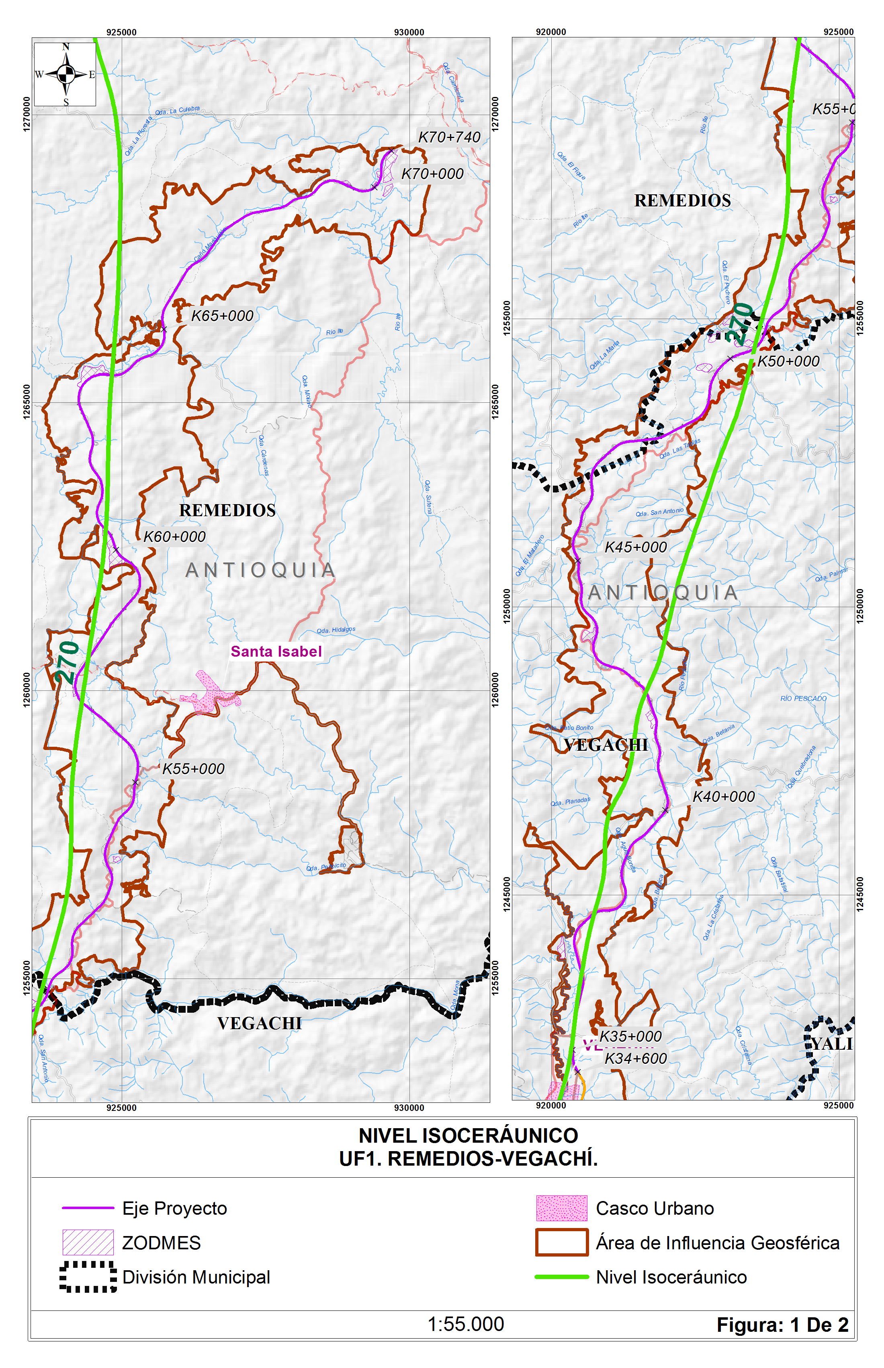
Figura 11.1.3.5 Mapa de Nivel Isoceráunico para el proyecto- UF1
Fuente (TORRES S., 2005)- (Autopista Río Magdalena S.A.S, 2015)
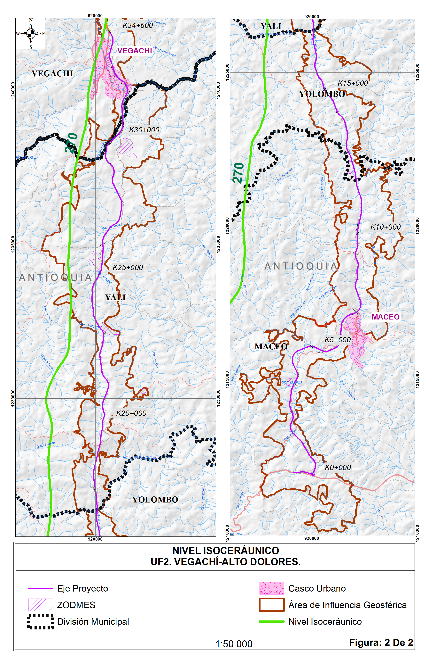
Figura 11.1.3.6 Mapa de Nivel Isoceráunico para el proyecto- UF2
Fuente (TORRES S., 2005)- (Autopista Río Magdalena S.A.S, 2015)

Amenaza Hídrica: Inundaciones

En la Figura 11.1.3.7 y Figura 11.1.3.8 se puedo observar el sistema hidráulico natural de regulación de crecientes – Zonas Inundables, área de influencia directa proyecto, este se realiza teniendo en cuenta el mapa de vulnerabilidad de los municipios del área de influencia del proyecto

Se identifica que para el área de influencia del proyecto la amenaza por inundación es baja, aunque en las zonas entre el K38+000 al K36+000 (UF1), el K32+000 y entre el K4+000 al K2+000 el riesgo por inundación es alto.

Amenaza geológica- remoción de masa

Los factores que inciden en la ocurrencia de deslizamientos y desprendimientos en la zona de estudio son principalmente climáticos, asociados a los eventos lluviosos prolongados y de alta intensidad, favorecidos por inadecuado manejo de las aguas de escorrentía en la vía existente, la saturación de los suelos, el alto grado de fracturamiento del macizo rocoso y la poca cobertura vegetal de la roca descompresionada.

Los sectores de alta susceptibilidad a los deslizamientos y desprendimientos se localizan sobre los taludes de corte, donde la topografía, la acción hídrica y la deforestación disminuyen la resistencia de la estructura de los suelos y constituyen una amenaza media a alta ante este proceso. Los cortes en las morfologías de pendientes moderadas a suaves, presentan amenaza media ante la ocurrencia de deslizamientos.

Como se observa en la Figura 11.1.3.9 y Figura 11.1.3.10 el riesgo por remoción de masa para el área de influencia del proyecto, de acuerdo con el mapa de vulnerabilidad de los municipios el riesgo es medio

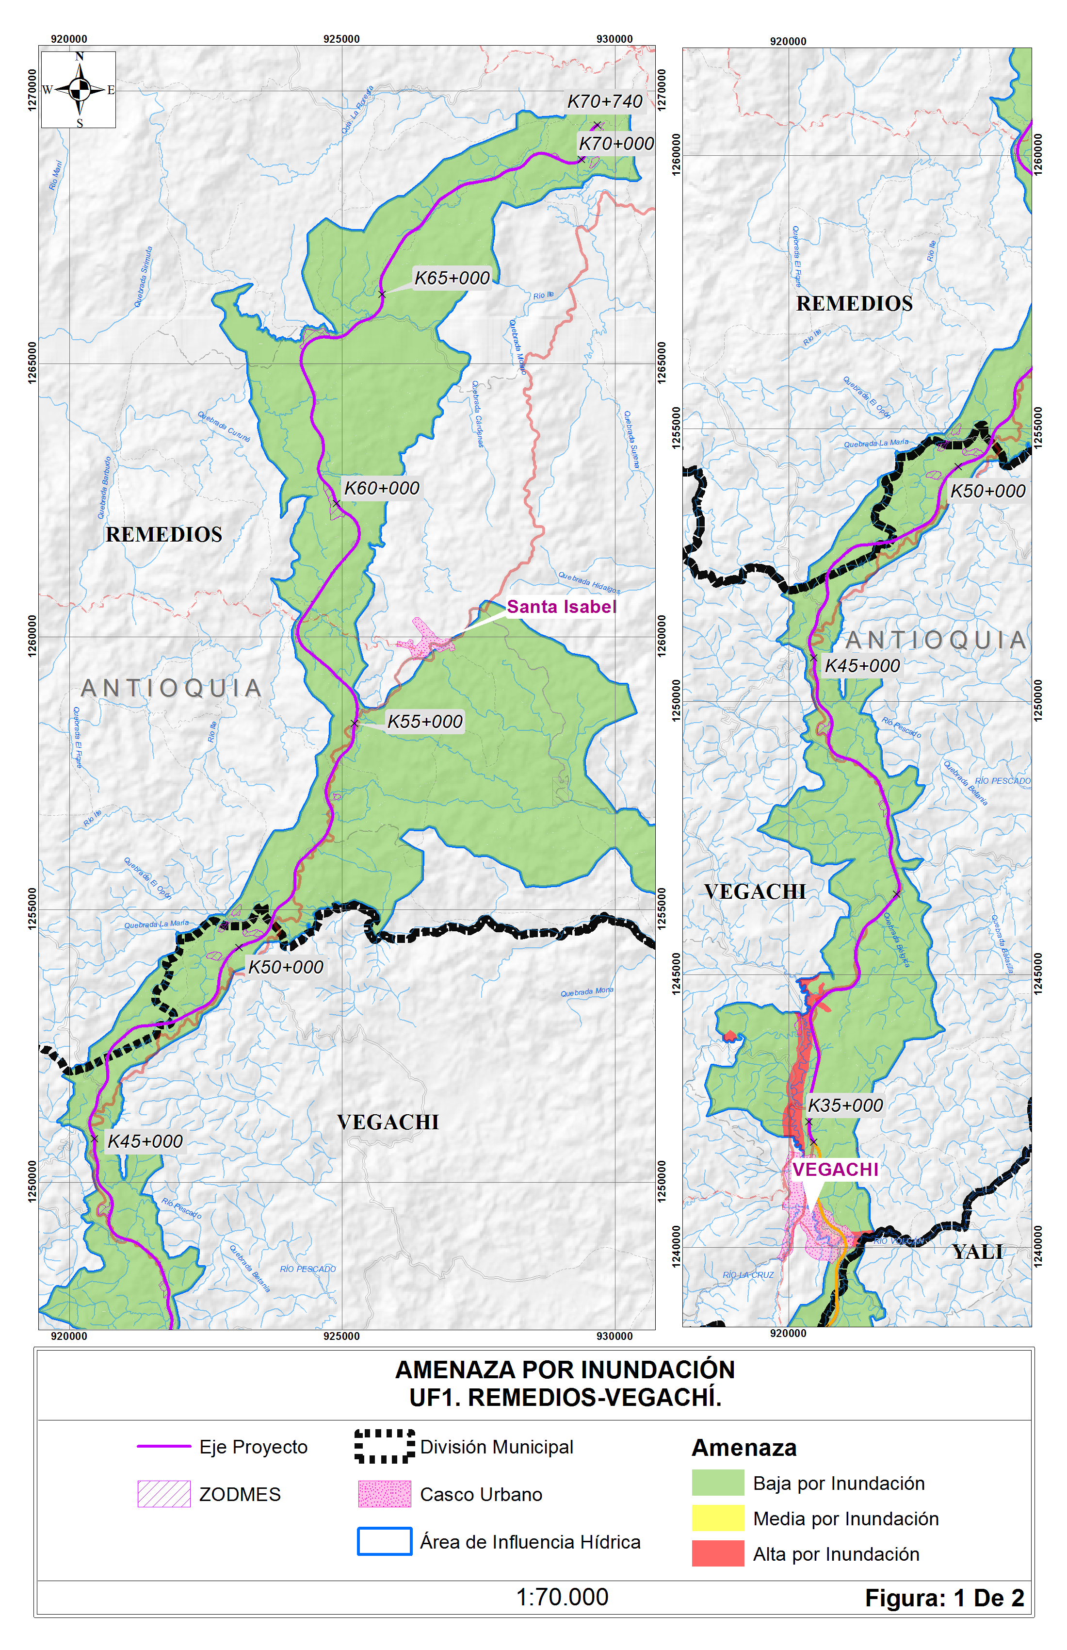
Figura 11.1.3.7 Sistema Hidráulico Natural de regulación de crecientes – Zonas de Inundación- UF1
Fuente Autopista Río Magdalena S.A.S, 2015
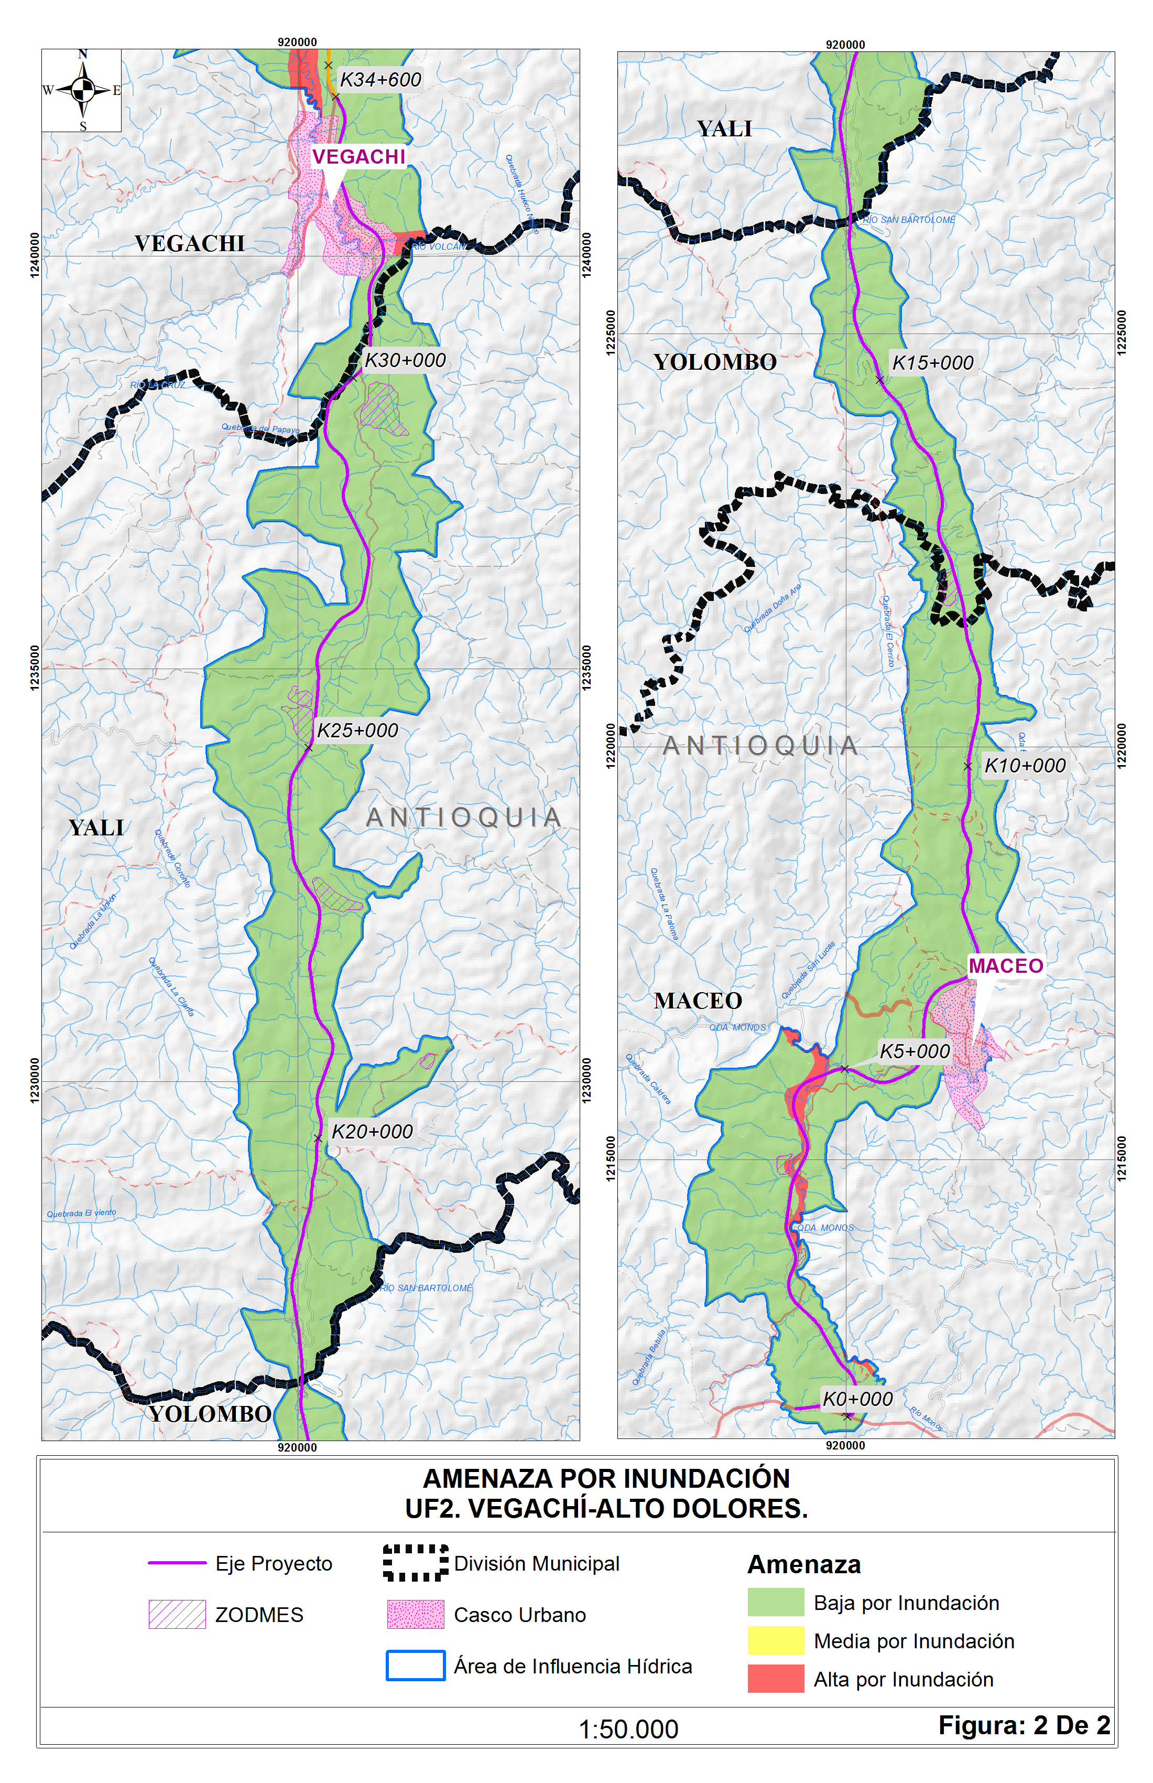
Figura 11.1.3.8 Sistema Hidráulico Natural de regulación de crecientes – Zonas de Inundación- UF2
Fuente Autopista Río Magdalena S.A.S, 2015
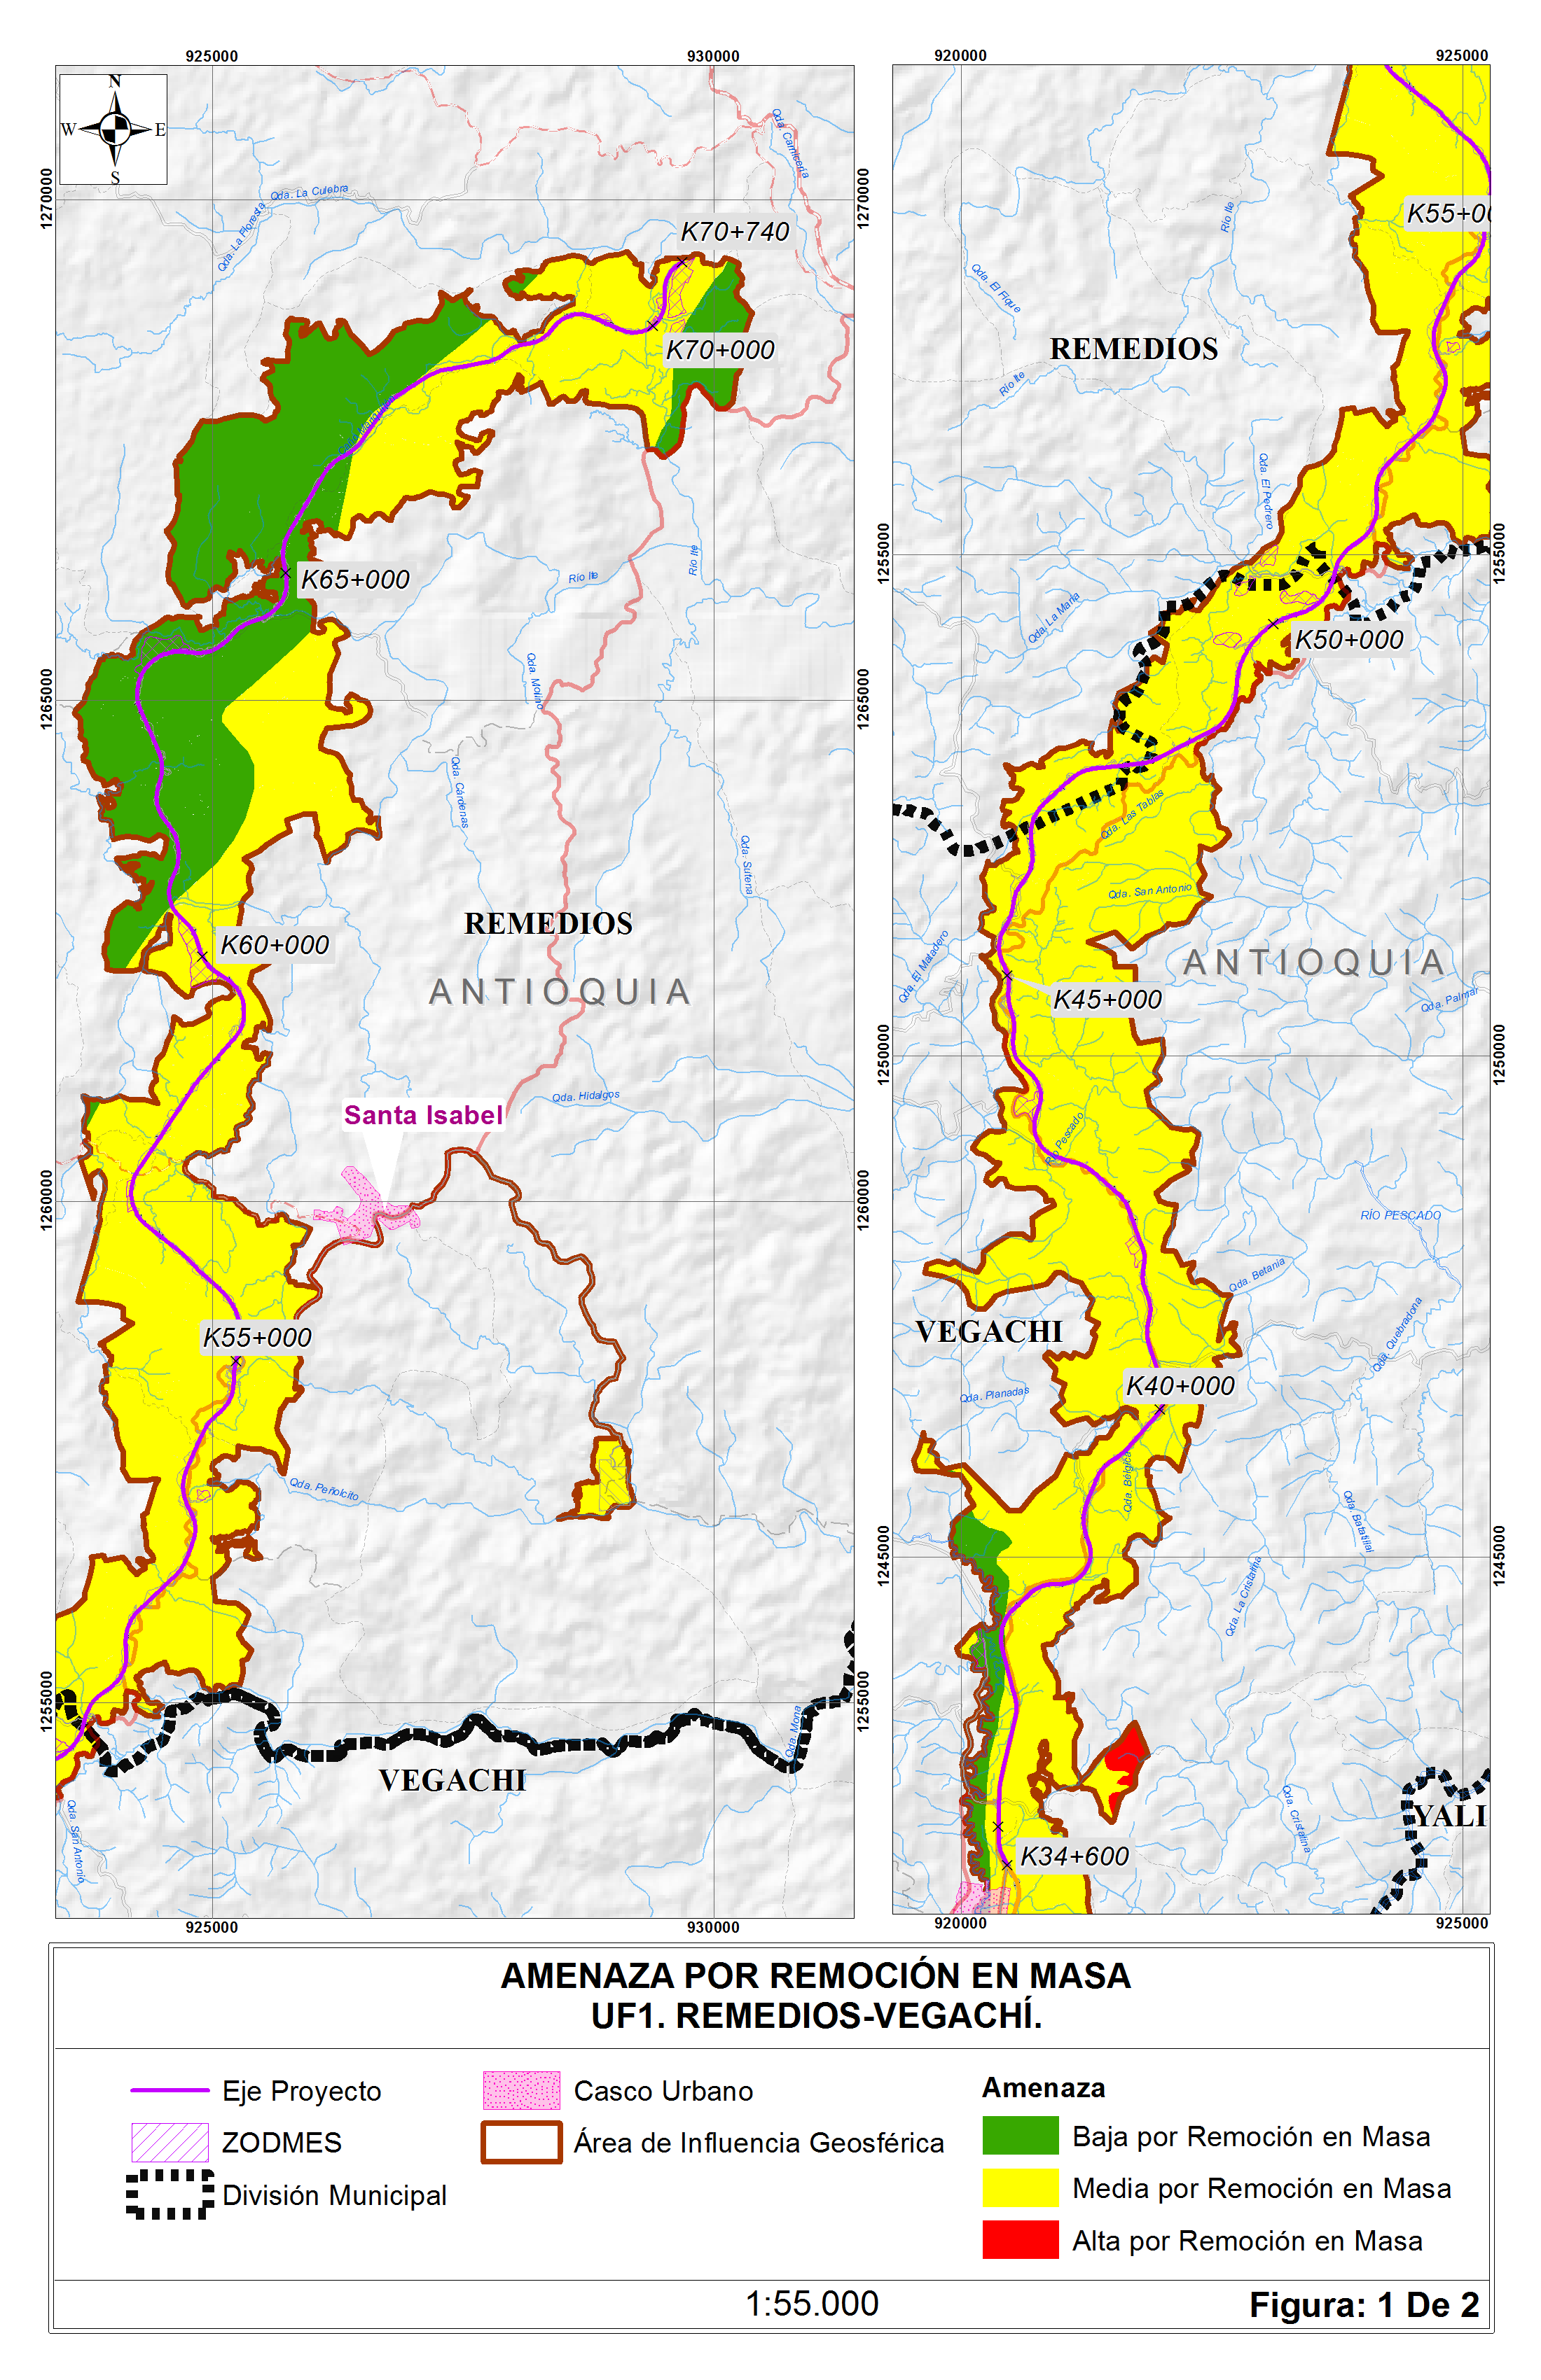
Figura 11.1.3.9 Riesgo por remoción de masa UF1
Fuente Autopista Río Magdalena S.A.S, 2015
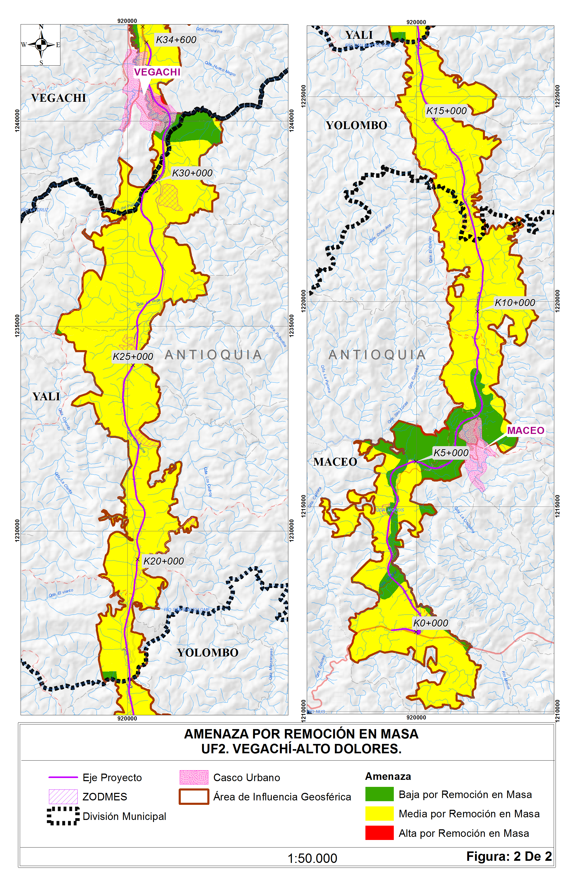
Figura 11.1.3.10 Riesgo por remoción de masa UF2
Fuente Autopista Río Magdalena S.A.S, 2015

Amenaza Geotécnica - Sísmica

Teniendo en cuenta la información de la Asociación Colombiana de Ingeniería Sísmica (ASI), la cual ha dividido a Colombia en tres zonas de amenaza sísmica, Alta, intermedia y baja, esto depende directamente de la probabilidad potencial de ocurrencia de sismos dañinos en cada zona del país

En el área del Proyecto “Construcción de la vía Remedios – Alto de Dolores” se encuentra en una zona de amenaza sísmica intermedia donde existe la probabilidad de alcanzar valores de aceleración pico efectiva Aceleración de Pico Efectiva de Aa = 0,15.

En la Tabla 11.1.3.7 se muestran los últimos sismos registrados en los diferentes municipios del AI del proyecto, según los datos registrados por la Red Sismológica Nacional de Colombia. El Anexo Capitulo 11.1.3, se pueden observar los Registros de las Red de Sismología Nacional para cada uno de los municipios del AI desde 1993 a 2015.

La Figura 11.1.3.11 y Figura 11.1.3.12 se puede observar el mapa de amenazas sísmicas del Área de Influencia Directa.

Tabla 11.1.3.7 Últimos sismos registrados en el AI
DEPARTAMENTO | MUNICIPIO | FECHA | MAGNITUD (Ml) | PROFUNDIDAD (km)
Antioquia | Remedios | 03-15-1996 | 2 | 4
 | Yalí | 06-02-2014 | 1.3 | 43.6
 | Yolombó | 08-28-2014 | 1.2 | 21.7
 | Vegachí | 01-04-1999 | 22 | 32.1
 | Maceo | 12-18-2002 | 2.1 | 4.5
Fuente Red de Sismología Nacional de Colombia (Servicio Geologico Colombiano, 1993- 2015)

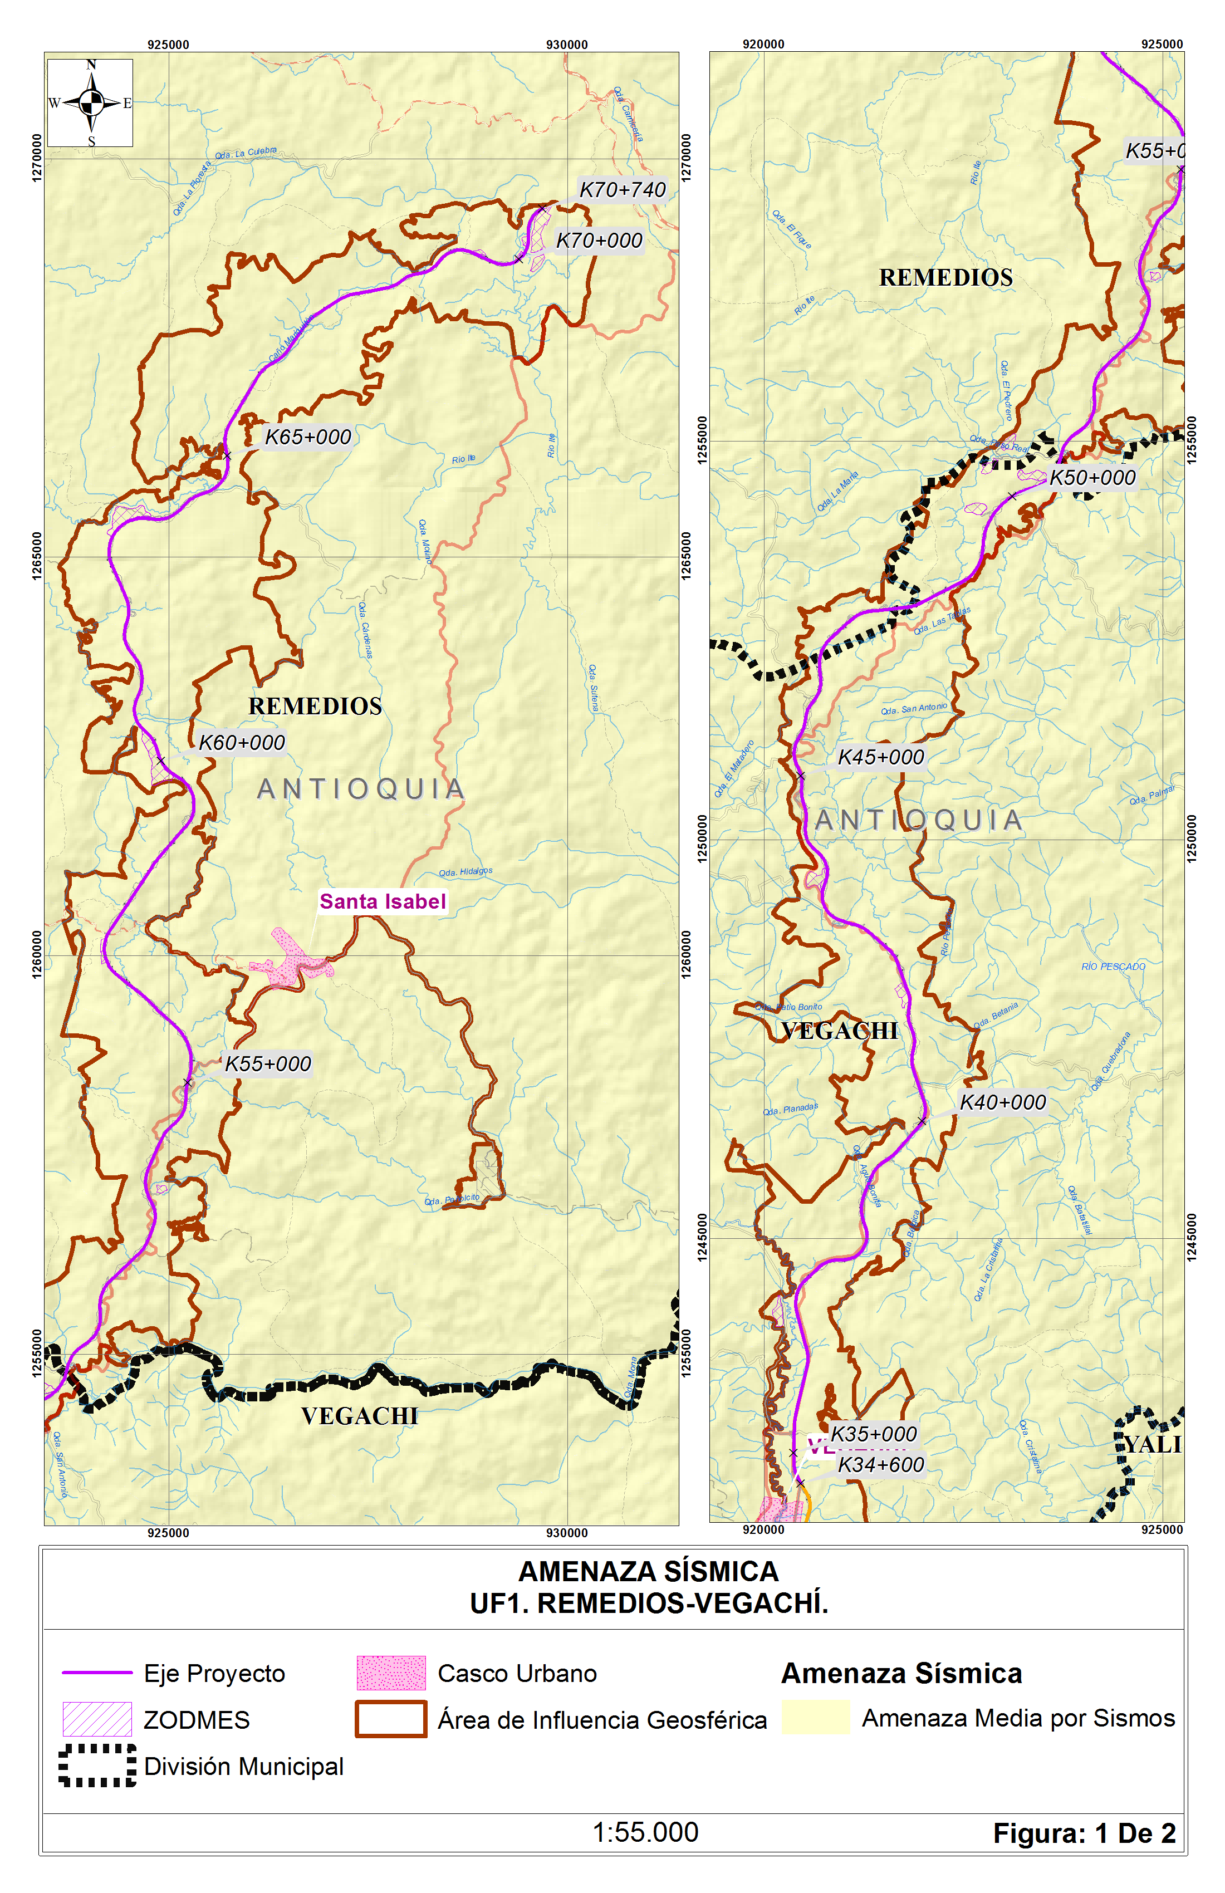
Figura 11.1.3.11 Mapa de Amenaza sísmicas UF1
Fuente Servicio Geológico Colombiano- Autopista Río Magdalena S.A.S, 2015

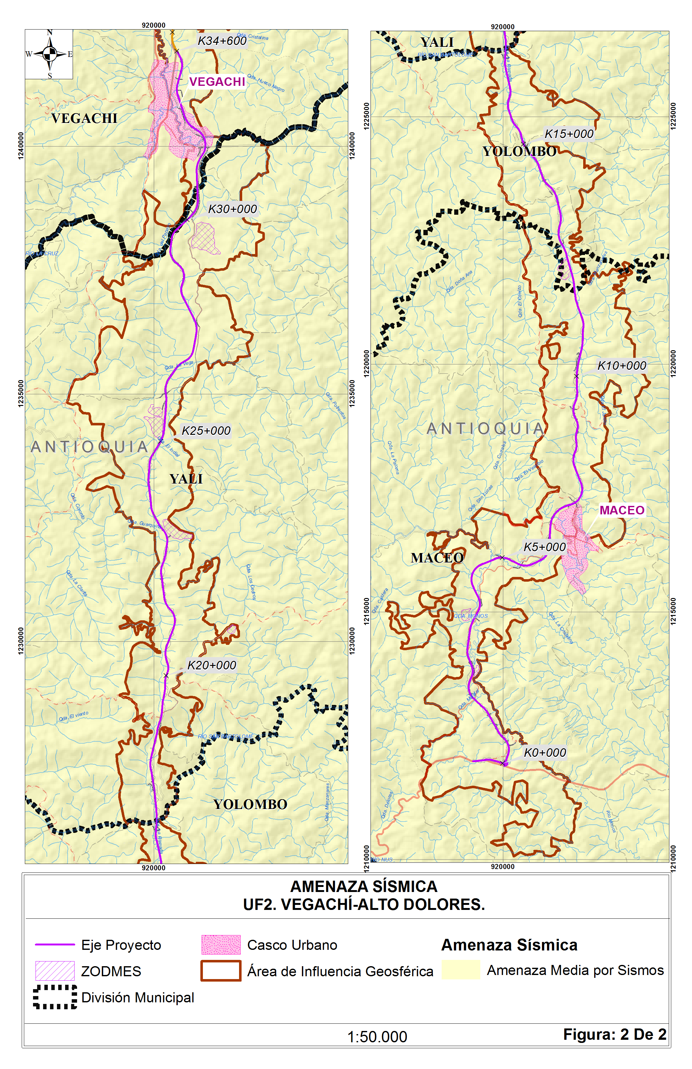
Figura 11.1.3.12 Mapa de Amenaza sísmicas UF2
Fuente Servicio Geológico Colombiano- Autopista Río Magdalena S.A.S, 2015

Amenaza forestal: incendios forestales

Para determinar el análisis de la susceptibilidad de incendios forestales de la vegetación en el AI del proyecto, se determinaron las potencialidades ignifugas de las coberturas teniendo en cuenta la metodología que se presenta en el estudio efectuado por varias instituciones Colombianas de índole educativo, investigativo y de cooperación internacional, entre ellas el PNUMA (Del campo Parra & y otros, 2011) presentando una nueva propuesta analítica conjugando los factores de riesgo de incendio para las coberturas en Colombia.

El conocimiento de tales atributos aborda las características pirogénicas (combustibilidad o inflamabilidad) de la vegetación, que si bien en el estudio el producto resultante es la evaluación de los ecosistemas en su condición de susceptibilidad a incendios, abordó también la determinación en la composición de los mismos, es decir, las coberturas presentes en cada uno a nivel global desde el punto de vista de su condición pirogénica. Hasta aquí este es el punto que interesa en el análisis, las coberturas.

En la Figura 11.1.3.13 se aclara la metodología y conceptualización del estudio, además se fundamenta el uso analítico y sistemático de los GIS, GPS y Geo estadística para determinar el mejor modelo de combustibles sobre el cual se basa este análisis.

Figura 11.1.3.13 Diagrama general de la metodología para la determinación de la susceptibilidad a incendios forestales
Fuente “Incendios de la cobertura vegetal en Colombia”, 2011

Para abordar el análisis se debe desarrollar los preceptos que sirvieron de base sustentable del modelo y que al mismo tiempo serán los establecidos para las coberturas definidas en el área de influencia del proyecto. Estos parámetros no solo tienen en cuenta la condición física y características ontogénicas de la vegetación como factor de incidencia para potenciar la ignición, el cual por mucho tiempo fue el único factor de comparación en anteriores estudios, sino que aborda y compagina características cualitativas, cuantitativas y ecológicas de la vegetación que la hacen determinante como: sensible al fuego, dependiente del fuego e influida por el fuego; estas son:

- Forma y tamaño del combustible
- Distribución espacial del combustible
- Duración de los combustibles
- Carga total de toneladas por hectárea de cada grupo de combustibles

Según las condiciones anteriores, la metodología considera una clasificación a las adaptaciones de los ecosistemas al fuego. Figura 11.1.3.14

Figura 11.1.3.14 Adaptaciones ecológicas de los ecosistemas y de la vegetación al fuego
Fuente “Incendios de la cobertura vegetal en Colombia”, 2011.

De acuerdo con el mapa de ecosistemas se establece que existen un (1) bioma en el área de estudio; el cual corresponde al Orobioma bajo de los Andes. De la Figura 11.1.3.15 el análisis establece cual es la dinámica de los ecosistemas según el tipo de vegetación que presentan (Tabla 11.1.3.8).

Tabla 11.1.3.8 Clasificación de las coberturas según su dependencia al fuego
UF | Ecosistema | Ecosistemas Sensibles Al Fuego | Coberturas Influidas Y Dependientes Del Fuego
UF1 | Orobioma bajo de los andes | - Bosques naturales  - Bosques plantados  - Pastos  - Vegetación secundaria  - Arbustales | - Áreas agrícolas heterogéneas  - Cultivos anuales o transitorios  - Cultivos semipermanentes y permanentes
UF2 | Orobioma bajo de los andes | - Bosques naturales  - Bosques plantados  - Pastos  - Vegetación secundaria  - Arbustales | - Áreas agrícolas heterogéneas  - Cultivos anuales o transitorios  - Cultivos semipermanentes y permanentes
Fuente: Adaptado de: “Incendios de la cobertura vegetal en Colombia”, 2011.

Aplicado el modelo, de las anteriores características, su potencia calórica y velocidad de encendido, se pueden obtener una clasificación de los mismos que obedece a dos tipos de combustible según la Tabla 11.1.3.9

Tabla 11.1.3.9 Clasificación de combustibles
Combustibles Pesados | Combustibles Livianos
Árboles | Hierbas
Codominancia de árboles y arbustos | Codominancia de hierbas
Arbustos | Pastos
Fuente Adaptado de: “Incendios de la cobertura vegetal en Colombia”, 2011.

Seguidamente se establece la condición pirogénica de las coberturas presentes teniendo en cuenta la clasificación de los combustibles, su duración a la combustión y su carga combustible (altura, biomasa aérea y total, cobertura, y humedad). Tabla 11.1.3.10

Tabla 11.1.3.10 Caracterización de la condición pirogénica según la duración y carga del combustible presente
Influencia Del Fuego Sobre Los Ecosistemas | Combustible Dominante | Duración Combustible  (Horas) | Carga Total Combustible  (Rangos)
ÁREAS URBANAS | ÁREAS URBANAS | ÁREAS URBANAS | MODERADA
DEPENDIENTES | PASTOS / HIERBAS | 1 HORA | ALTA
INDEPENDIENTES | ARBUSTOS | 10 HORAS | ALTA
 |  | 100 HORAS | BAJAS
 | HIERBAS | 10 HORAS | MODERADA
INFLUIDOS | ARBUSTOS Y ARBOLES | 10 HORAS | ALTA
 |  | 100 HORAS | ALTA
 | HIERBAS | 1 HORAS | ALTA
 |  | 10 HORAS | ALTA
 | PASTOS | 1 HORA | ALTA
SENSIBLES | ARBOLES | 100 HORAS | ALTA
 | ARBUSTOS | 1 HORA | ALTA
 | HIERBAS | 1 HORA | BAJA
 | PASTOS | 1 HORA | BAJA
Fuente: Adaptado de: “Incendios de la cobertura vegetal en Colombia”, 2011.

La Tabla 11.1.3.10 permite generar un paralelo entre los estimado por la metodología y las coberturas encontradas en el área del proyecto, se define así la susceptibilidad a la combustión por cobertura tomando los rangos que describe la metodología “Incendios de la cobertura vegetal en Colombia” (Del campo Parra & y otros, 2011), pero adaptada a la condición de las coberturas encontradas en el área de desarrollo del proyecto. Tabla 11.1.3.11

Tabla 11.1.3.11 Rangos de la condición pirogénica según tipo de carga de combustible y tipo de combustible
Carga Total De Combustible | Rango | Tipo De Combustibles | Rango
1 | Nula | 1 (No Combustible , Áreas urbanas) | Nula
 |  | 2 (Arboles) | Muy baja
2 | Baja | 3 (Árboles y Arbustos) | Baja
 |  | 4 (Arbustos) | Media
3 | Moderada | 5 (Hirbas) | Media moderada
 |  | 6 (Hierbas /pastos) | Alta
4 | Muy Alta | 7 (Pastos) | Muy alta
Fuente (Del campo Parra & y otros, 2011)

A continuación se describe la clasificación detallada que según las condiciones pirogénicas de las coberturas que se aplicaría en el área del proyecto efectuando un paralelo entre los resultados de la metodología Incendios de la cobertura vegetal en Colombia” (Del campo Parra & y otros, 2011) y las condiciones ecológicas de la vegetación. Tabla 11.1.3.12.

Tabla 11.1.3.12 Clasificación de las coberturas presentes en el área del proyecto susceptibilidad a los incendios, por tipo y carga de combustible
COD Corine Land Cover | Cobertura | Adaptación ecológica al fuego | Tipo de combustible* | Carga de combustible*
111 | Tejido urbano continuo | Independientes y sensibles al fuego | 1 | 1
121 | Zonas industriales o comerciales | Independientes y sensibles al fuego | 1 | 1
131 | Zonas de extracción minera | No combustible | 1 | 1
211 | Otros cultivos transitorios | Dependiente e influidos | 5 | 3
222 | Cultivos permanentes arbustivos | Dependiente e influidos | 4 | 2
224 | Cultivos agroforestales | influidos | 3 | 2
233 | Pastos enmalezados | Dependiente e influidos | 5 | 3
313 | Bosque fragmentado | Independientes. Sensibles | 2 | 1
315 | Plantación forestal | Sensible | 2 | 1
323 | Vegetación secundaria o en transición | Independientes. Sensibles | 3 | 2
514 | Cuerpos de agua artificiales | No combustibles | 1 | 1
Fuente Rangos adaptados según la metodología de “Incendios de la cobertura vegetal en Colombia”, 2011. (Del campo Parra & y otros, 2011)

Como se observa en la Figura 11.1.3.15 y Figura 11.1.3.16 se puede concluir que en condiciones normales y naturales la cobertura de pastos limpios se presenta quemas ocasionales, originadas principalmente por rayos o tormentas eléctricas, las cuales suceden en época de invierno, lo cual establece un auto control sobre estos incendios, las quemas de tipo natural ocurren con el fin de mineralizar de la materia orgánica de los pastos limpios, generando nuevos brotes de vegetación y enriqueciendo los suelos de minerales.

Por tal razón, los incendios forestales generados de manera natural, no representan una amenaza de alto riego para el desarrollo de la operación en la zona, ya que son procesos naturales y ciclos que se pueden controlar.

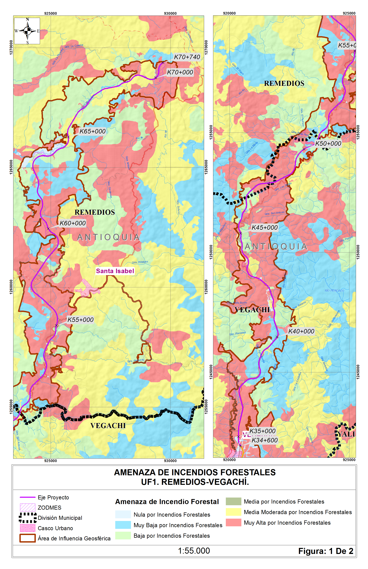
Figura 11.1.3.15 Análisis de la susceptibilidad del riesgo por incendio en las coberturas UF1
Fuente Autopista Río Magdalena S.A.S, 2015
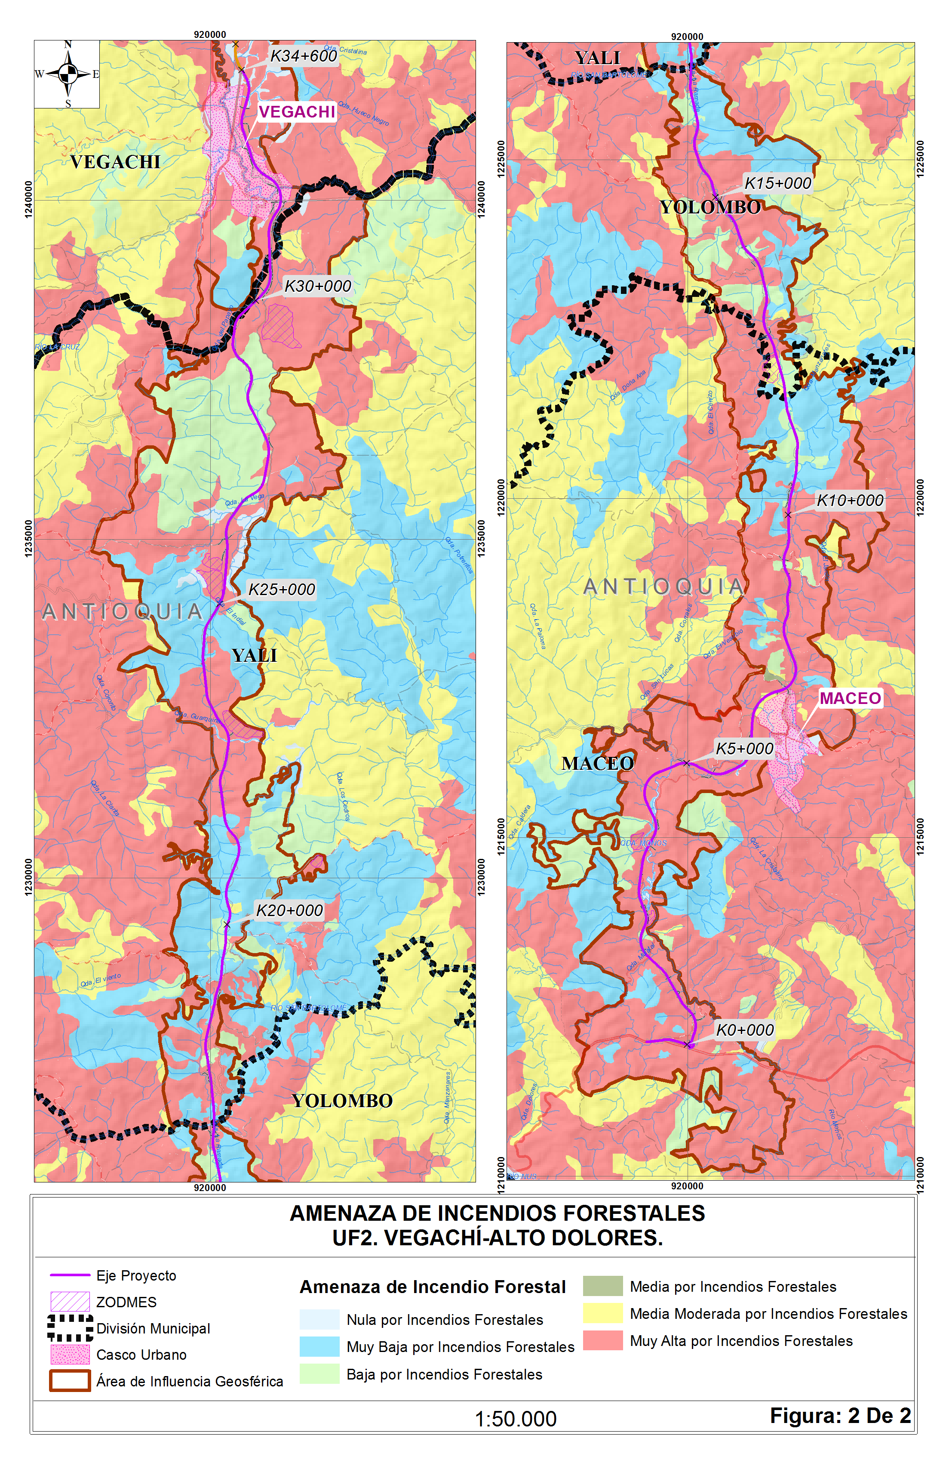
Figura 11.1.3.16 Análisis de la susceptibilidad del riesgo por incendio en las coberturas UF2
Fuente Autopista Río Magdalena S.A.S, 2015

Amenaza Bilógica

Animales ponzoñosos

Debido las características del clima y la biodiversidad de la zona, se ha encontrado gran variedad biodiversidad en la vegetación y la fauna asociada, la cual puede presentar un riesgo al personal al momento de la operación, ya que estas especies se pueden sentir amenazadas o perturbadas, causando lesiones, al momento de defender su espacio o defender sus crías.

Abejas y Avispas

Pertenecientes al orden Hymenóptera, las abejas y las avispas solo atacan cuando se les molesta, se sienten en peligro o intentan defender su panal o colmena.

Las abejas a diferencia de las avispas, solo pueden atacar una vez, debido a que pierden el aguijón en el ataque. Sus ataques liberan una feromona la cual indica a otros miembros de la colonia el sitio del ataque.

Las abejas comunes se sienten atraídas por las fragancias, colores brillantes y superficie de aguas tranquila, se debe procurar no usar ropa de colores vivos, ni perfumes durante la época de mayor actividad.

La especie de abeja más agresiva es la Apis melliferascutellata o abeja africanizada, la cual se encuentra en todo el territorio colombiano.

Los factores más frecuentes los cuales desencadenan el ataque de las abejas son:

- Numero de crías en el panal
- Factores exógenos (molestias recientes, escasez de alimento o ataque de plagas)
- Condiciones térmicas, siendo más dóciles en zonas frías o en horas de poco sol
- Estímulos físicos (vibraciones, ruido, olores fuertes, entre otros).

Se deben tomar las medidas preventivas y de manejo establecidas por el personal HSE de campo al momento de detectar la presencia de abejas o avispas.

Alacranes y/o Escorpiones

El escorpión y los alacranes consta de tres partes principales: Cefalotórax que incluye la cabeza y las bases de las patas, un ancho abdomen y una estrecha cola o post-abdomen la cual termina en un aguijón o telson que consta de glándula venenosa y de músculos controlados voluntariamente. Todos los escorpiones son venenosos y pueden causar lesiones en los seres humanos.

Los escorpiones son solitarios, casi estrictamente nocturnos y carnívoros; se alimentan principalmente de cucarachas y arácnidos. En el día permanecen ocultos en grietas, rocas, cortezas y desechos. La mayoría de incidentes ocurren al momento de que la persona se está vistiendo, caminando descalza o recogiendo objetos del suelo.

Los alacranes suelen habitar en la corteza de los árboles y están ocultos durante el día, es más probable encontrarlos en las maderas caídas, ladrillos, tejas, escombros o en galerías que ellos cavan.

La mayor ocurrencia de incidentes se ha registrado en la zona del valle del río Magdalena, donde habitan las especies de escorpiones más peligrosas de Colombia. En el país se encuentran cuatro familias, con un total de 55 especies, las cuales solo la familia Buthidae con las especies Centruroides y Tityus pueden presentar una amenaza contra la vida.

Los escorpiones no atacan al ser humano de forma intencional y la mayoría de los incidentes ocurren al momento de ser este manipulado o tener contacto con el ser humano de forma accidental. Todos los casos de picaduras por escorpiones y/o Alacranes deben ser reportados y atendidos por el personal médico capacitado. Los riesgos de picadura aumentan en épocas de lluvia.

Arañas

Las mordeduras de las arañas son lesiones que afectan inicialmente el tejido blando pero la evolución y respuesta orgánica de cada individuo es diferente; en ocasiones distintos sistemas pueden comprometerse y causar la muerte si la atención médica no es inmediata y adecuada.

Todos los incidentes con arañas deben ser reportados y atendidos por el personal médico, el cual debe realizar el seguimiento al personal lesionado.

Raya de Rio

Comunes en ríos y lagunas, rayas son de cuerpo plano, color café y se caracterizan por descansan sobre los fondos arenosos poco profundos. Las rayas al final de su cola, tienen dos púas dentadas, siendo una más larga que la otra, las cuales están recubiertas por un tegumento gelatinoso que es sumamente toxico, el cual se desprende al momento de realizar la punción, quedando adherido a la herida.

La mayoría de los incidentes registrados ocurren al momento de pisar la raya cuando esta se encuentra sobre el lecho. Los síntomas predominantes de la picadura de la raya son: dolor inmediato, agudo, punzante y pulsante o espasmódico en la zona, tiene la característica de aumentar en la hora y media siguiente a la picadura. La herida se produce por desgarro, debido a que la púa es dentada y al salir desgarra los tejidos, produciendo cortes grandes.

El veneno de las púas de la raya es termolábil, el cual se descompone con el calor, perdiendo mucha toxicidad y disminuyendo el dolor en gran porcentaje. Al momento de una picadura se debe recibir atención médica.

Especies de serpientes peligrosas ubicadas en la zona

Debido a las características climatológicas y geográficas de la región, se pueden encontrar gran variedad de serpientes dentro de las cuales las más representativas y que pueden presentar un riesgo para la población son:

Especies de la familia Viperidae, se caracterizan por poseer colmillos solenoglifos, que se pliegan hacia atrás cuando el animal cierra la boca y poseen un canal a través del cual inyectan el veneno, se debe tener en cuenta que el veneno de la serpiente cascabel es más agresivo debido a su composición.

También se encontró serpientes de la familia Elapidae, como la coral (Micrurus isozonus). Las corales no presentan un gran riesgo dada su baja agresividad y su pequeño tamaño (por lo cual una mordida no atravesaría las botas de protección personal), pero dada su alta coloración muchas veces son atractivas y manipuladas por las personas.

Las corales presentan un veneno neurotóxico, que ataca el sistema nervioso, el problema principal al momento de tratar las heridas, es que el suero requerido para estos casos, es especifico es decir depende de la especie. No existe un suero efectivo para todas las mordeduras de corales, por lo cual, la tasa de mortalidad, posterior a una mordida es más alta.

Enfermedades Transmitidas por Vectores

Son aquellas enfermedades trasmitidas por vectores, principalmente los insectos los cuales tienen el potencial de transmitir enfermedades a los humanos. El vector recibe el organismo patógeno de un portador infectado, animal o humano, y lo transmite o bien a un portador intermediario o directamente a un portador humano, la transferencia ocurre directamente por picadura de los insectos y/o las garrapatas, que son los vectores de enfermedades más notables ya que el modo de transmisión más importante es a través de alimentación sanguínea. La Tabla 11.1.3.13 muestra las principales enfermedades transmitidas en el área del proyecto.

Tabla 11.1.3.13 Enfermedades trasmitidas por vectores en la región
NOMBRE COMÚN | ESPECIE | ENFERMEDAD PORTADORA
Mosquito o zancudo | An. (Nys.) darlingi  An. (An.) punctimacula  An. (An.) pseudopunctipennis | Malaria o Paludismo
 | Ae. aegypti. | Dengue y Fiebre Amarilla
 | Ae aegypti  Ae albopictus | Chikunguña
Pito | Triatoma infestans | Chagas
Jején o Mosquitos | Flebotomineos los cuales son pequeños dípteros hematófagos de la familia Psychodidae | Leishmaniasis
Fuente Instituto Nacional de Salud- Ministerio de la Protección Social, Colombia 2014

Identificación de Amenazas Sociales (Amenazas Exógenas)

Presencia de grupos armados al margen de la ley

El proyecto se encuentra ubicado en el nordeste antioqueño, la cual es una región llena de contrastes e historia. En el primer tercio del siglo XX, el movimiento obrero y el primer partido de la izquierda se conformaron en esta zona desde los puertos de Barrancabermeja, pasando por Puerto Berrío y Puerto Nare, en Antioquia, hasta La Dorada, en Caldas. Pero también en su territorio surgieron y consolidaron el proyecto paramilitar, de sur a norte, en el último cuarto del siglo XX.

La mayoría de las regiones del departamento de Antioquia cuenta con la presencia tanto de grupos guerrilleros como de autodefensas, siendo el departamento del país más afectado por la confrontación armada, que ha afectado sustancialmente a la población civil.

Los grupos guerrilleros presentes en las diversas regiones y por cerca de cuatro décadas, con unos 9 frentes de las Fuerzas Armadas Revolucionarias de Colombia (FARC) y varios del Ejército de Liberación Nacional (ELN), especialmente en Nordeste y Oriente; un departamento que fue cubierto por los grupos paramilitares, como quedó visible con la desmovilización de las Autodefensas Unidas de Colombia (AUC), pues 11 bloques entregaron armas en las diversas regiones; y con narcotráfico desde comienzos de los 80

En 1983 nació la Asociación Campesina de Agricultores y Ganaderos del Magdalena Medio (Acdegam) con “dos finalidades para desarrollar en esta zona del país: la defensa político militar de la región y la creación de un espacio de ayuda socioeconómica a los habitantes que soportan las más difíciles condiciones de vida, inscritos en la política de lucha antisubversiva”. Acdegam promovió no solo la educación, la salud, la participación en los gobiernos locales, las vías de comunicación sino la “autodefensa”, pues para ejecutar los “operativos militares Acdegam contaba con “escuelas” de preparación militar, instructores, un moderno armamento, un abundante parque automotor y un sofisticado equipo de radio comunicaciones, que le permitía movilizar al personal que estaba a cargo del aspecto militar y de vigilancia en distintos lugares de la región. Algunos de los instructores eran desertores de las FARC, militares retirados, con la asesoría de personal norteamericano e israelí” (CENTRO NACIONAL DE MEMORIA HISTORICA, 2011)

La constitución de las Autodefensas Campesinas de Córdoba y Urabá (ACCU) y su expansión a diferentes zonas del país en 1996, fue solo el preámbulo de las nuevas fases de extensión de un modelo de carácter asociativo en el que diferentes grupos locales definieron la presencia a partir de la utilización de las supuestas ventajas de una agrupación como la de Castaño. (Mesa Academica de Coordinacion, 2007)

La expansión de las AUC a partir de 1996 redefinió el panorama de la presencia de estas agrupaciones sin lograr conformar una sola organización, tal y como se proyectó hacia fuera. También adscritas a las AUC, pero estructuras diferenciadas de las ACCU, fueron las Autodefensas Campesinas del Magdalena Medio. En Antioquia estuvieron bajo el mando de Ramón Isaza y de Luis Eduardo Zuluaga Arcila (alias Macguiver) (CENTRO NACIONAL DE MEMORIA HISTORICA, 2011)

Esta expansión paramilitar en Antioquia se presentó, por un lado, como anti-insurgente y, por el otro, como toda una empresa narcotraficante absolutamente inhumana.

Antioquia, departamento con grandes riquezas mineras, agropecuarias, hídricas, suelos altamente fértiles, además de todos los climas, representó para los grupos armados un botín al cual ninguno estaba dispuesto a renunciar. Adicionalmente, las Autodefensas Unidas de Colombia Magdalena Medio (AUCMM) actuaron en Cimitarra, Simácota y Bucaramanga, mientras que el frente Los Macetos, actúa en San Vicente y El Carmen en el Departamento de Santander. (PAREDES , 2010)

El Observatorio de Paz Integral (OPI), adscrito al programa de Desarrollo y Paz del Magdalena Medio (PDPMM), denunció que en Puerto Berrío (Antioquia) la presencia de cinco grupos de Bacrim. En la actualidad en el municipio los grupos paramilitares y/o Bacrim, son: ‘Los Paisas’; ‘Las Águilas Negras’; ‘Los Botalones’; ‘Los Urabeños’ y ‘Los Rastrojos’, siendo estos dos últimos los que cuentan con mayor fuerza militar y control social sobre la población civil. Esto se debe a la posición geográfica estratégica del municipio el cual, es punto de conexión entre Antioquia, Santander, el Eje Cafetero y la Costa Caribe, ruta usada para el microtráfico de estupefacientes.

El Nordeste Antioqueño está conformado por los municipios de Amalfi, Anorí, Cisneros, Remedios San Roque, Santo Domingo, Segovia, Vegachí, Yalí y Yolombó, en los que, igualmente, la explotación minera de oro es uno de los motores de la economía y del conflicto armado. En esta región del departamento se fundaron los primeros frentes del ELN y ahí lograron fortalecerse, sobre todo gracias a la explotación de ese mineral precioso. Sin embargo, la llegada paramilitar destruyó casi por completo las estructuras del ELN. Las Farc, por su parte, aprovechando el casi total aniquilamiento del ELN, lograron, hacia mediados de la presente década, algún tipo de presencia, que fue rápidamente repelida por el paramilitarismo. A pesar de lo anterior, hoy detentan nuevamente poder en la zona.
El Nordeste Antioqueño es una de las zonas que mejor ilustra el mecanismo que utilizaron los grupos paramilitares para su penetrar las regiones: primeramente, llegaron a las zonas mineras y desde ahí se extendieron a las zonas rurales. Además, el control del comercio municipal del oro les permitió extender su control a las áreas urbanas.

En el perdió 1997 2002, el Nordeste Antioqueño pasó de un periodo donde la disputa era el fenómeno más destacado, a otro marcado por el predominio de grupos guerrilleros. Para el periodo entre 2002 -2010 la mayoría de los municipios de la región tuvieron presencia guerrillera, fue el caso de Remedios, Segovia, Vegachí, Amalfi, Anorí, entre otros. La razón principal que puede explicar estos cambios es la desmovilización de las estructuras paramilitares. La región del Magdalena Medio Antioqueño en el primer periodo electoral mantuvo un fuerte predominio de grupos paramilitares, esto fue evidente en los municipios de Yondó y Puerto Triunfo, mientras que en los otros municipios se registró disputa entre actores armados. Para el segundo periodo electoral la mayoría de los municipios no registran presencia de actores armados. Yondó y Puerto Berrío fueron los únicos con disputa entre grupos ilegales (Misión de Observación Electoral , 2011)

Los intensos conflictos que se han desatado en la zona tienen su razón de ser en la lucha por el dominio de la explotación de estas riquezas por parte de agentes externos a los pobladores de la región (las grandes trasnacionales del oro), cuyos métodos se basan en el deterioro natural y la expropiación de tierras a campesinos, pues las minas ubicadas en el nordeste antioqueño producen el 74% del oro del país, a este recurso se suman las riquezas madereras que también son blanco de la explotación de los grandes empresarios, y se encuentran en su mayoría en zonas de reserva forestal. (Corporacion Accion Humanitaria por la Convivencia y la Paz del Nordeste Antioqueño, 2013)

Amenazas de los grupos armados

La presencia constante de diferentes grupos al margen de la ley en el área de influencia del proyecto, y teniendo en cuenta la importancia geográfica de la región del medio-magdalena y del Nororiente Antioqueño, se pueden identificar diferentes riesgos, los cuales durante el desarrollo del proyecto, podrán llegar a afectar la operación y desarrollo del mismo.

Alguno de los riesgos identificados para esta zona de ejecución del proyecto son: Paros armados, enfrentamiento entre grupos armados, atentados contra la infraestructura existente y proyectada, hostigamiento y extorción a empresas y personal, entre otros.

Comunidades del área de influencia del proyecto.

El proyecto se desarrolla en los municipios de Remedios, Yalí, Yolombó, Vegachí y Maceo en el Departamento de Antioquia
Teniendo en cuenta el desarrollo económico en la región, descrito en el Capítulo 3 del presente estudio, se han identificado diferentes grupos o gremios que podrán presentar un riesgo para la operación del proyecto al momento de este ser ejecutado en las áreas donde sus labores son desarrolladas. Algunas de estos gremios identificados son: Comunidades mineras, gremio de Cacaoteros, Paneleros, Pescadores, Ganaderos y Madereros.

Estos gremios al representar las actividades económicas más fuertes de la zona, se verán afectados por la ejecución del proyecto si no son incluidos dentro de los programas de contratación el personal, o programas de inversión en la zona, lo que puede llegar a desarrollar paros cívicos u operacionales afectado el desarrollo del proyecto.

Quemas (Acción antrópica)

Las quemas o incendios controlados en el área de influencia del proyecto son comunes en coberturas tales como:

- Pastos limpios, los cuales son usados principalmente para ganadería, estas quemas son realizadas para garantizar rebrotes frescos para el ganado, y eliminar las malezas, pastos secos o poco nutritivos que pueden invadir las superficies
- Rastrojos: las quemas en rastrojos se realizan con el fin de limpiar el área, y/o para establecer pastos para levante y cría de ganado
- Cultivos Herbáceos: en esta cobertura se realiza generalmente quemas para el control de plagas o cuando se realiza un cambio de cultivo

Es de resaltar que para las quemas no son controladas, frecuentemente afectan los bordes de Bosques encontrados en la zona. La Fotografía 11.1.3.1 muestra la quema de pastos presentada en el área del proyecto.

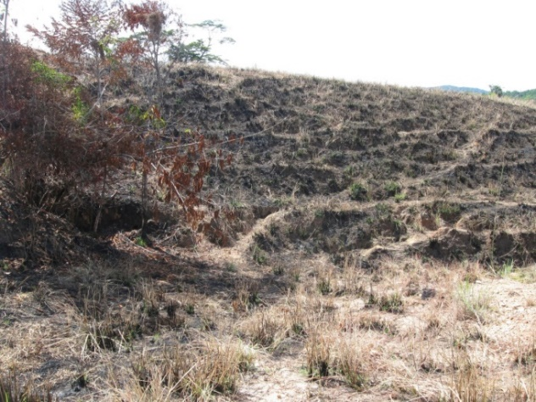
Fotografía 11.1.3.1 Quema de pastos UF2
Fuente Autopista Río Magdalena S.A.S, 2015

Las quemas no naturales aplicadas establecen una tasa de mineralización de la materia orgánica muy alta, condición que favorece la degradación de los suelos a corto tiempo.

Las consecuencias ambientales del fuego en los pastos y rastrojos dependen del entorno y de las condiciones de su aplicación.

Riesgos de origen operacional

El riesgo operacional es el riesgo de sufrir perdida debido a la inadecuación o a fallos en los procesos, personal y sistemas internos o viene por causa de eventos externos. La materialización de un riesgo operativo en el desarrollo del proyecto, se presenta por fallas en las áreas de proceso de infraestructura asociada, frentes de obra, o áreas de campamento, convirtiendo este riesgo en una emergencia o evento inicial.

Los riesgos operacionales pueden presentarse al momento de desarrollar las actividades de construcción:

- Deficientes prácticas laborales, negligencia y al hacer caso omiso de las normas de higiene y seguridad industrial establecidas.
- Aumento de tránsito de vehículos y maquinaria de construcción, ocasionando un aumento de accidentalidad en la zona de influencia del proyecto y en las vías de acceso a los frentes de obra. En la fase de construcción, la circulación permanente de maquinaria, tanto por las vías existentes que permiten acceder al proyecto como por los tramos construidos que sean habilitados, incrementa la posibilidad de colisiones con vehículos particulares y el atropello de peatones. En la fase de operación, la circulación de vehículos aumenta la posibilidad de choques entre ellos, así como el riesgo de atropello de peatones.
- Atropellamiento de la fauna durante la construcción de las vías o movilización en vías existentes.
- Falla de equipos. Fuera de los eventos accidentales que podrían afectar los equipos o la maquinaria, procesos como operación inadecuada, selección errónea del tipo de equipo necesario para una labor específica, desgaste, mantenimiento inadecuado, falta de suministros (para su operación, mantenimiento o reparación), entre otros, podrían generar supuesta en fuera de servicio. Sus posibles consecuencias serían: parálisis parcial o total del frente de obra afectado o plantas, daños en la obra ejecutada, pérdida del equipo, extra costos, heridos, fatalidades, entre otros.
- Para derrames, escapes, acumulación de gas, el evento inicial se define como la liberación o pérdida de material y/o energía contenida al interior de un sistema, estos eventos se pueden presentar en las zonas de almacenamiento de insumos, químicos, combustibles. Con el fin de evitar estos eventos, se deben identificar las áreas y los posibles riesgos y peligros y la forma de prevenir y controlar.

Incendios

Los incendios son reacciones de oxidación de material combustible, el cual reacciona con aire y calor. Generalmente cuando ha ocurrido un derrame de sustancias inflamables, explosiones, acumulación de gases en lugares cerrados entre otras situaciones, se deberán tomar las medidas necesarias para el manejo de incendios, dependiendo de las sustancias a utilizar en cada una de las áreas operacionales y de campamentos, ya que muchas de estas son altamente volátiles.

Los efectos de los incidentes por incendios, son: calor radiante el cual produce daños en estructuras y medio que se encuentre cerca de la zona del conato de incendio, también producen humos sofocantes y tóxicos (el grado de toxicidad dependerá del material combustible), en sistemas bajo presión o en almacenamientos de combustibles se pueden producir explosiones de sobrepresión, daños a la salud y el medio ambiente.

Riesgo por transporte terrestre

El transporte terrestre se refiere a toda actividad de movilización personal, maquinaria, insumos, equipos de emergencia entre otros, los cuales deban utilizar la red vial existente en el área de desarrollo del proyecto. Se identificaron los siguientes riesgos provenientes de transporte terrestre:

- Colisiones con otros vehículos en la vía, (simples y complejas)
- Volcamientos los cuales pueden producir derrames insumos, combustibles, entre otros. .
- Colisiones con otros objetos tales como: barrancos, postes, señales de tránsito,
- Entre otros.

Riesgo en sistema de líneas de flujo

Debido a que en el área de influencia directa del proyecto se encuentra el Poliducto Sebastopol- Santa Rosa, y la red de gasoducto, se deben tomar medidas de control y contingencia en caso de realizarse obras cercanas a estos, con el fin de proteger esta estructura y evitar cualquier tipo de contingencia que pueda poner en riesgo la operación, el medio ambiente o la seguridad del personal.

En caso de que la obra cruce las líneas de flujo existentes, se debe comunicar a la empresa encargado, para el caso del poliducto Sebastopol la empresa encargada es Ecopetrol S.A (01-8000-917-045) y para la red de gasoducto Sebastopol -Medellín será la empresa Transmetano. Al tel. 01-8000-914-500 e INGAOIL

Para el movimiento de las líneas de flujo de transporte de derivados de hidrocarburos, la empresa encargada del transporte realizara la operación, en la cual se establecerán los procedimientos para identificar, prevenir y controlar los posibles riesgos y contingencias presentes para la operación. Estos procedimientos deberán ser acogidos por la empresa ejecutora del proyecto.

Evaluación del Riesgo

Para la evaluación del riesgo se utiliza la calificación de la matriz RAM, según la metodología definida en numeral Metodología “donde se establecen los criterios de evaluación de la matriz, para los riesgos y/o amenazas.

En la evaluación de la matriz RAM para el Plan de Gestión del Riesgo, se han identificado veinte y nueve (29) actividades, las cuales se describen en la Tabla 11.1.3.1 y se numeran en la Tabla 11.1.3.14.

Tabla 11.1.3.14 Actividades identificadas para la matriz de riesgo
Fase | ACTIVIDAD | No.
PRE-CONSTRUCCIÓN | Adquisición de predios a intervenir y pago de servidumbres | 1
 | Contratación de mano de obra y compra y/o alquiler de bienes y servicios | 2
 | Desarrollo de actividades de prospección arqueológico | 3
CONSTRUCCIÓN | Instalación y operación de infraestructura temporal | 4
 | Instalación y operación de campamentos habitacionales | 5
 | Localización y replanteo | 6
 | Movilización de materiales de construcción, insumos, maquinaria, equipos, residuos y vehículos. | 7
 | Operación de Maquinaria | 8
 | Desmonte y descapote | 9
 | Demolición | 10
 | Excavaciones | 11
 | Zona de Manejo de Escombros y Material de Excavación (ZODME). | 12
 | Base, sub-base y afirmado. | 13
 | Instalación y operación de plantas de procesos (asfalto, concretos, trituración) | 14
 | Construcción de obras hidráulicas y obras de arte | 15
 | Cimentación y pilotaje | 16
 | Construcción de superestructura para viaductos y puentes | 17
 | Estructura de rodadura | 18
 | Tratamiento de taludes | 19
 | Empradización y revegetalización | 20
 | Instalación de dispositivos de control de tráfico | 21
ABANDONO Y RESTAURACIÓN FINAL | Desmantelamiento de instalaciones temporales | 22
 | Limpieza final de los sitios de trabajo | 23
 | Manejo paisajístico | 24
OPERACIÓN | Tránsito de vehículos | 25
 | Limpieza y mantenimiento de cunetas y obras de arte | 26
 | Recuperación de capa asfáltica | 27
 | Mantenimiento de señalización | 28
 | Operación de peajes | 29
Fuente Autopista Río Magdalena S.A.S, 2015

Para la identificación de riesgos se genera un código mostrado en la Tabla 11.1.3.15, donde se establece los riesgos identificados para la evaluación de la matriz RAM en el PGR y su código, utilizando el código numérico correspondiente a cada actividad asociada

Tabla 11.1.3.15 Identificación de Riesgos
TIPO DE RIESGOS | IDENTIFICACIÓN | TIPO DE RIESGOS | IDENTIFICACIÓN
Lesiones a personal | LP- 000 | Inundaciones | HI-000
Incendios y/o explosiones | IE-000 | Remoción de masa y/o erosión | GRM-000
Acumulación/o fuga de gas | AFG-000 | Sismo | GES-000
Derrame de productos químicos | DHP-000 | Incendios forestales | FI-000
Accidente Vehicular | AV-000 | Problemas de orden publico | SOP-000
Presencia de rayos y tormentas | CRT-000 | Quemas Ocasionadas | SQ-000
Fuente Autopista Río Magdalena S.A.S, 2015

Al implementar la matriz RAM, se toma en cuenta los riesgos de origen natural y su probabilidad de ocurrencia, los riesgos de origen operacional más frecuentes presentados en la industria, los riesgos de tipo social, teniendo en cuenta la presencia de grupos armados al margen de la ley en la zona y aquellos eventos de tipo social asociados la industria.

Análisis de Riesgos

Con el fin de realizar el análisis de amenazas de riesgos, previamente identificadas, y las actividades a desarrollar para el proyecto, se realizó el análisis de probabilidad de ocurrencia (P) y las consecuencias (C) que pueda tener este tipo de riesgo sobre la persona, el medio ambiente, económicas, cliente y en la imagen de la empresa. Para relacionar estas variables se utiliza la ecuación de análisis de riesgo (R), mostrada a continuación:

$$R=P*C$$

El Análisis de riesgo se realiza utilizando la matriz de consecuencia y probabilidad o matriz RAM. (Ecopetrol S.A, 2008)

Para el análisis de riesgo, cada causa se analiza desde el punto de vista de la frecuencia con que puede ocurrir y de la incidencia que la causa tiene para provocar una contingencia de acuerdo con el grado de exposición y resistencia frente a cada una de las amenazas. Con el fin de calificarla frecuencia de ocurrencia y el grado de incidencia de la causa, se asignan los siguientes valores de acuerdo con su magnitud: Ver Tabla 11.1.3-16

Tabla 11.1.3-16 Magnitud Frecuencia e Incidencia
Frecuencia | Descripción
Alta (3) | Es una causa que se presenta continuamente el sistema (en todo momento, la causa está latente, más de una vez por año).
Media (2) | Son causas que han ocurrido algunas veces, pero no presentan un período alto de repetición (se causan una vez cada dos años).
Baja (1) | Causa que se generan esporádicamente o no se esperan que ocurran o no se han presentado aún (al menos una vez dentro de la operación del campo).
Incidencia | Descripción
Alta (3) | Afecta considerablemente la operación al punto de ser la necesaria la suspensión por tiempo prolongado ( días, semanas)
Media (2) | Afecta la operación y logra parar la operación, pero retomando las labores en un tiempo de horas
Baja (1) | No incide en la operación, por lo cual se continúa con la operación normal después de su ocurrencia.
Fuente (Ecopetrol S.A, 2008)

Para verificar los efectos de cada causa se analizó independientemente la incidencia la cual se toma en cuenta los siguientes criterios:

- Para las amenazas de origen natural, socio cultural y de orden público: el elemento expuesto es la operación y las actividades descritas para el proyecto.
- Para las amenazas operativas: Los elementos expuestos son las condiciones ambientales (agua, suelos) y sociales susceptibles.

Resultados Evaluación RAM

En el Anexo Capitulo 11.3, Numeral 2, se muestra la evaluación matiz RAM realizada para el proyecto, donde se tiene en cuenta todas las actividades a realizar. Se evalúan un total de veinte y nueve (29) actividades; se identificaron y valoraron un total de 168 riesgos. La Tabla 11.1.3-17 muestra el resultado obtenido en la evaluación.

Tabla 11.1.3-17 Resultados Obtenidos en la Evaluación de Riesgo
SÍMBOLO Y COLOR | RIESGO | TOTAL ACTIVIDADES | %
N | Ninguno | 21 | 12,5%
L | Bajo | 96 | 57,1%
M | Medio | 51 | 30,4%
H | Alto | 0 | 0%
VH | Muy Alto | 0 | 0%
 | TOTAL DE RIESGOS | 168
Fuente Autopista Río Magdalena S.A.S, 2015

En la Tabla 11.1.3.11 se muestra la distribución porcentual de los niveles de riesgo para las veinte y nueve (29) actividades evaluadas, teniendo en cuenta las estrategias de desarrollo programadas para el proyecto.

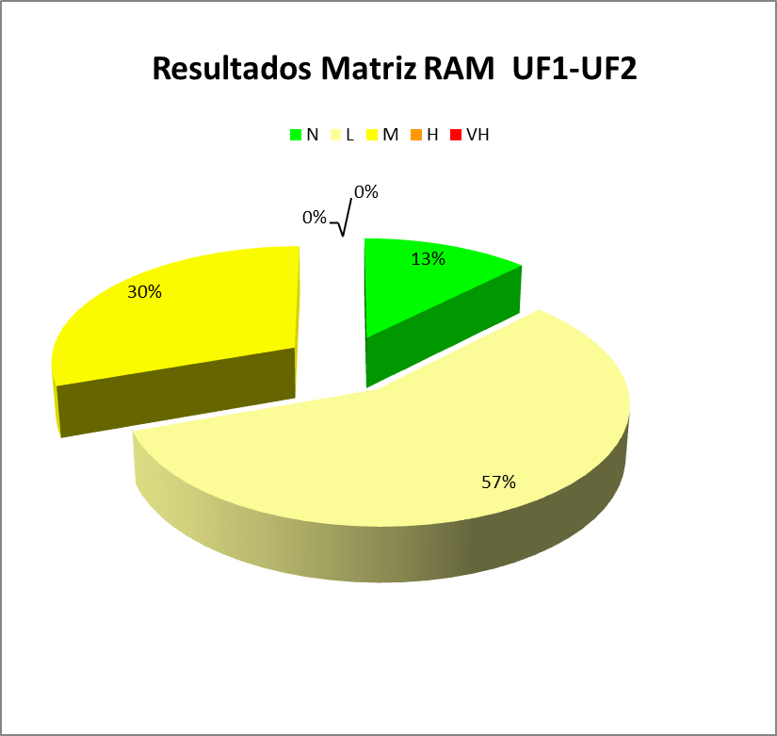
Figura 11.1.3.17 Resultados Matriz RAM
Fuente Autopista Río Magdalena S.A.S, 2015

Al momento de realizar la evaluación de la matriz RAM, identificando las amenazas y actividades para el proyecto” se puede concluir que; no se han identificado amenazas con nivel de amenaza Muy Alto (VH) y nivel Alto (H).

El nivel de amenaza Medio (M), es el que representa mayor porcentaje de incidencia, debido a su mayor probabilidad de ocurrencia dentro de la empresa y en la ejecución del proyecto, es amenaza media, debido a que no se generan pérdidas humanas y daños ambientales. También se tienen en cuenta, aquellos riesgos de origen natural que sean persistentes en la zona y puedan afectar la operación.

Los niveles de amenaza Bajo (L) y Ninguno (N), son aquellos que se han presentado en la industria, pero no han presentado pérdidas humanas, ambientales y no conllevan a algún riesgo de la operación. También se tiene en cuenta aquellos riesgos de origen natural, que debido a las características del área, no representan amenaza alguna para la operación.

Reducción del riesgo

Es un proceso integrado en la Gestión de Riesgo, conformado por la intervención dirigida a modificar o disminuir las condiciones de riesgo existentes, así como evitar nuevos riesgos en el área de influencia del proyecto. Corresponde también a las medidas de mitigación y prevención que se adoptan con antelación para reducir la amenaza, la exposición y disminuir la vulnerabilidad de las personas, los bienes, la infraestructura y los recursos naturales renovables, esto con el fin de minimizar o evitar los daños y pérdidas en caso de producirse los eventos del riesgo existente, la intervención prospectiva de nuevos riesgos y la protección financiera.

Tratamiento del Riesgo

El tratamiento a los riesgos, dependerá directamente del nivel de amenaza y/o riesgo identificado, como se muestra en la Tabla 11.1.3-18

Tabla 11.1.3-18 Alternativas de Tratamiento de Riesgo
NIVEL DE RIESGO | ALTERNATIVAS DE TRATAMIENTO
(N) | No se requieren medidas específicas de prevención, ni atención a emergencias
(L) | No se requieren medidas específicas de emergencia, pero estas situaciones y amenazas se deben mantener en observación
(M) | Plan operativo de gestión de riesgo de carácter general. Se requieren algunas inversiones en recursos de emergencia
(H) | Plan operativo de gestión de riesgo específico. Se requiere inversiones prioritarias en recursos de emergencia
(VH) | Análisis detallados de riesgo y definir medidas específicas de reducción del riesgo
Fuente (Ecopetrol S.A, 2008)

Teniendo en cuenta la Tabla 11.1.3-18, se puede definir el tratamiento de riesgo dependiendo del nivel del mismo. Ver Tabla 11.1.3-19

Tabla 11.1.3-19 Alternativas de Tratamiento para los Riesgos evaluados para el proyecto
AMENAZA | CÓDIGOS | NIVEL DE RIESGO | CANTIDAD DE ACTIVIDADES | NIVEL DE RIESGO
Lesiones Personales | Lp | N | 14 |  | No se requieren medidas específicas, pero debe mantenerse en observación.
 |  | L | 8
 |  | M | 2 |  | Plan operativo de carácter general para garantizar el control de riesgo.
Incendios y/o explosiones | IE | L | 5 |  | No se requieren medidas específicas, pero debe mantenerse en observación.
Acumulación o fugas de gas | AFG | N | 3 |  | No se requieren medidas específicas, pero debe mantenerse en observación
 |  | L | 1
Derrame de productos químicos | DPQ | N | 2 |  | No se requieren medidas específicas, pero debe mantenerse en observación
 |  | L | 3
 |  | M | 1 |  | Plan operativo de carácter general para garantizar el control de riesgo
Accidentes vehiculares | AV | L | 4 |  | No se requieren medidas específicas, pero debe mantenerse en observación
 |  | M | 3 |  | Plan operativo de carácter general para garantizar el control de riesgo
Presencia de rayos y tormentas | CRT | L | 2 |  | No se requieren medidas específicas, pero debe mantenerse en observación
 |  | M | 23 |  | Plan operativo de carácter general para garantizar el control de riesgo.
Inundaciones | HI | L | 4 |  | No se requieren medidas específicas, pero debe mantenerse en observación
Remoción de masa y/o erosión | GRM | L | 5 |  | No se requieren medidas específicas, pero debe mantenerse en observación
 |  | M | 11
Sismos | GES | N | 1 |  | No se requieren medidas específicas, pero debe mantenerse en observación
 |  | L | 18
Incendios forestales | FI | N | 1 |  | No se requieren medidas específicas, pero debe mantenerse en observación
 |  | L | 22
Problemas de orden publico | SOP | L | 1 |  | No se requieren medidas específicas, pero debe mantenerse en observación
 |  | M | 9 |  | Plan operativo de carácter general para garantizar el control de riesgo.
Quemas ocasionadas | SQ | L | 23 |  | No se requieren medidas específicas, pero debe mantenerse en observación
Fuente Autopista Río Magdalena S.A.S, 2015

Monitoreo y Revisión

El desarrollo de las actividades propuestas para el proyecto “construcción de la vía Remedios – Alto de Dolores, en el departamento de Antioquia” se realiza por medio la contratación de terceros o propias en cada una de las etapas del proyecto, por esta razones el monitoreo y revisión de los riesgos identificados por parte del contratista y sus planes de contingencia deben ser monitoreados y revisados por parte de Concesión Autopista Río Magdalena S.A.S

Es deber del contratista el cumplir todas las Obligaciones del Contratista en Material HSE, establecidas la Concesión Autopista Río Magdalena S.A.S. Se establece al Contratista como único responsable ante Concesión Autopista Río Magdalena S.A.S y ante las autoridades locales, nacionales e internacionales por el cumplimiento de los requisitos y responsabilidades en HSE. Los requisitos, roles y responsabilidades deben ser extendidos y cumplidos por sus sub-contratistas.

El monitoreo y revisión de riesgos se extiende a contratistas con el fin de que estos lleven planes de contingencias actualizados de acuerdo con su actividad y amenazas presentes. La Tabla 11.1.3-20 muestra los tipos de riesgo a los que están expuestas las actividades a desarrollar en el proyecto, el monitoreo y revisión, de los documentos y acciones tomados para los planes de gestión del riegos de los contratistas

Tabla 11.1.3-20 Monitoreo y Revisión del PGR por Parte de Contratistas
TIPO DE RIESGO | MONITOREO Y REVISIÓN
Operacionales | Verificar la evaluación de riesgo por parte de los contratistas
 | Verificar el PGR de las compañías de transporte y prestadoras de servicio, planes específicos y aplicación de estas estrategias.
 | Verificar el PGR para las empresas que realicen monitoreos
 | Verificación del PGR de las compañías de transporte de personal
 | Verificación del PGR de los contratistas, los cuales debe incluir la matriz de identificación de riesgos y sus planes específicos para manejo de riegos.
 | Verificar el cumplimiento del PGR establecido para el proyecto
 | Verificar la formulación y aplicación del MEDEVAC por parte de los contratistas
 | Verificación de los equipos de emergencia establecidos en el PGR para el proyecto y conocimiento del manejo de estos por parte del personal
Naturales | Aplicación de la Norma API RP 2003 Para la protección de rayos “Protection Against Ignations, Arising Out of Static, Lightning and Stray Currents”  Verificar las zonas de descargas hídricas  Verificar el cumplimiento del PGR para el proyecto en medidas de manejo de amenazas naturales
Sociales | Verificación y aplicación del PGR del proyecto para emergencias de tipo social (Sabotaje, secuestro, paro cívico)
Fuente Autopista Río Magdalena S.A.S, 2015

La actualización de los Planes de Gestión del Riesgo se debe realizar de manera anual, con el fin de realizar los cambios adecuados a él plan.

Los planes de contingencia y estrategias de manejo de riesgos deben ser de conocimiento del personal, logrando establecer una estrategia participativa para la prevención, control, y mitigación de los riesgos y amenazas presentes en la operación.

Manejo de la contingencia

Es el proceso de la gestión del Riesgo conformado por la preparación para la respuesta a emergencias, la preparación para la recuperación post desastre, la ejecución de la respuesta y la ejecución de la recuperación.

En este proceso se integran los diferentes planes de acción y ayuda mutua, los cuales involucran no solo al personal operativo, sino también al personal administrativo, personal capacitado para la respuesta a emergencia, entidades del sector municipal, regional y/o nacional, que estén capacitadas para la atención a emergencias, entre otras contingencias que se puedan presentar en el desarrollo del proyecto.

Estrategias para la Respuesta a Emergencia

Las estrategias para la respuesta a emergencias se diseñan con el fin de crear vías de comunicación y acción al momento de presentarse una emergencia dentro de las áreas operativas del proyecto.

Las estrategias de respuesta a emergencias deben mantener las siguientes características:

- Establecer los grados de emergencia para los posibles incidentes que se puedan presentar, teniendo en cuenta las características del área de influencia dependiendo de la emergencia presentada.
- Mantener un sistema el cual facilite la identificación de riegos y sus necesidades en la atención de los mismos
- Definir estrategias, planes y programas que ayuden a prevenir, controlar y mitigar los riesgos y las posibles emergencias que se puedan presentar
- Definir e identificar los recursos (internos y externos) con los que se cuenta para el manejo de una emergencia, realizar planes de control, designado responsabilidades para el momento de atender un incidente.
- Definir y designar los recursos en el área operativa del proyecto y de las entidades del Sistema Nacional de Prevención y Atención de Desastres (SNPAD) para brindar apoyo en las emergencias identificadas.
- Establecer procedimientos generales para la atención a emergencias, el cual sea de conocimiento del personal involucrado en el desarrollo del proyecto.
- Garantizar la aplicación, seguimiento y mejoramiento del plan de atención a emergencias

Grados de Emergencias

El grado de emergencia define los recursos comprometidos para la atención de la emergencia como menor, media o mayor. Estos grados son los niveles Menor (1), Medio (2) y Mayor (3), los cuales son utilizados para la planeación y entrenamiento de emergencias en diferentes industrial.
La identificación del grado de emergencia se realiza con el fin de establecer y dirigir los recursos para la adecuada activación y reporte de la atención a emergencias. Se establece el grado de emergencia para cada evento identificado en el Plan de Gestión del Riesgo (PGR) del Proyecto, de acuerdo con los recursos necesarios para su atención, como se muestra en la Tabla 11.1.3-21

Tabla 11.1.3-21 Grados de Emergencia
GRADO | DESCRIPCIÓN
Menor | Emergencias que pueden ser atendidas con los recursos propios del área
Medio | Emergencias que para su atención requiere y es suficiente, involucrar los recursos de un plan de ayuda mutua, servicios locales de emergencia, entidades y/o autoridades de orden local
Mayor | Emergencias que para su atención requiere y es suficiente, involucrar servicios regionales o nacionales de emergencia, entidades y/o autoridades de orden regional o nacional
Fuente: Guía para la Planeación y Respuesta a Emergencia. Ecopetrol S.A

Para la definición de procedimientos de activación y reporte se empleara la clasificación de emergencia. El menor nivel podrá ser manejado en la medida que el área lo requiera para la asignación de roles y responsabilidades.

La Tabla 11.1.3-22 presenta algunas recomendaciones básicas para la definición de los grados de emergencia de manera rápida al momento de presentarse algún evento. El nivel incipiente podrá ser manejado en la medida que el área requiera la asignación de roles y responsabilidades. Es de poca baja magnitud, duración y poca consecuencia potencial, son emergencias que pueden ser atendidas con los recursos disponibles en el área local afectada, como reacción inmediata del personal operativo.

Tabla 11.1.3-22 Definición de los Grados de Emergencias
CATEGORÍA | GRADO DE EMERGENCIA
 | Incipiente | Menor | Medio | Mayor
Acciones de control | -Evacuación de personal del área de contingencia.  -Eventos que puedan ser controlados con recurso disponible en el área afectada. | -Evacuación hacia áreas externas del proyecto  -Eventos que puedan ser controlados con recurso propio, directo o contratado.  -Las personas afectadas pueden ser atendidas por los servicios médicos internos. | -Evacuación de personas hacia áreas externas.  -Se requiere apoyo en control de eventos, evacuación, rescate o atención médica de los servicios de emergencia locales.  -Se requiere evacuación de la comunidad del área de influencia.  -Se requieren recursos de un plan de ayuda | -Se requiere apoyo en control de evento, evacuación, rescate o atención medica de los servicios de emergencias regionales o nacionales.  - Se requiere recursos de apoyo regional o nacional
Lesiones a personas (considerando el daño actual y potencia) | Atención de primeros auxilios, que pueden ser atendidos por el recurso interno de la instalación. | -Sin afectación a comunidades.  -No se presentan fatalidades.  -Atención de primeros auxilios y/o médica que puede hacerse con recurso propio. | -Con afectación a comunidades.  -Se presenta por lo menos una fatalidad.  -Exige la intervención de los organismos de salud local. | -Daño a terceros en un área de más de una localidad o región.  -Declarada emergencia regional o nacional por fatalidades.  -Exige la intervención de organismos de salud regional y nacional.
Emisiones (considerar daño actual y potencial) | -Afectación puntual o local que no trasciende los límites de una unidad operativa. | -No se presenta afectación del medio suelo, aire o agua en áreas externas.  -Pueden afectarse una o más áreas | -Existe daño en áreas externas de una misma localidad. | -Afectación de áreas externas de más de una localidad o de una región
Volumen de derrame sustancias químicas nocivas (considerar el daño actual y potencial) | -Cuando el producto y su distancia de afectación no sale del área operativa | -Cuando el producto y su distancia de afectación no involucra áreas externas. | -El derrame involucra áreas externas, sin afectación a áreas marinas, litorales, áreas protegidas o de reserva | -Afectación de más de una localidad o de una región.
Eventos de afectación generalizada (Sismos, inundaciones, entre otros) | No aplica | No aplica | -De baja afectación actual o potencial y declaratoria de emergencia local. | -De alta afectación actual o potencial y declaratoria de emergencia regional o nacional
Acción terrorista | No Aplica | No aplica | -Casos de terrorismo que puedan ser resuelto por las autoridades locales. | -Casos de terrorismo que requieran la participación de autoridades regionales o nacionales
Fuente: Guía para la Planeación y Respuesta a Emergencia. Ecopetrol S.A

El personal HSE y las brigadas serán las responsable de definir el nivel de emergencia para la atención y control de los incidente presentado.

En caso de establecerse un comando de incidente, este será el encargado de establecer el nivel de la emergencia, aplicando finalmente su concepto al contar con la información real del evento ocurrido y otras condiciones

Modelo de comando de incidente- Organización de la respuesta a emergencia

Para la respuesta a emergencia se debe seguir la línea general de acción, como se ve en la Figura 11.1.3.18, donde establece las acciones básicas que se deben contemplar al conocerse sobre la ocurrencia de un incidente que represente o puedan representar una emergencia.

Figura 11.1.3.18 Respuesta a Emergencia- Línea de acción
Fuente (Ecopetrol S.A, 2008)

Las actividades de la emergencia, acciones iniciales, control de emergencia y acciones finales deben definirse para cada plan de acuerdo con las condiciones de riesgo en cada área.

Estructura de comando

Las acciones de respuesta a emergencia para el proyecto, se deben implementar siguiendo la estructura del Sistema Comando de Incidente (SCI). Esta estructura se caracteriza por tener un alcance de control organizacional modular, una comunicación veraz e integrada, consolidación de los planes de acción al momento de un incidente, unidad de mando, comando unificado, instalaciones con ubicación determinada, manejo integral de recursos, asegurando así el despliegue rápido, coordinado y efectivo de recursos.

Personal Involucrado en la Respuesta a Emergencia

El personal requerido para la implementación de los planes de atención a emergencias se clasifica como estratégico táctico y operativo, y sus funciones varían de acurdo a las etapas de la atención a emergencias (Etapa preventiva, etapa reactiva y etapa correctiva). La Tabla 11.1.3-23 muestra las funciones del personal en cada una de las etapas.

Tabla 11.1.3-23 Funciones del Personal en las Etapas de Atención a Emergencias
PERSONAL SEGÚN SU FUNCIÓN EN EL PLAN | ETAPA PREVENTIVA | ETAPA REACTIVA | ETAPA CORRECTIVA
Estratégica | -Suministrar los recursos necesarios para la implementación de planes de respuesta a emergencias.  -Mantener un nivel de preparación acorde a los requerimientos de este documento | -Suministrar recursos adicionales necesarios para la atención de las emergencias  -Comando en emergencias grado mayor y nacional | Suministrar los recursos necesarios para las actividades post emergencia
Táctico | -Evaluar y proponer nuevas estrategias y técnicas de control  -Evaluar planes de respuesta a emergencia de las áreas  -Mantener un nivel de preparación acorde a los requerimientos de este procedimiento | Comando en emergencia grado mayor, medio y menor | -Evaluar daños  Investigar incidentes  -Definición de acciones correctivas y preventivas
Operativo | -Realizar la implementación de los planes de respuesta a emergencias  -Mantener actualizada la información de los planes  Mantener un nivel de preparación acorde a los requerimientos de este procedimiento | -Comando en emergencias grado menor y medio  -Responder a las emergencias siguiendo la estructura de comando establecida | Participar en los procesos de evaluación de daños e investigación de incidentes
Fuente: Guía para la Planeación y Respuesta a Emergencia

La cantidad de personal estratégico y tatico será la requerida por cada área para poder cumplir las funciones necesarias de comando y administración de emergencias.

Brigadista

Cada área operativa en el proyecto “construcción de la vía Remedios – Alto de Dolores, en el departamento de Antioquia”, debe contar con personal preparado “Brigadistas” para la atención de emergencias, los brigadistas debe contar con actitud física, formación adecuada al nivel de emergencia que atenderá.

Las brigadas y grupos de respuestas tendrán autoridad para el uso de recursos tecnológicos e instalaciones en caso de emergencia, de acuerdo con lo designado por el HSE y siguiendo el procedimiento establecido con seguridad física. Aquellas instalaciones con menos de cinco brigadistas, debe considerar acuerdos de apoyo en la atención de emergencias.

Personal General

Todo personal o contratista que esté realizando actividades propias del proyecto y no pertenezca a las Brigadas, es considerado personal general y debe recibir información básica para la respuesta a emergencias en su respectiva área de operación.

Coordinador de evacuación

Los coordinadores de evacuación son aquellas personas encargadas de coordinar las acciones de evacuación de un área en caso de emergencia. Se debe definir un coordinador de evacuación en las áreas de concentración de personal por cada grupo, área, frentes de obra, e infraestructura asociada. Esta persona puede pertenecer a la brigada o del personal general.

Seguridad en las operaciones

Toda persona que realice actividades en el control de emergencias, debe evaluar las condiciones de riesgo que implica la acción, realizar las acciones respectivas siempre y cuando cumplan con los requerimientos de actitud, preparación y protección para el manejo de los factores de riesgo identificados.

Para la toma de decisiones en las acciones de control de emergencias, se debe tener en cuenta en orden jerárquico:

- La seguridad y protección a personas
- Seguridad y protección a la comunidad
- Protección al medio ambiente
- Protección a bienes
- Protección a la imagen de la empresa

El nivel de preparación del brigadista es un factor importante en la toma de decisiones para el control de emergencias.

Activación de la Respuesta a Emergencia – Activación Plan de Gestión del Riesgo

Al momento de presentarse una emergencia, el personal HSE o Comandante de Incidente deberá realizar la activación de todo el equipo de respuesta a la emergencia, con el objetivo de optimizar el proceso de puesta en conocimiento del grupo de respuesta, sobre la emergencia ocurrida. Esta activación, representa la activación del plan de gestión del riesgo.

Las entidades de Prevención y Atención de desastres (PAD) incluyen: Gobernación del departamento de Antioquia y Santander, Alcaldía local de los municipios de Maceo, Vegachí, Yolombó, Yalí y Remedios (Departamento de Antioquia, Secretaria de Salud, Bomberos, Defensa Civil, Cruz Roja, CORANTIOQUIA, Policía Nacional, Ejército Nacional. Además se debe comunicas a las Entidades de Ayuda Mutua (PAM) establecidas en cada municipio.

La declaratoria de emergencia debe contener en su mensaje de activación:

- Características generales y técnicas del evento y área de influencia
- Grado de emergencia

Divulgación, capacitación y entrenamiento

Los programas de divulgación, capacitación y entrenamiento diseñadas para el proyecto “construcción de la vía Remedios – Alto de Dolores, en el departamento de Antioquia”, tiene como objetivo el involucrar al personal operativo y administrativo, y contratistas, en la prevención y atención a emergencias, con el fin de que la respuesta a emergencia sea la más adecuada y apropiada, brindando esta atención de forma segura y adecuada.

La divulgación, capacitación y entrenamiento busca dar a conocer los riesgos a los cuales se está expuesta la operación y el personal en el desarrollo de las actividades propias del proyecto, saber el cómo actuar al momento de un incidente, con el fin de salvaguardad la vida, el medio ambiente y la operación.

Una de las estrategias para de mantener el PGR, es ser divulgado a todo el personal involucrado en el desarrollo del proyecto, con el fin de que se identifiquen los riesgos potenciales, y sus alternativas de manejo en la prevención y control.

La capacitación es uno de los principios importantes dentro de los planes de gestión del riesgo, debido a que en las capacitaciones se muestran las medidas a tomar en los diferentes escenarios de emergencias, la forma de actuar y del cómo prevenir estos incidentes. Se realizan ejercicios y simulacros, los cuales representan condiciones de emergencia reales en las instalaciones, donde se dan los usos de recursos en el área, manejo de equipos, respuesta a emergencia, evacuación, traslados, apertura y cierre de pozos, valoración de emergencia, activación de alarmas, entre otros ejercicios.

El entrenamiento busca por medio de capacitaciones específicas, desarrollar habilidades en el personal táctico y grupos operativos encargados, para la atención a emergencias, con el fin de que estas sean identificadas y controladas en el menor tiempo posible.

Este tipo de ejercicios son vitales para la respuesta a emergencia de parte del personal, brigadistas y contratistas al momento de presentarse un incidente y/o emergencias, identificándola y comunicándola de forma oportuna, utilizando los recursos necesarios de forma adecuada.

Es necesario generar planes y programas que busquen la divulgación, capacitación y entrenamiento del Plan de Gestión del Riesgo. La Tabla 11.1.3-24 define la frecuencia y parámetros que se deben tener en cuenta por parte del Responsable del PGR del proyecto para el desarrollo de planes y programas encaminados a la divulgación, capacitación y entrenamiento del personal en el tema de prevención y atención a emergencias.

Tabla 11.1.3-24 Frecuencia y Parámetros para la Capacitación, Divulgación y Entrenamiento
POBLACIÓN OBJETIVO | ACTIVIDAD | ÁREA TEMÁTICA | FRECUENCIA
Personal estratégico | Divulgación | Gestión del riesgo, Plan informático, Esquema de respuesta | Una (1) al año, cubriendo todo el personal estratégico
Personal Táctico  (involucrar a representantes del plan de ayuda mutua) | Divulgación | Gestión del riesgo, Implementación de planes, Plan informático, Estrategias de control, Esquema de respuesta, Procedimientos de respuesta y Técnicas de control | Una (1) al año, cubriendo todo el personal táctico
 | Capacitación / Entrenamiento | Plan informático, Estrategias de control, Técnicas de control, Sistema Comando de Incidentes | Una (1) al año, cubriendo todo el personal táctico
Personal Operativo  (se deben involucrar a los organismos de socorro e integrantes del plan de ayuda mutua) | Divulgación | Identificación y aviso de emergencia, Plan informático, Actualización de información,  Estrategias de control, Esquema de respuesta, Procedimientos de respuesta, Técnicas de control | Una (1) al año, cubriendo todo el personal operativo
 | Capacitación | Actualización de información, Procedimientos de respuesta, Técnicas de control, Sistema comando | Una (1) al año, cubriendo todo el personal operativo
 | Entrenamiento | Técnicas de control | Una (1) al año, cubriendo todo el personal operativo
Personal General | Divulgación | Identificación y aviso de emergencia, Esquema de respuesta, Acciones iniciales de control, Evacuación y atención médica | Una (1) al año, cubriendo todo el personal
Comunidad en el área de influencia directa y comunidades en áreas críticas | Divulgación | Riesgo de la operación, Identificación y aviso de emergencia, Acciones iniciales de control | Una (1) al año cubriendo de toda la comunidad en el área de influencia directa e indirecta en zonas críticas
Autoridad y entidades involucradas | Divulgación | Actividades de preparación, Plan informático, Estrategias de control, Esquema de respuesta, Procedimientos de respuesta, Técnicas de control | Una (1) al año cubriendo todas las autoridades locales del área de influencia directa e indirecta de zonas críticas
Personal Estratégico, Táctico y Operativo, Autoridades y Entidades | Simulacro | Activación de grado mayor, Activación de grado medio | Una (1) al año, por unidades operativas o para el campo
 | Simulacro | Ejercicios de control operacional en emergencia o eventos operativos críticos, Ejercicios de evacuación generalizada en áreas administrativas | Dos (2) al año, por unidad operativa o administrativa
Personal Táctico y Operativo | Simulacro | Entrenamiento operativo de respuesta | Dos (2) al año, por unidades operativas o para el campo
Fuente: Guía para la Planeación y Respuesta a Emergencia

Componente Operativo

Generalidades

Se establecen los procedimientos básicos para la atención a emergencia en el desarrollo de las actividades propias del proyecto, los cuales deben ser acogidos por el personal y los contratistas involucrados en la operación y desarrollo.

Se definen los mecanismos de notificación de emergencias, la organización a la atención, y activación del Plan de Gestión del Riesgo. Siendo acciones y decisiones reactivas al momento de afrontar una emergencia. Es una guía la cual muestra las estrategias de forma claras y prácticas, con el fin de prestar una atención y respuesta a emergencias de forma rápida, eficaz y adecuada, salvaguardando la vida y el medio ambiente. Para la atención y respuesta en el componente operativo reconoce una respuesta para cada emergencia, siendo estas de tipo: incipiente, menor, media y mayor.

Teniendo en cuenta la valoración de riesgo, se desarrollan una guía de actividades a realizar en caso de presentar una emergencia.

Para cada una de las etapas de una emergencia (preventiva, reactiva y correctiva), se presentan medidas preventivas aplicables de forma trasversal a las actividades a desarrollar, las cuales deben ser adoptadas independientemente del nivel de riesgo identificado. La Figura 11.1.3.19 muestra las etapas que conforman una emergencia, al momento de ser activado el Plan de gestión del riesgo para el manejo de emergencias.

Figura 11.1.3.19 Etapas que conforman una emergencia
Fuente Autopista Río Magdalena S.A.S, 2015

Medidas Preventivas

Las medidas preventivas, son desarrolladas posteriores a la identificación de uno a varios riesgos, los cuales pueden materializarse y ocasionar un incidente o una emergencia.

La medidas preventivas, buscan el minimizar la probabilidad de ocurrencia de un incidente y/o sus efectos sobre la salud y el medio ambiente, por tal motivo se tienen en cuenta medidas de prevención para evitar accidentes operacionales, los cuales están dados por las normas y procedimientos internacionales y nacionales, lo cual los hacen de obligatorio cumplimiento al momento de realizar las operación. La Tabla 11.1.3-25 muestra las normas NFA y Nacionales, las cuales son aplicables para los sistemas de seguridad.

Tabla 11.1.3-25 Marco teórico Sistema de Seguridad
NORMA | TITULO | OBJETIVO
Normas NFPA
NFPA 10 | Extintores portátiles de incendio | Esta norma cubre la selección, instalación, inspección, mantenimiento y prueba de equipos de extinción portátiles. Los requisitos dados aquí son los mínimos. Los extintores portátiles son una línea primaria de defensa para combatir incendios de tamaño limitado.
NFPA 16 | Instalación de sistemas rociadores de agua-espuma y espuma-agua pulverizada. | Esta norma contiene los requisitos mínimos para el diseño, instalación y mantenimiento de los rociadores y sistemas de aspersión (por venteo de deflagraciones material bajo condiciones de derrame, inestabilidad y riesgos relacionados que se presentan por pulverización) de agua-espuma. Estos sistemas se diseñarán con la densidad requerida para aplicación de espuma o de agua como el factor de control, dependiendo de la finalidad del diseño del sistema.
NFPA 25 | Inspección, prueba y mantenimiento de sistemas de protección de incendios base-agua. | La norma cubre la inspección, pruebas y mantenimiento de sistemas de protección contra incendios base de agua. Ofrece las más avanzadas normas para el cuidado de los sistemas de rociadores contra incendios, ductos de alimentación y los sistemas de tubería, bombas, servicio y accesorios de tuberías, tanques de almacenamiento de agua, aspersión de agua fija, espuma de agua y válvulas.
NFPA 30 | Código de líquidos inflamables y combustibles | Aplica al almacenamiento, manejo y uso de líquidos inflamables y combustibles. El capítulo 22 incluye recomendaciones de ubicación de los tanques (distancias de seguridad), cimientos y anclajes, protección contra incendios, conexiones, tuberías de venteo, dispositivos de alivio de presión y construcción de diques.
NFPA 70E | Norma para la seguridad eléctrica en los lugares de trabajo | Esta norma cubre los requisitos de seguridad eléctrica para los lugares de trabajo de los empleados que son necesarios para la seguridad práctica de ellos en su empleo. Esta norma comprende la instalación de conductores eléctricos, equipos eléctricos, equipos de señalización conductores de comunicaciones y canalizaciones.
NFPA 704 | Sistema normalizado para la identificación de los peligros de los materiales para respuesta a emergencia | Esta norma está dedicada a los riesgos para la salud, inflamabilidad, inestabilidad y riesgos relacionados que se presentan por la exposición intensa, a corto plazo a un material bajo condiciones de incendio, derrame o emergencias similares.
Norma Nacional
Resolución 2413 de 1979 | Reglamento de higiene y seguridad para la industria de la construcción | Incluye lineamientos sobre excavaciones y disposición de escombros. También incluye requerimientos sobre equipos de izaje y uso de herramientas manuales.
Resolución 3673 de 2008 | Reglamento Técnico de Trabajo Seguro en Alturas | Incluye requisitos de capacitación y formación del personal que realiza trabajos en altura. También incluye requisitos sobre la inspección de los equipos usados en los trabajos en alturas.
Resolución 181294 de 2008 | Reglamento Técnico de Instalaciones Electrices (RETIE) | Identifica los principales factores de riesgo en trabajos eléctricos. Establece las distancias de seguridad para evitar accidentes eléctricos. Establece requisitos de capacitación y formación para quienes inspeccionan instalaciones eléctricas.
Resolución 1348 de 2009 | Reglamento de Salud Ocupacional en los Procesos de Generación, Transmisión y Distribución de Energía Eléctrica | Incluye lineamientos para trabajos eléctricos con ausencia y presencia de tensión. Establece los principios de las reglas de oro en los trabajos eléctricos. Incluye requisitos para disponer de procedimientos de trabajo seguro para actividades eléctricas.
Fuente Autopista Río Magdalena S.A.S, 2015

La Tabla 11.1.3-26 muestra las medidas preventivas diseñadas para el desarrollo del proyecto, y sus actividades de desarrollo, con el fin de prevenir la materialización delos riesgos encontrados en las operación o minimizar su grado de emergencia.

Tabla 11.1.3-26 Medidas Preventivas Generales
ACTIVIDAD | ESCENARIO DE RIESGO | MEDIDAS PREVENTIVAS
Ejecución de obras | Caída de objetos y/o herramientas | - Realizar programas de cargue e izaje y levantamiento de objetos  - Programas de inspección y mantenimiento de herramientas y equipos.  - Certificación equipos de levantamiento e izaje de cargas  - Capacitación al personal sobre izaje y levantamiento de cargas  - Elaborar planes de izaje y permiso de trabajo correspondiente (con sus anexos solicitados).  - Establecer procedimientos de izaje y levantamiento de objetos  - Evaluar los riesgos al momento del izaje y levantamiento de cargas con el personal operativo involucrado
 | Caída de distinto nivel | - El personal que realice trabajos a más de 1.50m, debe contar con las capacitaciones de trabajos en alturas y contar con el equipo necesario  - El equipo para trabajos en altura deben tener todas sus certificaciones y estar en perfecto estado, también se debe encontrar la fecha de su última inspección  -Se deben establecer y dar a conocer los procedimientos para trabajos en alturas  -Se deben identificar cada uno de los riesgos a los que se expone al realizar trabajos en alturas  - Disponer de procedimientos específicos de trabajos en alturas y deben ser de conocimiento de los operarios
 | Caída del mismo nivel de los trabajadores | - Establecer rutas de movilización de material y personal en el lugar de trabajo  - Mantener organizado y limpio el lugar de trabajo  - Dejar las herramientas su lugar después de utilizarlas  - Mantener las herramientas y equipos limpios
 | Manipulación inadecuada de cargas | - Establecer los tipos de carga y herramientas utilizadas para el cargué  - Garantizar el levantamiento de cada carga de forma adecuada y segura, según lo establecido en el manual de procedimiento.
 | Golpes y lesiones con objetos | - Manejar de forma adecuada las herramientas que se utilicen en la operación  - Generar programas de orden y limpieza en los puestos y frentes de trabajo.  - Identificar los puntos de agarre y pellizcó de herramientas manuales
 | Accidentes vehiculares (colisiones simples, complejas y volcamientos) | - Establecer rutas y horarios de movilización de personal, material y maquinaria por las vías establecidas.  - Cumplir con las normas de seguridad vial para movilización establecida por la empresa y/o el ministerio nacional de trasporte  - Realizar inspección diaria sobre las condiciones de los vehículos que realizaran el transporte  - Realizar inspecciones a las rutas que se utilizan para la movilización, con el fin de identificar estructuras, que puedan verse afectada por la movilización  - Establecer puntos de control vial sobre las rutas  - Señalizar los puntos críticos identificados sobre la vía  - Designar el uso de “guías viales” en sitios de entrada y salida de camiones, volquetas, y maquinaria pesada o en cruces peligrosos.  - Los conductores deben contar con la documentación vigente (pase para manejo de vehículos (según categoría) e identificación de la empresa.  - Se debe generar programas para la inspección de vehículos (documentación y estado mecánico)  - Reconocer y establecer las medidas de control para los riesgos identificados  - En caso de presentarse un accidente vehicular informar de forma inmediata a la empresa contratistas y a la Concesión Autopista Río Magdalena S.A.S y activar el plan de atención a emergencias por accidente vehicular
Transporte terrestre de sustancias químicas | Colisiones y /o volcamiento sin derrame | -Las establecidas para accidentes vehiculares en obras civiles  -Asegurar la zona
 | Volcamientos y/o colisión con derrame | -Se deben tomar las medidas establecidas para accidentes vehiculares en obras civiles  -Se debe identificar el tipo de sustancias derramada  -Comunicar de forma inmediata el incidente a la empresa contratista y a la Concesión Autopista Río Magdalena S.A.S.  -Activar el plan de atención a emergencias por derrames  -Si es posible, contener el derrame con el kit de atención a derrame, como medida primaria, mientras se presentan los equipos de atención a emergencias, previniendo así que el derrame se propague a otros medios.  -Se debe contar con controles continuos de posicionamiento del vehículo que trasporte la sustancia y una total comunicación con los conductores.
Fenómenos naturales | Ceráunico (Rayos) | - Instalar sistemas de protección contra rayos en áreas de campamentos permanentes, campamentos habitacionales, infraestructura asociada, o cualquier otra que requiera.  - Evitar la construcción de los campamentos y la infraestructura asociada en zonas identificadas como inundables.  - Si la construcción en zonas inundables es inevitable, entonces, verificar que los diseños de las obras civiles tienen en cuenta las cotas de inundación del área.  -Al momento de presentarse tormentas eléctricas, se debe para las actividades, evacuar al personal que se encuentre en áreas abiertas y asegurarlo
Riesgos sociales |  | -Verificar los antecedentes del personal contratado  - Contar con circuitos cerrados de tv y cámaras de seguridad en las instalaciones (campamentos habitacionales, campamentos permanentes, infraestructura asociada (plantas) y áreas administrativas)  -Contar con personal de seguridad física  - Contar con vigilancia permanente dentro de las instalaciones que lo requieran  - Establecer conminación directa con el Ejército Nacional y Policía Nacional  -Instalación de sistemas de iluminación apropiados en instalaciones y puntos de seguridad  - Restricción de acceso a personal no autorizado  - Control estricto de ingreso de material, paquetes y correo.  -Control especial reforzado en horas nocturnas y días festivos.  -Investigación inmediata y completa de los hechos sospechosos cuando se presenten e informar a las autoridades.  - Nunca desconozca que la amenaza de secuestro o que el peligro existe. .  - No establecer vínculos de confianza con el personal de la región.  - No descuidar las medidas de prevención.  - No arriesgarse sin necesidad.  - No comentar con nadie las actividades que vaya a realizar que se estén llevando a cabo en el área de trabajo.  - Mantener siempre vigilancia sobre los procedimientos de seguridad que se hayan establecido.  - Mantener siempre en reserva los teléfonos del personal de familiares o amigos y a qué actividad o tipo de negocios a que se dedica.  - Al abandonar los frentes de trabajo o instalaciones, asegurarse de comunicar esta acción al personal de seguridad o personal de confianza, establecer mecanismos de comunicación directa con el área o persona a donde se dirige.  -Al momento de presentarse acciones peligrosas en la zona, se evaluara la situación y si seguridad física lo autoriza, se realizara la evacuación de forma inmediata del personal.
Fuente Autopista Río Magdalena S.A.S, 2015

Procesos Operativos

El proceso operativo para el plan de gestión del riesgo del proyecto, se define la cadena en la que se desarrolla la atención a emergencia, desde su accionar, evaluación, activación para la atención a emergencias, la determinación de los recursos requeridos para su activación y respuesta, los planes de acción para la articulación del accionar de los grupos que atenderán la emergencia, entre otras líneas de acción, con el fin de dar una correcta y eficaz atención a emergencia.

También se define los lineamientos para el desarrollo del seguimiento y control de la eficiencia y efectividad de las acciones desarrolladas en la atención y control a emergencias, generando mecanismos y/o herramientas de mejora para la atención a emergencia.

Los mecanismos de mejora evalúan cada acción tomada desde la planificación, reacción y corrección de una emergencia, estas acciones serán registradas y se realizara una posterior revisión con el fin de tomar medidas de mejora. La Figura 11.1.3.20 muestra el proceso operativo de forma general para la identificación, atención, y evaluación de las acciones tomadas para la atención a emergencias

Figura 11.1.3.20 Proceso Operativo para la Identificación, Atención y Evaluación de Emergencias
Fuente: Autopista Río Magdalena S.A.S, 2015

El proceso operativo busca prevenir y minimizar los daños que se puedan ocasionar al personal o a terceros y al medio ambienta debido a una emergencia, por tal razón se busca optimizar los tiempos en la atención a emergencias evaluando la eficacia de:

- Tipo de mecanismo utilizado para la notificación de las emergencias
- el uso de vehículos y su sistema de seguimiento y control (en caso de accidente vehicular)
- Instalación de los puestos de control de trafico
- Instalación y dotación de los puntos de atención a emergencia
- Personal competente para la atención a emergencias
- Vehículos disponibles para la atención a emergencias
- Implementación de planes de ayuda mutua
- Participación de la comunidad y operadores

Para la respuesta a emergencia se tiene que realizar las acciones básicas al momento de presentarse una emergencia.

Aviso del evento

Al momento de presentarse un incidente o un evento este debe ser comunicado a todo el personal del área afectada. Este aviso puede provenir del personal interno, contratistas, autoridades y comunidad, esto con el fin de poner en conocimiento al personal encargado de realizar la activación de respuesta a emergencia. Cada área debe disponer de una línea de contacto o sistema de comunicación para recibir este tipo de avisos, y su disponibilidad para atenderlo debe ser de máximo 24 horas.

La persona que recibe el aviso, se encargara de tomar los datos de quien reporta, fecha y hora del evento, las generalidades del evento, posible desarrollo del evento, daños presentados y potenciales.

El receptor será quien esté dispuesto a dar inicio a los pasos siguientes, comunicando a las partes interesadas activando el plan de gestión del riesgo. Todos los frentes de trabajo, ubicados en el área del proyecto deben centralizar la recepción de llamadas y avisos de posible emergencia, mediante un solo canal de recepción.

Confirmación del Evento

Una vez recibido el aviso de emergencia, el área operativa o administrativa hará una verificación básica del evento, se considera necesario. Esto consiste en establecer la veracidad de la información en cuanto a la ocurrencia del hecho y la condición de emergencia del mismo. Se debe contar con realizar esta confirmación en 24 horas. Esta confirmación podrá coordinarla por vía telefónica, si las circunstancias del evento lo permiten.

Dependiendo del área y sitio de verificación, se deberán definir la necesidad de incorporar al personal de seguridad física. En caso de tener que incorporar a este personal, tendrá que contar al representante del área o en su defecto al representante de la regional.

El producto de esta confinación de aviso es:

- Confirmar la ocurrencia del evento.
- Si es evento está relacionado con una condición de riesgo que podría llegar a comprometer la integridad de las personas, medio ambiente y bienes este deberá reportarse y se considerara un incidente.
- Si el evento ya representa una amenaza a la integridad de personas, medio ambiente y bienes, este será considerado emergencia y se deberá seguir el proceso de acciones iniciales, el cual continúa con la evaluación, activación y reporte de la emergencia ocurrida.

Si el evento no es considerado emergencia, podrán requerirse medidas operativas, de seguridad física, industrial, ocupacional, administrativa, entre otras, pero no se activara plan de gestión de riesgo

Una vez confirmado, el evento debe ser reportado con la información disponible sobre el tipo de evento, la ubicación, condiciones, afectaciones al personal, medio ambiente y bienes.

Eventos que representan una emergencia

El evento es considerado una emergencia, cuando existe afectación a personas, medio ambiente y/o bienes, al tener alguno de estos escenarios se debe iniciar el procedimiento de notificación y alarma, evaluación de emergencia y acciones iniciales de control.

Notificación y Alarma

Una vez se ha confirmado el evento y que este se ha categorizado como emergencia, se debe realizar la notificación, la cual se debe realizar con el fin de informar sobre la situación de emergencia a las personas, personal y contratistas, que estén ubicadas en el área de influencia directa del evento, deben tomar medidas de aseguramiento para evitar o mitigar los efectos de daños sobre ellas.

El plan de emergencia establece los procedimientos generales de acción del personal que directamente puede estar comprometido. Teniendo en cuenta estos procedimientos y condiciones propias de cada situación, el HSE y/o Comandante de Incidentes definirá las medidas de aseguramiento a adoptar, información que debe ser impartida al personal por medio de coordinadores de evacuación de las instalaciones y con apoyo del sistema de notificación y alarma.

Una de las medidas de aseguramiento del personal, que se encuentre dentro del área de influencia directa, consiste en su desplazamiento a un área de menor riesgo. Con el fin de asegurar esto, se deben diseñar rutas de evacuación para las instalaciones en el área, así como vías de acceso a equipos de emergencia. Dentro de los planes para cada uno de los frentes de obra, campamentos, zonas administrativas e infraestructura asociada se deben diseñar e implementar acciones de búsqueda y rescate, debido a que en el área de desarrollo del proyecto se evidencian grupos al margen de la ley generando un riesgo social.

Dentro de las áreas de trabajo, es responsabilidad de los contratistas y el personal de llevar registros permanentes del personal que se encuentra laborando en su respectiva área, con el objetivo de mantener un control eficaz en procedimientos de evacuación y atención médica. Este registro de personal debe incluir la siguiente información:

- Nombre completo del personal (operativo, contratista, visitante, transportador, entre otros)
- Nombre de la empresa a la que pertenece
- Nombre de la entidad promotora de salud (EPS)
- Nombre de la administradora de riesgos laborales (ARL)
- Grupo sanguíneo y factor RH
- Información sobre alergias
- Persona y teléfono en caso de emergencia

Cada instalación debe contar con un sistema, de registro de trabajadores y visitantes mediante el cual se pueda contabilizar rápidamente la existencia y distribución del personal dentro de las instalaciones, como medida de verificación y control en acciones de evacuación, con el fin de confrontar el total del personal evacuado con el número de registros.
El procedimiento de atención médica, debe ser liderado por los servicios de emergencias, brigadistas y personal médico, esto dependerá de las necesidades y posibilidades para cada área.

Evaluación de la Emergencia

Para la evaluación de la emergencia debe considerarse la magnitud del evento, las áreas y recursos comprometidos por la emergencia, los recursos necesarios para su atención, los recursos externos de los servicios de emergencias, la necesidad de acciones de coordinación con autoridades y entidades. El producto de la evaluación de la emergencia es establecer el grado de activación de la misma y el nivel de alarma que representa el evento.

Acciones Iniciales

Estas acciones iniciales corresponden a las primeras medidas de control operativo dirigidas al evento para evitar una emergencia mayor.

Estas medidas podrán ser tomadas por el personal HSE y/o comandante de Incidentes o en su defecto por el personal en operación como medida de contingencia y de prevención, siempre que los procedimientos estén predefinidos para casos de emergencias dentro de las líneas de acción, fichas de control, procedimientos operativos normalizados o procedimientos operativos.

Selección del Grado de Emergencia y Nivel de Alarma

La selección del grado de emergencia es importante, ya que de este depende la activación de los recursos para la atención a emergencias, estas se clasifican en nivel menor, media o mayor. También se tiene en cuenta el nivel de incipiente, el cual por su baja afectación al medio o a la persona puede ser manejada con recursos del área.

El proceso de clasificación de emergencias incluye la valoración del nivel de alarmas de acuerdo con plan de continuidad del negocio. Este nivel de alarma está relacionado con el grado de emergencia, daños ocasionados, consecuencia potencial, afectación de la actividad y viabilidad de la respuesta.

Para la clasificación del nivel de alarma se consideran las siguientes posibilidades y características:

- Incipiente: Evento que no representa alarma para la continuidad del negocio y es de interés exclusivo para el área operativa o administrativa.
- Moderado: Evento que puede representar una alarma para la continuidad de del negocio y es de interés para un sistema o infraestructura administrativa
- Crítico: Evento de alta probabilidad de alarma para la continuidad del negocio, de interés para la organización.

La evaluación de la emergencia está a cargo del comandante del incidente, al mismo tiempo de evaluar el nivel de alarma del evento presentado, información que será entregada según el grado de emergencia al líder encargado.

Este orden de comunicación principal y alterno de alarma deberá funcionar de igual forma en emergencias o en casos de incidentes o eventos que no representen una emergencia.

Activación del Plan de Gestión del Riesgo (PGR)

La activación del PGR diseñado para el proyecto, debe ser liderada por el personal HSE y/o el comandante de incidentes, el cual deberá realizar la activación de todo el equipo de respuesta a emergencia.

Esta activación contempla la puesta en conocimiento de los niveles gerenciales, los líderes operativos, y estratégicos según corresponda al nivel de activación. Deberá incluir el informe de declaratoria de emergencia, el cual puede darse en un tiempo posterior al de activación del grupo de respuesta, dependiendo de las necesidades propias de la emergencia.

La declaratoria de emergencia indicara a los niveles de gerenciales, con relación al hecho ocurrido se podrán tomar medidas especiales de ejecución de gastos de manera ágil. Esto incluye la asignación de fondos para casos de emergencia.

Procesos Operativos de Respuestas

Los procesos operativos para las respuestas a emergencia diseñados, se basan en guías operativas del sistema de comando de incidentes, estas son herramientas que sirven de orientación a los responsables de la atención a emergencias.

Modelo de la Organización de Recursos

Las áreas definidas para el desarrollo del proyecto “construcción de la vía Remedios – Alto de Dolores, en el departamento de Antioquia”, se deben tiene en cuenta la organización de los recursos para la atención a emergencias, dentro de este esquema e debe tener en cuenta:

- La Entrada: Es el punto que permite el acceso de los recursos a la Zona de donde se ha presentado un incidente. Se debe definir una única entrada con el fin de controlar los recursos y el acceso al área.
- Área de Concentración de Víctimas (ACV): Este lugar se debe ubicar fuera del área de impacto, donde se sitúan los recursos médicos y de atención a heridos, En casos de fatalidades en el campo, se podrá establecer en esta zona una sitio provisional para el albergue de fallecidos, ocurridos en esta área.
- Puestos de Relevo: Son los puntos de llegada y salida de camilleros que están entre los Grupos de Avanzada hacia el ACV. Estos puntos instalan cuando la distancia entre los grupos de avanzada y el ACV es considerables y representa un esfuerzo, en este punto se encontraran unos auxiliares encargados de dar continuidad a la prestación de los primeros auxilios y estabilización de los heridos.
- Salida: Se trata de la salida de recursos y personal de la zona de la emergencia, se establece una única salida, con el fin de controlar el paso de recursos por esta.
- Continuidad del Negocio: Se deben reunir los representantes de Concesión Autopistas Río Magdalena S.A.S y las empresas contratista, con el fin de lograr estrategias de manejo a emergencia que garanticen la continuidad del negocio.

Control de Eventos

Con el fin de dar un manejo eficiente a la prevención, atención y control a emergencias, se han diseñado los planes de acción para cada una de los riesgos de calificación Media, Alta identificados para el desarrollo de proyecto, estos planes deben ser revisados y actualizados periódicamente.

Plan de acción contra incendios

El plan para control de incendios se basa en las cuatros etapas para control de los mismos, las cuales son:

- Prevención
- Detección
- Supresión
- Evacuación

Dentro de la prevención se incluye:

- La Clasificación de áreas de emergencia (incendios)
- Selección del equipo eléctrico apropiado de acurdo con el área
- Identificación de los riesgo y recursos para la respuesta a emergencias
- Realizar un programa de inspecciones para los equipos y recursos tecnológicos, además de un programa de capacitación para el manejo de emergencia por incendios

Para la detección de las emergencias ocasionadas por incendios, se pueden identificar cuatro elementos o señales de incendio, los cuales son; el calor, material articulado, radiación luminosa y presencia de gases.

En áreas administrativas, campamentos, y áreas operacionales (peajes), se deben instalar detectores térmicos automáticos de detección de incendios, los cuales responden a la energía calórica trasportada por convección. La respuesta se produce cuando el elemento de detección alcanza una temperatura fija o cuando se llega a una velocidad especificada de cambio de temperatura. En general, se diseñan para detectar un cambio predeterminado de una propiedad física o eléctrica de un material o de un gas. Los detectores requeridos son aquellos detectores de humo sin función extintora, con alarma sonora, estos actúa con mucha más rapidez que uno térmico en la mayoría de los incendios. Existen de ionización y fotoelectricidad. Los que funcionan según el principio fotoeléctrico responden con más rapidez al humo generado por fuegos de baja energía, donde se producen partículas de mayor tamaño. Los de ionización poseen una respuesta algo más rápida a fuego de alta energía (con llama), donde se producen elevadas cantidades de partículas de menor tamaño

Para la supresión o extinción de un conato de incendio, existen cuatro métodos, los cuales son:

- Método 1: Separar físicamente la sustancia combustible de la llama.
- Método 2: Eliminar o reducir la cantidad de oxígeno.
- Método 3: Reducir la temperatura del combustible o de la llama.
- Método 4: Aplicar productos químicos que modifiquen la química de la combustión.

Dependiendo del agente utilizado (agua o espuma) en la extinción de un incendio, esta involucrara varios de los métodos de incendio como se muestra en la Tabla 11.1.3-27

Tabla 11.1.3-27 Métodos en la extinción de incendios
MÉTODO | INCENDIO POR COMBUSTIBLE SÓLIDO QUEMADO AL AIRE LIBRE – APLICANDO AGUA | APLICAR ESPUMA A UN RECIPIENTE CON LÍQUIDO INFLAMABLE
1 | El agua, en forma de niebla, puede impedir la radiación de calor | La espuma evita que el calor radiante del fuego llegue a la superficie
2 | Se genera vapor, que en ciertas condiciones y en recintos cerrados, puede evitar que el oxígeno llegue al fuego | La espuma sobre el líquido inflamable impide que el oxígeno alcance el combustible
3 | El sólido se enfría al contacto con el agua  Se enfría la llama gaseosa | Si el punto de ignición del líquido inflamable es superior a la temperatura de la espuma, el líquido se enfría y disminuye su presión de vapor
4 | Esto reduce la velocidad de pirolisis o de gasificación  Causando una reducción de la realimentación de calor al combustible sólido y una correspondiente reducción en la velocidad de pirolisis endotérmica | Ayuda a suministrar el calor necesario para la vaporización
Fuente Autopista Río Magdalena S.A.S, 2015

Para las áreas operativas, es necesario contar con extintores portátiles, y abastecimiento de agua contra incendios. Para la selección de estos se debe tener en cuenta: La naturaleza de los combustibles presentes.

- Las condiciones ambientales del sitio donde a situarse el extintor.
- Quién utilizara el extintor.
- Si existen sustancias químicas, en el sitio, que puedan reaccionar negativamente con el agente extintor.
- Tipo de combustibles en la zona
- Tipo de fuego
- Diseñar programas de inspección y mantenimiento

También se debe tener en cuenta lo establecido en las normas NFPA 10 sobre extintores portátiles y la NFPA 22 sobre Tanques de agua para la protección contra incendios privada.

- NFPA 10-Extintores Portátiles: Clasifica los fuegos en las clases A, B, C, D y K, según el tipo de combustible. Se debe tener en cuenta que en las áreas de operación y frentes de obra, se tienen diferentes materiales combustibles, los cuales requieren diferentes agentes extintores. La
- Tabla 11.1.3-28 Muestra la clasificación dada por la NFPA 10.

Tabla 11.1.3-28 Tipos de Extintores Portátiles
TIPO | COMBUSTIBLES | RETARDARTE
Tipo A | Control de fuegos solidos comunes | Retardarte (poliox y wetwater)
Tipo B | Control de fuego ocasionado por líquidos combustibles e inflamables | Polvo químico seco a base de cloruro de potasio, bicarbonato y sulfatos
Tipo C | Control de fuego en circuitos eléctricos y aparatos eléctricos | Compuesto por Monnex y Bicarbonato de Urea-potasio
Tipo D | Control de fuego de metales combustibles | Compuesto por dióxido de carbono
Tipo K | Control de fuego de Grasa, aceite vegetales y animales | Agente Solkaflan
ABC | Para incendios producidos por combustibles de tipo ABC
Fuente NFPA 10

Para los casos de las instalaciones operativas, frentes de obra, plantas y acopios de material, entre otras se deben contar con extintores tipo ABC, B, BC.

En las áreas administrativas, campamentos habitacionales, oficinas, peajes, se debo contar con extintores tipo ABC y C.

La NFPA 10 establece también tres tipos de riesgo de incendios, los cuales son:

- Riesgo leve (bajo).
- Riesgo ordinario (moderado).
- Riesgo extraordinario (alto).

La Tabla 11.1.3-29 muestra la localización y tamaño de los extintores a utilizar en el proyecto para la atención a conatos de incendio para riesgos TIPO B, se presenta el tamaño y la distancia máxima de ubicación del extintor

Tabla 11.1.3-29 Tamaño y localización de extintores riesgo clase B
TIPO DE RIESGO | CLASIFICACIÓN | DESCRIPCIÓN |  | DISTANCIA MÁXIMA HASTA EL EXTINTOR
 |  | Polvo, lb | CO2, lb | Ft | M
Leve (Bajo) | 5-B | 10-15 | 25-26 | 30 | 9,15
 | 10-B | 20 | 50-100 | 50 | 15,25
Ordinario (Moderado) | 10-B | 20 | 50-100 | 30 | 9,15
 | 20-B | 30 | - | 50 | 15,25
Extra (Alto) | 40-B | > 75 | - | 30 | 9,15
 | 80-B | - | - | 50 | 15,25
Fuente NFPA 10

Para el caso de los frentes de obra se usaran extintores de polvo químico seco (ABC) de 20, 30 y 75 lb y para las áreas de almacenamiento de químicos y combustibles y plantas de procesos se deben instalar extintores de dióxido de carbono (CO2) tipo carretilla de 150 lb, extintores de polvo químico seco (ABC) de 20, 30 y 75 lb, Extintores tipo AC de 20 libras.

En caso de un conato de incendio, de debe asegurar la operación (asegurar maquinaria y tanques de almacenamiento de combustible y químicos), dependiendo del tipo de incendio, este será manejado con los recursos del área o se activara el sistema emergencia con entidades externas.

Las personal ajena a la operación, personal herido, visitantes, y personal que no estén debidamente capacitado para la atención a emergencias, se deberá evacuar el área de forma inmediata.

En caso de realizar una evacuación total del área, el personal debe dirigirse a los puntos de encuentro de forma inmediata.

Todo tipo de conato de incendio y su respectivo plan de acción debe ser reportado y evaluado por parte de la empresa Concesión Autopista Río Magdalena S.A.S y las empresas contratistas, con la finalidad de realizar la investigación pertinente y darlas lecciones aprendidas.

Plan de acción Accidentes Vehiculares

Los accidentes vehiculares son el principal riesgo en las actividades de transporte de personal, material, maquinaria, sustancias químicas, combustibles y residuos. Las colisiones son los accidentes más recuentes al momento de las movilizaciones, estas pueden dejar desde daños materiales simples hasta fatalidades.

Los planes de acción para accidentes vehiculares dentro del proyecto “construcción de la vía Remedios – Alto de Dolores, en el departamento de Antioquia” son:

- Colisiones simples: son colisiones donde hay pérdidas económicas de menor cuantiar, no hay heridos no fatalidades, pueden presentarse daño en vehículos. Cuando ocurre este tipo de incidentes, es importante la señalización del área y la recolección de pruebas con el fin de realizar la investigación pertinente.

- Colisiones con heridos: son incidentes donde se generan lesiones a personas, en algunos casos puede generar fatalidades, al momento de presentar este incidente, es recomendable solicitar de forma inmediata equipo de atención médica, no mover al herido, y realizar los procedimientos establecidos por las autoridades viales.

- En caso de fatalidades, no se deben mover los cuerpos y se debe esperar a que la autoridad competente elabore el informe del accidente. Solicitar a la policía nacional su presencia para el cuidado del producto. El conductor involucrado en el incidente no compromete la responsabilidad de la empresa por los daños del otro vehículo o muertos. Su obligación se limita, a lo que actúe la autoridad respectiva en la elaboración del informe.

La Figura 11.1.3.21 muestra el plan de acción para colisiones simples y con heridos
Figura 11.1.3.21 Plan de Acción Accidentes Vehiculares
Fuente Autopista Río Magdalena S.A.S, 2015

Plan de acción volamientos con derrame

Los incidentes presentados en el transporte de sustancias químicas o combustibles que originan derrame de estos, las primeras acciones de respuestas son desarrolladas por el operador, este debe estar capacitado para la atención primaria a emergencias.

En este tipo de emergencias una de las acciones fundamentales es realizar la contención del derrame utilizando el kit de derrames, aserrín, tierra, arenas, material vegetal (ramas), entre otros, con el fin de evitar que el producto derramado caiga en cunetas, pozos de inspección, rejillas, alcantarillas, puentes, caños, suelos, quebradas y ríos. En los casos de que el derrame no se ocasione sobre la vía, o este en contacto con el suelo y fluya hacia un cuerpo de agua, será necesario desviarlo por medio de zanjas utilizando Kit de derrames. Se debe comunicar de forma inmediata a la empresa contratista y a la Concesión Autopista Río Magdalena S.A.S del incidente, con el fin de activar el plan de acción. La Figura 11.1.3.22 Muestra el plan de acción en caso de presentase un derrame de sustancia químicas en carretera.

Figura 11.1.3.22 Plan de acción por derrame de sustancias químicas o combustibles en accidentes viales
Fuente Autopista Río Magdalena S.A.S, 2015

Las actividades que componen un plan para la atención a emergencias por derrames de sustancias químicas o combustibles son:

- Contención: Después de identificada la fuente y sustancia derramada, se controla, con el fin de impedir el ingreso de esta sustancia a cuencas, alcantarillas, cuelo o cuerpos de agua.
- Recolección: Al contener, la sustancia derramada, esta se recolecta y almacena temporalmente en carrotanque, tanques de almacenamiento temporal, u otros contenedores.
- Transporte: Se debe verificar el sitio de disposición autorizado tanto para la sustancia recolectada como para el material contaminado utilizado en la atención de emergencia, con el fin de ser transportado y dispuesto debidamente
- Restauración: Se debe garantizar el monitoreo ambiental, limpieza del área contaminada y afectada, la restauración ambiental de la zona, con el fin de dar cierre a la atención a emergencia. Evaluando el incidente y sus medidas de manejo.

Plan de Acción Riego Ceráunico

Debido a la alta presencia de rayos y tormentas eléctricas en la zona, se han diseñado planes de acción para riesgo Ceráunico, los cuales se deben tener en cuenta al momento de realizar las diferentes actividades del proyecto.

Todo equipo instalado en campamentos permanentes, plantas de concretos, prefabricados, asfaltos, zonas de taller, acopio de material, instalaciones de peajes y puestos de control entre otros, debe contar con protección contra riesgo Ceráunico, principalmente los generadores eléctricos y campamentos.

La protección de los generadores eléctricos se logra con supresores de sobre voltajes o de picos y restauradores.

La instalación de los pararrayos debe garantizar la protección de los equipos y campamentos de las descargas atmosféricas directas, no protegiendo cuando estas son transmitidas a través de la red de distribución de energía eléctrica.

La instalación del pararrayos deberá estar acorde con las necesidades de protección de los equipos. La instalación se ajustará a las normas NTC 4552-2:2008 y NFPA 780:2008. Según estas normas las instalaciones de un pararrayos está dividida en tres partes:

- Estructura de recolección.
- Estructura de descenso.
- Estructura de flujo (tomas de tierra).

La instalación del pararrayos prevista para canalizar las descargas directas deberá estar preparada para hacer fluir las corrientes instantáneas a través de conductores de baja impedancia (estructura de descenso), disponiéndose del lado más alejado a las instalaciones (estructura de flujo). De esta manera se logrará:

- Que el impacto directo de un rayo sobre cualquier componente eléctrico, canalizando adecuadamente a tierra.
- Evitar los fenómenos de inducción sobre los cables de descenso de antenas de comunicación, si existen.

En la instalación de pararrayos se deberán tener en cuenta:

- Dimensiones del equipo, campamento u otra instalación que lo necesite.
- Puntos más vulnerables.
- Altura de las antenas, si existen.
- Elementos metálicos existentes.
- Disposición de las redes eléctricas.
- Ubicación de las salas de equipos sensibles.

Como estructuras de conducción son utilizados elementos de captura de una sola punta o de varios elementos, llamados normalmente tipo Franklin. El área de protección suministrada por este tipo de elemento captor, es esencialmente variable y depende de la corriente pico del retorno del primer impacto del rayo en KA.

Los tanques y otros equipos utilizados para el almacenamiento de químicos y combustibles usualmente son equipos de estructuras metálicas que al ser instalados se encuentran en contacto directo con el suelo, su puesta en tierra es importante y de obligatorio cumplimiento, ya que esta es adecuada para brindar seguridad contra las descargas atmosféricas. Los sistemas de puesta a tierra por medio de varillas, ni disminuyen ni aumentan la probabilidad de ser impactado por un rayo, ni reduce la posibilidad de ignición de los contenidos.

Los equipos metálicos que no se cimentan directamente en el suelo, pero que están conectados a un sistema de tuberías con conexión a tierra son generalmente seguros para la protección contra descargas atmosféricas. Estos equipos pueden requerir de sistemas de puesta a tierra suplementarios para evitar daños en la cimentación.

Los tanques, equipos y estructuras metálicas que están aislados del suelo deben estar conectados a un sistema de puesta a tierra y entre sí.

Sin embargo, puede haber chispas internas en la interface líquido/gas del tanque, si este sufre el impacto directo de un rayo directo. Para evitar que esto suceda se recomienda:

- Asegúrese de que todas las escotillas están cerradas. Para reducir el riesgo de ignición, algunas empresas prohíben la apertura de las escotillas durante las tormentas eléctricas.
- Velar por que los techos estén en buenas condiciones (sin agujeros, sin zonas excesivamente delgadas, ni parches no conductores, entre otros)
- Proveer y mantener las válvulas de alivio de presión y vacío en todos los venteos. Los venteos de alivio de presión y vacío en las aberturas de un tanque abierto previenen la propagación de las llamas dentro de un tanque, si escapan vapores inflamables. Las válvulas de alivio de presión y vacío de los venteos, sin supresores de llama, han demostrado detener satisfactoriamente las llamas que se propagan al interior del tanque.
- Detener los movimientos de producto en los tanques (llenado y vaciado) durante tormentas eléctricas.
- Proporcionar y mantener gas inerte.

Se debe establecer programas de monitoreo e inspección de los sistemas de polos a tierra o pararrayos, con el fin de garantizar el funcionamiento de estos y evitar incidentes de tipo Ceráunico.

Plan de Acción para riesgos de tipo Social

Debido a los antecedentes de la presencia de grupos armados al margen de la ley en la zona, se han diseñado planes de acción para riesgos de tipo social los cuales se pueden presentar en el desarrollo de las actividades del proyecto. La prevención, manejo y control de secuestros y sabotajes se muestran en la Tabla 11.1.3-30

Tabla 11.1.3-30 Medidas de prevención, Manejo y Control para secuestro y sabotaje
SECUESTRO | SABOTAJE (MECÁNICO, INCENDIARIO Y EXPLOSIVO)
- Nunca desconozca que la amenaza de secuestro o que el peligro existe.  - No demuestre movimientos ostentosos, ni de derroche.  - Evite la rutina en los desplazamientos, horarios y actividades.  - No establecer vínculos de confianza con el personal de la región.  - No descuidar las medidas de prevención.  - No arriesgarse sin necesidad.  - No comentar con nadie las actividades que vaya a realizar o que se estén llevando a cabo en el área de trabajo.  - Mantener siempre vigilancia sobre los procedimientos de seguridad que se hayan establecido.  - Mantener siempre en reserva los teléfonos del personal de familiares o amigos y a qué actividad o tipo de negocios se dedica.  - Al desplazarse a las diferentes áreas de procesos y de ejecución de actividades, avisar al personal encargado de la seguridad, establecer mecanismos de comunicación directa durante el desplazamiento con personal de confianza. | - Vigilancia permanente de las áreas críticas o propensas a sabotaje.  - Instalación de sistemas de iluminación apropiados en puntos clave.  - Restricción de acceso a personal no autorizado  - Control estricto de ingreso de material, paquetes y correo.  - Control especial reforzado en horas nocturnas y días festivos.  - Investigación inmediata y completa de los hechos sospechosos cuando se presenten e informar a las autoridades competentes.
Fuente: Autopista Río Magdalena S.A.S, 2015

Plan de Acción Emergencias Médicas

El procedimiento para el manejo de emergencias médicas define las estrategias y acciones de respuesta en materia de salud que se aplican en el lugar de una emergencia por parte del personal operativo, a fin de brindar un soporte básico a la vida y la salud de los afectados en caso de registrarse alguna eventualidad que comprometa al personal y contratistas; este procedimiento se establecerá con el personal HSE, ARL y la Concesión Autopista Río Magdalena S.A.S, antes de iniciar actividades.

Es obligación de la Concesión Autopista Río Magdalena S.A.S y los contratistas el dar a conocer este procedimiento médico, el realizar simulacros para el desarrollo de la atención de lesionados, e identificar los riegos por los cuales se puede sufrir una lesión en el desarrollo de cada actividad.

El personal que se encuentre a cargo de prestar la atención médica, debe estar capacitado para realizar este tipo de atención, de lo contrario se debe abstener de realizarla y deberá buscar ayuda de forma inmediata.

En la zona de operación y frentes de obra, siempre se debe contar con kit de primeros auxilios personal médico y personal HSE

Al momento de presentarse una emergencia médica, y el o los pacientes deban ser trasladados a un puesto de salud, el personal médico involucrado en la atención primaria, debe informar al centro médico lo sucedido, con el fin de que el paciente reciba una atención eficaz y oportuna (Activación MEDEVAC).

Proceso de Evacuación

Evacuación es el conjunto de actividades y procedimientos tendientes a conservar la vida y la integridad física de las personas en el evento de verse amenazadas, mediante el desplazamiento desde, hacia, a través y hasta lugares de menor riesgo. Para el proyecto se definen dos tipos de evacuación, las cuales se definirán dependiendo del tipo de magnitud de la emergencia, estas evacuaciones son:

- Evacuación total : Todo el personal deberá ser evacuado de forma inmediata y segura de las instalaciones de trabajo
- Evacuación Parcial : Solo parte del personal será evacuado de las instalaciones de forma organizada y segura

La Tabla 11.1.3-31 muestra los criterios aplicados para dar inicio a los procesos de evacuación, parcial o total.

Tabla 11.1.3-31 Criterios para iniciar procesos de evacuación
TIPO DE EVACUACIÓN |  | CRITERIOS
Parcial | Total
X | X | - Tiempo de duración de la emergencia  - T<12 horas  - T>12 horas
X | X | - Unidades de procesos comprometidas  - Campamentos y áreas de proceso  - Tanques de almacenamiento  - Sistemas contra incendio  - Salas de control
X | X | - Recursos comprometidos  - Los elementos para combatir el accidente superan su magnitud  - Cuando los recursos para combatir el accidente son insuficientes
 | X | - Tipo de producto  - Productos que generen una nube contaminante o con posibilidad de explosión
X | X | - Nivel de destrucción  - Mínima. No se afectan los lugares de trabajo o sitios de habitación  - Parcial. Entre 20 – 70% de infraestructura asociada al proyecto afectadas  - Total. Más del 70% de la infraestructura asociada al proyecto afectadas
Fuente Autopista Río Magdalena S.A.S, 2015

En la Figura 11.1.3.23 Muestra el procedimiento para la evacuación en caso de presentarse una emergencia

Figura 11.1.3.23 Procedimiento para evacuación
Fuente Autopista Río Magdalena S.A.S, 2015

La preparación para el desarrollo de la evacuación debe tener en cuenta:

- Detección: El personal que observe o identifique una situación anómala (a partir del monitoreo de los sistemas, o mediante observación directa), debe dar aviso en forma urgente:

- Avisar al Responsable de área.
- Utilizar el teléfono de emergencia

- Alerta: El estado de alerta será declarado por el coordinador HSE y se informará a las áreas que requieran ser evacuadas.

Todo el personal que esté involucrado en el desarrollo del proyecto, debe conocer las directivas generales del plan de evacuación, para lo cual, se tomará las medidas necesarias para que esta información sea permanente y llegue a los recién ingresados.

Al darse la alarma, cada coordinador de sector ordena la evacuación inmediatamente en forma previamente determinada. En estos casos se da una serie de recomendaciones a tener en cuenta, como son:

- Guarde objetos de valor y documentos y desconecte los artefactos eléctricos a su cargo.
- Seguidamente, siguiendo indicaciones del Encargado del área, proceda a abandonar el lugar respetando las normas establecidas para estos casos.
- Las oficinas, áreas administrativas y plantas se evacuan rápida y ordenadamente.
- Todas las salidas deben estar libres de obstáculos y en condiciones adecuadas.
- Mantener la calma, uno de los puntos fundamentales en todo momento, es mantener la calma, cuando sabemos lo que debemos hacer, tenemos y transmitimos seguridad.
- Proteger las vías respiratorias: cuando existe la presencia de humo, es importantísimo proteger las vías respiratorias colocándose un pañuelo o alguna prenda sobre boca y nariz, en lo posible humedecida.
- No volver a entrar al área una vez que se haya evacuado.
- La evacuación de personas enfermas, lesionada o discapacitada, debe estar planificada de antemano para velar por su seguridad. Se deberá mantener un registro permanente y actualizado de las personas imposibilitadas a los efectos de establecer un rol de emergencia para las mismas.
- Solicitar a los empleados cercanos que ayuden a cualquier persona que enferme o sufra lesiones durante una evacuación.
- Una vez afuera del área, reunirse en un lugar seguro con el resto de las personas (Punto de encuentro).
- Cada grupo que se desplaza al área de seguridad, debe permanecer en él mientras se verifica que todo el grupo complete la evacuación.
- La autorización para que el personal pueda regresar al edificio, la da la autoridad responsable mediante una señal de retorno previamente establecida.

Control de Operaciones de Emergencia

Toda respuesta realizada a un incidente o emergencia, establece su seguimiento, razón por la cual, todas las actividades desarrolladas debe quedar registradas en los diferentes formatos, los cuales deben ser correctamente archivados y sistematizados. Adicionalmente, en este caso particular, se debe realizar el reporte de la emergencia a las autoridades competentes y de igual manera al interior de la Empresa y proyecto

Durante el desarrollo de la emergencia como parte del plan de acción se debe precisar en todo momento: el objetivo, la localización exacta del evento que la ocasiona y las características ambientales y sociales del área cubierta por el mismo, el desarrollo de la emergencia, entre otros. Se deben tomar además datos permanentes acerca de las condiciones meteorológicas prevalecientes en el área. Con base en esta información se deben realizar los ajustes correspondientes a los objetivos iníciales del plan de acción efectuados sobre el comportamiento de la emergencia.

Se debe establecer si persiste el riesgo su posible área de afectación y la necesidad de alertar a las autoridades municipales

El coordinador HSE debe realizar evaluaciones continuas sobre la efectividad de las acciones de manejo y control adelantadas. Con base en dichas evaluaciones se irán ajustando los planes de acción con el propósito de lograr una mayor eficacia y eficiencia en las operaciones

El control y evaluación de las operaciones se realizará a través de los formatos establecidos por el Coordinador HSE y la empresa Concesión Autopista Río Magdalena S.A.S, para el control de emergencias y contingencias. Estos formatos se presentaran antes de iniciar operación, alguno de los formatos que se deben diseñar para el desarrollo de la operación se muestran en la Tabla 11.1.3-32

Tabla 11.1.3-32 Formatos de control y evaluación periódica de la emergencia
FORMATOS | OBJETIVO | ALCANCE
Resumen del Incidente | Plasmar el resumen del incidente | - Identificación de la estructura  - Mapa o bosquejo de la escena  - Decisiones  - Ordenes  - Instrucciones dadas  -Comunicaciones registradas  -Observaciones generales
Plan de Acción del Incidente | Establecer el plan de acción del incidente | - Objetivos específicos del período operacional  - Estrategias  - Recursos  - Asignaciones  - Organización para la atención
Asignaciones Tácticas | Organizar las asignaciones tácticas | - Asignaciones tácticas  - Responsabilidades del personal
Distribución de Canales y Frecuencias | Plasmar la distribución de canales y frecuencias en el incidente | - Canales  - Frecuencias
Plan Médico | Establecer el Plan Médico | - Estaciones existentes y disponibles para asistencia médica en el área del incidente  - Transporte de enfermos  - Traslado de enfermos a centros médicos
Registro y Control de Recursos | Registrar y controlar los recursos | - Solicitud de recursos  - Tiempo de arribo  - Estado de los recursos  - Responsables
Registro de Actividades | Organizar de manera cronológica los eventos que suceden durante la atención de una emergencia | - Personal asignado  - Actividades
Fuente Autopista Río Magdalena S.A.S, 2015

Contablemente la relación de gastos de acciones de mitigación y atención de la emergencia y limpieza primaria debe llevarse en forma separada de los gastos por las acciones de remediación y descontaminación. Los gastos de atención a ser considerados corresponden a:

- Gastos de personal.
- Gastos de transporte.
- Gastos de combustible.
- Gastos de alimentación y hospedaje.
- Gastos por insumos químicos.
- Gastos de alquiler de equipos.
- Gastos de materiales consumibles.
- Gastos de biodegradación de suelos y material vegetal contaminado.

Todos los gastos deben estar debidamente legalizados con recibos y facturas, ya que estos soportan el informe para el cobro de las pólizas ante las compañías de seguros.

Finalización de la Emergencia

Una vez finalizada la emergencia, el Coordinador HSE deberá desarrollar una serie de actividades con el propósito de determinar el momento de cierre definitivo de las operaciones (Cierre operativo), evaluar las consecuencias derivadas de la emergencia en lo concerniente a la eficiencia de los procesos de mitigación y efectos en el entorno tanto por la emergencia en sí misma como por las labores de respuesta desarrolladas con ocasión de ésta y finalmente conocer y evaluar los daños y elementos utilizados, para de esta forma establecer responsables de las reposiciones y reparaciones a que hubiere lugar.

Es importante tener en cuenta el manejo ambiental de los residuos generados en la contingencia o durante las labores de recuperación, considerando las acciones propuestas en el Plan de Manejo Ambiental del presente estudio, en lo referente al manejo de residuos sólidos domésticos, residuos peligrosos y especiales.

Las principales acciones de recuperación que deberán efectuar en el área del incidente, una vez finalizada la emergencia son:

- Remoción de Material, Equipos y Elementos

Terminada la atención a emergencia se hace necesaria la remoción de los materiales, equipos y elementos que han resultado deteriorados, total o parcialmente por la misma, buscando con ello:

- Salvar aquellos que no han sufrido consecuencias, o que habiéndolas sufrido, puedan recuperarse parcial o totalmente.
- Disminuir el riesgo latente ocasionado por situaciones de inestabilidad, y desorden del área afectada.
- Facilitar la valoración cualitativa y cuantitativa de las pérdidas sufridas.
- Facilitar la readecuación de las áreas afectadas y la reiniciación de actividades en la misma.

La remoción de escombros debe realizarse teniendo en cuenta las siguientes consideraciones:

- Debe realizarse en forma lo suficientemente cuidadosa para evitar lesiones o daños adicionales a equipos e instalaciones y para no destruir pruebas necesarias para la investigación.
- Debe realizarse respondiendo a un método que implique procedimientos y equipos adecuados.

Para efectuar la remoción de escombros se deberá proceder de la forma expuesta a continuación.

- No inicie labores hasta tener el consentimiento de las Autoridades y las Agencias Aseguradoras.
- Inspeccione el área tratando de clasificar y cuantificar la magnitud de actividades como demolición de estructuras, reparación de materiales, equipos e instalaciones, desecho de escombros y residuos, y recolección y reacondicionamiento de las áreas.
- Determine la necesidad de recurso humano y técnico indispensable para ejecutar las actividades previstas y dotarlos de los equipos necesarios de protección personal como botas, guantes, cascos y protección respiratoria si es necesario.
- Planee el tiempo de ejecución del trabajo previsto.
- En las áreas administrativas y de campamentos, verifique que los servicios de agua, energía y gas, estén suspendidos en el área, y sólo permita la iluminación.
- Si los riesgos a la estabilidad son inminentes, efectúe primero las labores de demolición.
- Clasifique y seleccione las áreas y el estado de los elementos encontrados.
- Seleccione un sitio para los desechos, que sea lo suficientemente cerca para disminuir costos de transporte; que sea de suficiente capacidad, uso permitido y que no ofrezca riesgos a la comunidad.
- Evalúe el tiempo previsto para ejecutar las acciones con recursos internos, contra el costo de contratarlas externamente.
- No haga negociaciones de ninguna índole con materiales y/o equipos cuya pérdida es indemnizable por la Compañía de Seguros.
- Haga una lista de los elementos dañados y del estado de los mismos.

Adecuación de la Planta Física

Son todas las actividades encaminadas a evaluar, restaurar y reconstruir las facilidades o infraestructura operativa que se han visto comprometidas en el accidente, y que son fundamentales para el desarrollo normal de las actividades del proyecto.

Reingreso del Personal a las Instalaciones

Los principales aspectos que deben ser considerados en el reingreso del personal a las instalaciones o áreas de desarrollo de operación son:

- Adaptación de los horarios de trabajo.
- Sustitución o remplazo del personal inhabilitado o incapacitado para continuar con sus labores.
- Ayudas especiales a lesionados.
- Otros aspectos logísticos especiales (transporte, alojamiento, alimentación), dependiendo de las jornadas de trabajo.

Apropiación Financiera

Comprende la financiación y obtención de los recursos necesarios para restablecer las operaciones y/o actividades afectadas.

Restablecimiento de las Operaciones

La Tabla 11.1.3-33 muestra las principales consideraciones y criterios en función de los cuales se debe determinar el restablecimiento de las operaciones.

Tabla 11.1.3-33 Criterios para el restablecimiento de las operaciones
CONSIDERACIONES | CRITERIOS
Disponibilidad de Recursos Financieros | - Costos de reposición  - Tiempo para obtener el recurso  - Financiación
Establecimiento de las Condiciones Normales de Operación | - Elementos críticos que se afectaron  - Grado de desarrollo tecnológico de la Instalación  - Nivel de importancia dentro del Sistema Operativo
Tiempo Máximo de Suspensión de las Operaciones | - Afectación financiera que ponga en peligro la rentabilidad de la instalación
Ayuda Externa | - Entidades aledañas con similares actividades operacionales y de desarrollo tecnológico, y con disponibilidad de recursos  - Relaciones con las comunidades
Fuente Autopista Río Magdalena S.A.S, 2015

Acciones de Responsabilidad Comunitaria

La responsabilidad comunitaria implica dos etapas:

Rehabilitación:

La rehabilitación es la etapa que se realiza una vez terminadas las labores de asistencia a la población afectada, y es la primera etapa de recuperación y desarrollo que es llevada a cabo primordialmente por el Estado. En ella se continúa con la atención a la población y se restablece el funcionamiento de energía, agua, vías de comunicación y otros servicios básicos como atención psicosocial, salud, abastecimiento de alimentos, reparaciones y alistamiento temporal de los servicios.

Reconstrucción.

Las labores de reconstrucción comunitarias son ejecutadas por el Estado por medio de planes que fueron elaborados antes de la ocurrencia del accidente, de tal forma que se tengan preparados los recursos para los daños que se presenten.

Entre los instrumentos con los que se cuenta para la ejecución de esta etapa tenemos:

- Promoción de actividades productivas en la comunidad afectada y reactivación de la economía.
- Restablecimiento de los servicios de salud.
- Reactivación de la educación.
- Recuperación de las vías de comunicación.
- Asignación de recursos en programas de reconstrucción y autoconstrucción de vivienda.

Investigación del Incidente

Las acciones de investigación se desarrollan con el fin de determinar y evaluar las causas raíz y el desarrollo del accidente y establecer responsabilidades. La investigación debe incluir:

- Datos sobre el accidente: nombre e identificación del accidentado (si existe), fecha y hora del accidente, sitio del accidente (vereda, municipio, departamento), identificación del contratista, ruta de transporte (identificación del trayecto), actividad realizada cuando ocurrió el accidente.
- Descripción detallada de las actividades que se realizaban antes del accidente.
- Diagnóstico médico de los lesionados.
- Estadísticas de accidentalidad: análisis y clasificación de todos los incidentes
- Valoración del accidente (valoración de los riesgos).
- Recopilación documental: fotografías, entrevistas, inspección sitio del accidente, documentos (hoja de ruta, pólizas, tarjeta de emergencia), entre otros.
- Análisis de causas raíz: identificación de causas inmediatas, causas raíz y fallas del sistema.
- Establecimiento de acciones correctivas y preventivas.
- Divulgación de lecciones aprendidas y experiencias adquiridas.

Informe Final de la Emergencia

El informe final deberá ser enviado en un plazo no mayor a veinte (20) días contados a partir de la finalización de la atención de la emergencia y deberá contener como mínimo los siguientes aspectos:

- Fecha y hora del evento y fecha y hora de la notificación inicial realizada.
- Fecha y hora de finalización de la emergencia.
- Localización de la emergencia.
- Origen de la emergencia.
- Causa de la emergencia.
- Magnitud de la emergencia.
- Determinación de áreas afectadas (terrenos, recursos naturales, instalaciones).
- Determinación de comunidades afectadas.
- Plan de acción desarrollado y tiempos de respuesta
- Descripción de medidas de prevención, mitigación, corrección, monitoreo y restauración adoptadas.
- Apoyo necesario (solicitado / obtenido).
- Reportes efectuados a otras entidades gubernamentales.
- Costos de descontaminación (contención, recolección, almacenamiento, recuperación y/o limpieza).

Evaluación y Mejora del PGR

Después de finalizada la emergencia y con base en los reportes diarios de las operaciones o actividades, se realizará una evaluación detallada de la efectividad del Plan de Gestión del Riesgo, teniendo como referencia la atención de la emergencia.

La evaluación permitirá determinar los aspectos más importantes a tener en cuenta para la reformulación y rediseño del PGR, basado en la experiencia obtenida a raíz de la emergencia.

Las actividades de evaluación incluirán la realización de talleres en los que participen todas las personas involucradas durante el manejo de la emergencia, con el propósito de analizar los resultados obtenidos y establecer las “lecciones aprendidas”.

Con base en el nivel de éxito obtenido en el control de la emergencia y las lecciones aprendidas, se debe realizar una evaluación sobre la efectividad del PGR. La evaluación permitirá determinar los aspectos más importantes a tener en cuenta para la reformulación y rediseño del Plan de Gestión del Riesgo Para la realización de esta evaluación se analizará los siguientes aspectos:

- Niveles de respuesta de la empresa.
- Análisis de riesgos operacionales.
- Funciones y responsabilidades dentro de la organización.
- Relación con los CLOPAD de los municipios afectados.
- Canales de información a la comunidad.
- Equipos para el control de la emergencia.
- Sistemas de comunicaciones.
- Programa de entrenamiento y simulacros.
- Estructuración del Plan Informático. Existencia de planchas, mapas, planos. Información de áreas críticas, inventarios de equipos de control, listado de autoridades, entre otros.

Las experiencias obtenidas deben ser divulgadas a todas las personas encargadas del manejo y control de emergencias en las diferentes áreas, Contratistas y Empresas de Atención de Emergencias, entre otros.

Componente Informático

El componente informático es la base de datos que suministra la información necesaria para ejecutar las operaciones y actividades necesarias ante la respuesta a una emergencia en el área del proyecto de “construcción de la vía Remedios – Alto de Dolores, en el departamento de Antioquia”.

La información encontrada en este componente debe garantizar la comunicación clara y precisa entre el personal interno como con las entidades externas involucradas en el manejo de una contingencia, dando un manejo fácil y eficiente a la atención a emergencias.

El contenido básico del componente Informático es:

- Cartografía básica del área de desarrollo del proyecto
- Directorio Telefónico Interno de la Concesión Autopista Río Magdalena S.A.S
- Directorio Externo de las entidades de atención a emergencias de tipo externo
- Inventario de recursos disponibles para la atención a emergencias
- Información de proveedores
- Otros Aspectos que puedan ser relevantes a la atención a emergencias

El uso de forma eficiente del componente informático, garantiza la optimización de los recursos técnicos, humanos y económicos destinados para la atención y planeación a emergencias. El componente informático busca la ejecución adecuada del PGR diseñado para el proyecto con el fin de articular de forma eficiente los componentes Estratégico y Operativo. La Tabla 11.1.3-34 muestra los elementos que integran el Componente Informático

Tabla 11.1.3-34 Componente informático
COMPONENTE INFORMÁTICO
Corrientes Superficiales | Inventario hidrológico del área del proyecto
Puntos de Control | Ubicación de puntos de control (PC) en corrientes hídricas y en las rutas
Cartografía | Cartografía del área del proyecto (vías de acceso, puntos de control, entre otros)
Puestos de control de trafico | Ubicación de los puestos de control de tráfico a lo largo de las vías utilizadas para la movilización.
Directorio Telefónico | Contiene el directorio de teléfonos para atención a Emergencias interno de la Concesión Autopista Río Magdalena S.A.S, empresas de trasportes, autoridades locales, regionales y nacionales para la atención a emergencias, CLOPAD, entre otros
Equipos | Relaciona los equipos y material necesarios para la atención a emergencias.
Fuente Autopista Río Magdalena S.A.S, 2015

Cartografía

Dentro del componente informático se encuentra la cartografía del área de influencia del proyecto, vías de acceso, cartografía física, hidrología, entre otras, en formato impreso y digitalizado, con el fin de conocer los todos los aspectos geográficos en caso de presentarse alguna emergencia.

Dentro de la cartografía se debe incluir la zonificación ambiental, localización de infraestructura existente, corredores de afectación, puntos de control, vías de evacuación, entre otra información que sea necesaria al momento de atender un incidente, esta información puede ser determinante al momento de la preparación, planeación y desarrollo de la respuesta y atención a emergencias.

Puestos de control de tráfico

Las empresas de transporte terrestre de personal, equipos, materiales, entre otras, establecerán puestos de control de tráfico a lo largo de las distintas rutas de transporte. Para la localización de estos puntos de control de tráfico se deben tener en cuenta:

- Escuelas y cruce peatonal sobre la vía
- Identificar los Templetes (Iglesias, cementerios, salones sociales, comunales, entre otros)
- Identificar el tipo de tráfico vehicular
- Rutas de ingreso autorizadas
- Cruces viales

Identificar las horas permitidas para movilización y establecer horarios para esta actividad.

La Tabla 11.1.3-35 muestra la Ficha No 2 donde se expone las medidas de manejo y lineamientos para llevar a cabo la movilización exclusiva por eventos de emergencia que puedan ocurrir.

Tabla 11.1.3-35 Ficha Movilización en casos de contingencia
Ficha Técnica No 2 Movilización en caso de Contingencia
Tiempo de respuesta: | 1 a 2 horas
Responsable: | Comandante de Emergencias y Coordinador HSE
Acciones Inmediatas
- Identificar y dimensionar el tipo de emergencia presentadas
- Comunicar del evento a las entidades regionales de Remedios, Yolombó, Yalí, Maceo y Vegachí (Medellín)
- Activar el plan de movilización, teniendo en cuenta los puntos de control vial
- Diseñar los planes de movilización para manejo de emergencias (Estableciendo tipo y cantidad de vehículos para la atención a emergencias)
- Mantener comunicación continua con las entidades gubernamentales, las unidades de apoyo a emergencias.
- Contar con los equipos de emergencia adecuados
Acciones Especificas
- Plan de Movilización
- Movilización de las unidades para la atención a emergencias
- Evacuación de las áreas operacionales
- Evacuación de heridos por vía terrestre
- Movilización se debe realizar a max. 60 Km vía Nacional y 40 km vía internas en el campo
- Dependerá del tipo de emergencia la cantidad y pesos de los vehículos movilizados
- Utilizar escoltas viales, sirenas, licuadoras de luces
- Contar con el apoyo de policía de carreteras
Mapa Vial
Ver Anexo Capitulo 11, Numeral 11.11- Numeral, Sub- Numeral 11.1.3
Fuente Autopista Río Magdalena S.A.S, 2015

Directorio telefónico

Con el fin de garantizar una completa y eficaz comunicación en la prevención, atención y control de emergencias, se establece un directorio telefónico, donde se muestra las líneas directas de comunicación con las autoridades locales, municipales, regionales y nacionales. La Tabla 11.1.3-36 Muestra los contactos directos de los entes locales, municipales regionales y nacionales para la prevención, atención y control de emergencias.

La comunidad representa sin duda uno de los principales recursos para la ejecución de los planes de prevención y control de contingencias relacionadas con el sector de hidrocarburos. Para tal fin, es necesario tener informada a la comunidad y las autoridades locales sobre los riesgos potenciales que se derivan de las estrategias de desarrollo del proyecto
Tabla 11.1.3-36 Entidades de Apoyo para la Prevención, atención y control a emergencias
DEPENDENCIA | CONTACTO
Municipios
Alcaldía Municipal | Remedios | 4+8303130
 | Vegachí | 4+ 830 56 25
 | Yalí | 4+ 8675640
 | Yolombó | 4+ 8654181
 | Maceo | 4+8640209
Inspección de policía | Remedios | Carrera 11 # 1 Barrio el Retiro  Teléfono: (574) 8303792  Cuadrantes: 3127485196 - 3137317489
 | Vegachí | Casa de justicia municipal  Teléfonos: (574) 8305347 Ext 104
 | Yalí | Calle 18 Real #20A 13  Teléfonos: (574) 8675640
 | Yolombó | Calle 21 No. 12-214  Teléfonos: (574) 8654174
 | Maceo | Carrera 30 No 30 – 32  Teléfonos: (574) 8640040 – 8640811 – 8640810
Entidades de Salud
Hospital | Remedios | E.S.E. Hospital San Vicente de Paúl  Calle Las Palmas # 12-120  Teléfonos: (574) 8303899 – 8303727 – 8303129
 | Vegachí | Carrera 50 # 53-23  E.S.E. Hospital San Camilo de Lelis  Teléfonos: (574) 8305122
 | Yalí | E.S.E. Hospital la Misericordia  Carrera 18 # 23-24  Teléfonos: (574) 8675006 – 8675007
 | Yolombó | E.S.E. San Rafael de Yolombó  Carrera 24 # 13-466  Teléfonos: (574) 8654050 – 8654210
 | Maceo | E.S.E. Hospital Marco A Cardona  Calle 4 # 12-41 - Carrera 30 # 33-237  Teléfonos: (574) 8326283
Entidades de Apoyo
Línea de Atención de Emergencias | 123
GAULA Antisecuestro y Extorsión | 165
Policía Nacional | 127
Ejército Nacional | 147
Bomberos de Colombia | 119
Cruz Roja Colombiana | 132
Defensa Civil | 144
Línea Directa Atención al Ciudadano | 018000 - 910600 / 018000 - 910112
Línea Antiterrorista | 018000 – 919621 / 018000 - 127627
Información Estratégica Vial | 767
Orientación a mujer víctima de violencia | 155
Gobernación de Antioquia | 01 8000 4 19000 / 409 9000
Cuerpo de Bomberos Voluntarios de Puerto Berrio | (574) 8331707 - 3172555167 - 3115920139  Carrera 5 # 53-17
Corporación Autónoma del Centro de Antioquia – CORANTIOQUIA | Medellín Carrera 65 No. 44 A-32 Teléfono: (574) 493 88 88  Vegachí calle 50 No. 53 – 36 Teléfono: (574) 8306063
Toxicología (Accidentes Químicos y Ofídicos) | 01 8000 916012  - 2886012
Comunicación interna
Concesión Autopista Río Magdalena S.A.S | 1+6296369
Fuente Autopista Río Magdalena S.A.S, 2015

Equipos de emergencia

Cada área operativa y administrativa debe contar a disposición los recursos necesarios para la atención de emergencias, considerando las características de desarrollo para el proyecto.

Los eventos de riesgo identificados y las características del comportamiento de los eventos que se pueden desarrollar dentro del área de desarrollo del proyecto, son las bases para establecer los equipos fijos y móviles para la atención a personas, control de derrames y control de incendios.

Cada área operativa deberá mantener un inventario actualizado de los recursos tecnológicos y físicos con los que cuenta, su fecha de inspección, cronograma de mantenimiento preventivo y correctivo, se debe garantizar un correcto almacenamiento de estos equipos.

Los equipos de protección contra incendios, de protección contra derrames y equipos de atención a personal, son catalogados como equipos críticos, y por esto las medidas de disposición, revisión y mantenimiento son obligatorios, de manera periódica y después de cada uso.

Equipos para rescate y atención medica

Cada área cuenta con el requerimiento en equipos que se presenta en la Tabla 11.1.3-37, tanto en equipos móviles como en sistemas fijos para áreas administrativas y operativas.

La Tabla 11.1.3-38 presenta las características de los kit de emergencias necesarias.

Tabla 11.1.3-37 Equipos de rescate y atención medica
Clasificación | Recurso | Cantidad
Áreas administrativas | Kit básico de primeros auxilios | Uno por cada piso de una misma edificación.
 | Estación de emergencia | Una por cada área administrativa que se encuentre a más de una hora de recorrido por tierra, de la base médica asistencial, considerando el medio de transporte disponible para estos casos.
Áreas operativas | Kit básico de primeros auxilios | Uno por cada piso de una misma edificación.
 | Kit básico de rescate | Uno por cada zona geográfica en la que se realicen actividades operativas por fuera de áreas urbanas, que no cuenten con servicios de emergencia disponibles a menos de una hora de distancia utilizando el medio de disponible.
 | Estación de emergencia | Una por cada área administrativa que se encuentre a más de una hora de recorrido por tierra, de la base médica asistencial, considerando el medio de transporte disponible.
Fuente: Autopista Río Magdalena S.A.S, 2015

Tabla 11.1.3-38 Características equipos de rescate y atención medica
EQUIPO | DESCRIPCIÓN | CANTIDAD
Kit básico de primeros auxilios | Inmovilizadores maleables para brazos y piernas | 4
 | Inmovilizador cervical multi-talla para adulto | 1
 | Compresas | 4
 | Paquetes de gasa | 4
 | Vendajes elásticos de cinco por cuatro pulgadas | 3
 | Guantes desechables tallas mediana y grande | 4
 | Mascarilla facial de bolsillo para RCCP (reanimación cerebro-cardiopulmonar) | 1
 | Esparadrapo de tela rollo grande | 1
 | Tijera | 1
Kit básico de rescate | Arnés de cuerpo para uso en rescate | 2
 | Arnés de cintura para rescate | 1
 | Cuerdas estáticas de 50 m | 2
 | Cuerda dinámica de 50 m | 1
 | Cuerdas de amarre o sujeción | 4
 | Camilla tipo canasta | 1
 | Mosquetones | 6
 | Descendedores tipo ocho | 2
 | Descendedores tipo ocho con orejas | 2
 | Ascendedores | 4
 | Cuchillos o navajas | 2
 | Pares de guantes de trabajo con cuerdas | 3
 | Cascos con linterna incorporada | 3
 | Aros o boyas salvavidas, si aplican al caso | 2
 | Dos bolsos de rescate tipo morral | 2
Estación de emergencia | Inmovilizadores multi-talla para adulto | 2
 | Camilla BAXTRAP con correas | 1
 | Cilindro de 6,82 L con humificador, regulador y carrito | 1
 | Megáfono con micrófono y baterías | 1
 | Linterna láser con bombillo de repuesto | 1
 | Morral para transporte | 1
 | Caja de guantes de nitrilo para manejo de pacientes | 1
 | Juego de cánulas orofaríngeas del número 1 al 5 | 1
 | Fonendoscopio | 1
 | Tensiómetro digital | 1
 | Férulas de aluminio Sam Splint | 2
 | Juegos de férulas en cartón plast | 4
 | Corta anillos metálico | 1
 | Tijera de trauma para corte | 1
 | Mantas térmicas aluminizadas | 10
 | BVM adulto con reservorio y conexión para oxigeno | 1
 | Protectores faciales tapabocas | 10
 | Succionador manual con dos cánulas | 1
 | Baterías tipo C para repuesto | 8
 | Esparadrapo de tela rollo grande | 1
 | Cajas de gasa | 15
 | Vendas triangulares | 2
 | Cánula nasal adulto | 1
 | Cánula nasal pediátrica | 1
 | Máscara con reservorio | 1
 | Bolsa de agua estéril de 500 cc | 1
 | Bolsa de solución salina de 500 cc | 1
 | Vendas elásticas de 4x53 | 10
 | Desfibrilador externo automático con accesorios | 1
Fuente: Autopista Río Magdalena S.A.S, 2015

Equipos para control de derrames

El requerimiento de equipos por cada punto de control debe basarse en el tipo de producto, las condiciones de contención del cuerpo de agua, tasa de arribo de producto, el máximo volumen a recuperar, condiciones del patio de maniobra, condiciones de acceso al sitio e infraestructuras preestablecidas para el control de derrames.

En la Tabla 11.1.3-39 incluye la descripción de los kit de control de derrames.

Tabla 11.1.3-39 Descripción de los kit de control de derrames
EQUIPO | CANTIDAD | DESCRIPCIÓN
Kit interno de derrames | 10 | Barreras absorbentes
 | 50 | Cintas y pañuelos absorbentes con capacidad de absorción de 50 gl
 | 5 | Material absorbente tipo encapsulador con capacidad para 40 kg
 | 100 | Sacos de polipropileno para construcción de barreras
 | 1 | Pica
 | 1 | Pala
 | 1 | Maceta
 | 1 | Accesorios para sellado de fugas a baja presión
 | 1 | Cepillo para limpieza de áreas
 | 1 | Aragán para limpieza de áreas
 | 1 | Tanque de almacenamiento temporal con capacidad para 50 gl
 | 1 | Galón de desengrasante para limpieza de áreas
 | 5 | Cinta de señalización
 | 2 | Señales de piso
 | 2 | Linternas
 | 2 | Pares de guantes
 | 2 | Gafas de seguridad
Kit externo de derrames | 10 | Barreras absorbentes
 | 50 | Cintas y pañuelos absorbentes con capacidad de absorción de 200 gl
 | 1 | Material absorbente tipo encapsulador con capacidad para 1000 kg
 | 300 | Sacos de polipropileno para construcción de barreras
 | 3 | Pica
 | 3 | Pala
 | 3 | Maceta
 | 2 | Tanques de almacenamiento temporal con capacidad para 20 bls
 | 5 | Galones de desengrasante para limpieza de áreas
 | 5 | Cinta de señalización
 | 2 | Linternas
 | 2 | Pares de guantes
 | 2 | Gafas de seguridad
Fuente: Autopista Río Magdalena S.A.S, 2015

Se debe garantizar un adecuado almacenamiento de los quipos mociles y garantizar además los recursos necesarios para el trasporte a los sitios en los que se puedan requerir.

Las bodegas de almacenamiento deben ubicarse de manera que la llegada a estos sitios sea de forma fácil y efectiva, también debe garantizar el traslado de forma adecuada de los equipos para atención a emergencias dentro del área. Los tiempos máximos de desplazamiento no deben superar las 2 horas con el fin de garantizar la atención adecuada a emergencias.

Las unidades de succión y sistemas desnatadores deben tener la capacidad de recuperar la máxima tasa de arribo de los puntos de control en consideración para cada bodega.

La cantidad de equipos para activar un punto de control pueden estar distribuidos en más de una bodega, siempre que se cumplan los tiempos de movilización exigidos para la respuesta primaria, y que se disponga con los recursos necesarios para la movilización de estos equipos.

Se podrá considerar que parte de los equipos requeridos en un punto de control provengan de una o más bodegas a más de dos horas de distancia, por el medio de transporte asignado, siempre que los equipos que pueden llegar antes de las dos horas de recorrido, sean suficientes para cubrir las necesidades de control y protección hasta que los equipos restantes estén instalados y disponibles para su operación.

Estos kit de derrames de hidrocarburos deberán complementarse con los productos, elementos y equipos de protección necesarios para la atención de derrames de otro tipo de productos peligrosos de acuerdo con los posibles volúmenes de derrames y tipo de productos manejados.

Equipos de emergencia en carretera

Los equipos y materiales de emergencia son de dos tipos: el kit de emergencias que debe llevar cada carrotanque y los equipos y materiales de los puntos de control de emergencias en la carretera. El Kit de emergencias incluye el Kit de derrames y el equipo de carretera básico del vehículo.

La Tabla 11.1.3-40 Muestra el contenido del Kit de Emergencias para Carro Tanques

Tabla 11.1.3-40 Kit de emergencias de carro-tanques de sustancias químicas y combustibles
DESCRIPCIÓN | CANTIDAD | CARACTERÍSTICAS Y MODO DE USO
Tela oleofílica | 1 | Rollo de tela oleofílica para absorción de crudo derramado.
Balde | 2 | Balde plástico de 12 litros para recolección de producto derramado.
Chipa de alambre | 1 | Chipa de alambre dulce para amarre de objetos.
Plástico | 1 | Plástico de 0,25 mm de espesor para impermeabilización temporal de áreas.
Bolsa negra industrial | 10 | Recolección de material contaminado con crudo.
Lonas | 10 | Lonas de fibra para construcción de barreras de contención naturales.
Conos de señalización | 4 | Dos conos granes y dos pequeños para señalización de áreas de emergencia.
Arnés de seguridad | 1 | Para trabajo y rescate en alturas, certificado.
Botiquín | 1 | Para atención inmediata (primeros auxilios).
Linterna | 1 | Linterna de 12 voltios Anti-explosión para trabajos nocturnos o en sitios de poca visibilidad.
Cuñas de madera | 4 | Bloqueo e inmovilización del vehículo, esto debe tenerlo cada vehículo que ingrese en el área del proyecto
Martillo antichispa | 1 | Utilizado para clavar objetos.
Segueta | 1 | Para cortar piezas metálicas.
Chaleco refractivo | 1 | Elemento de protección personal que facilita la visualización de personas en la vía o en zonas de cargue y descarga de material.
Sogas | 4 | Utilizadas para el amarre de objetos.
Triángulos | 2 | Señalización de vehículo en emergencia.
Jabón | 2 | Dos panes de jabón industrial para taponamiento de orificios.
Pala | 1 | Para abrir zanjas de desvío de derrames.
Extintores | 2 | Dos extintores de 30 lb para combatir conatos de incendio.
Fuente: Autopista Río Magdalena S.A.S, 2015
Los operadores de los carrotanques deben tener el debido entrenamiento en manejo del kit de emergencias. La Tabla 11.1.3-41 presenta la relación del Kit de contingencia en los puntos de control

Tabla 11.1.3-41 Kit de contingencias de los puntos de control
DESCRIPCIÓN | CANTIDAD
Motobomba de 5 HP de 4” con tapas y acoples de 3” y 4” | 1
Manguera de 3” con acople rápido | 1
Manguera de 4” con 2 acoples rápidos | 1
Niples de PVC de 12x6” | 3
Niples de PVC de 36x6” | 3
Codos de PVC de 6” | 3
Conos grandes de 40 cm | 4
Conos pequeños de 20 cm | 4
Baldes plásticos de 12 litros | 10
Palas con cabo | 10
Picas con cabo | 10
Azadones con cabo | 12
Barra | 1
Machetes | 2
Lonas de fibra | 100
Rollos de fibra | 1
Bolsas plástica industrial | 100
Manila 50 m | 1
Extintores de 30 lb | 4
Plástico de 0,25 mm de espesor | 1
Barreras de material absorbente 8” diámetro x 10` largo | 5
Rollo tela oleofílica 144` largo x 38” ancho x 3/8 espesor | 1
Paños de tela oleofílica 17” x 19” x 3/8 espesor | 100
Bultos de OilGator® (Absorbente Biodegradable) | 10
Solvente neutro P-602 Cuñete de 60 litros | 1
Solvente neutro P-x37 Cuñete de 60 litros | 1
Barreras Tipo Meco 18” x 50` | 2
Rollo cinta de señalización | 1
FastTank (Tanque de Armado Rápido) 3.000 Gal | 1
Canecas de 55 Gal | 5
Paletas de señalización Pare-Siga | 2
Chalecos reflectivos | 2
Cascos | 12
Botas de seguridad color amarillo (pares) | 12
Guantes de nitrilo puño largo 13” (pares) | 12
Guantes de vaqueta (pares) | 4
Mascarillas para material particulado filtro N95 | 12
Monogafas | 12
Linterna de 12 voltios | 6
Fuente Autopista Río Magdalena S.A.S, 2015

Socialización y divulgación.

Para la atención de una emergencia, se contará con la inmediata acción y respuesta, con el apoyo de las entidades locales, regionales de la industria afectada y/o involucrada en el área de influencia.

La socialización y divulgación para el personal operativo y contratista del proyecto y las comunidades, es importante e indispensable ya que sensibiliza sobre los riesgos a los que se verán expuestos así como las acciones de respuesta dirigidas no sólo al personal operativo de la empresa, sino a las autoridades locales y principalmente a las comunidades.

Las socializaciones y la divulgación del PGR se realizan con el fin de lograr respuestas colectivas, generar propósitos comunes, promover el compromiso de todos los actores en la respuesta a emergencias, generar capacidad de respuesta propia, minimizar afectaciones sociales e incrementar la credibilidad y confianza pública de la Empresa.

BIBLIOGRAFÍA

Autopista Río Magdalena S.A.S. (2015).
CENTRO NACIONAL DE MEMORIA HISTORICA. (2011). Nuevo Escenario de Conflicto Armado y Violencia. Panorama posacuerdo con AUC. Nororiente y Magdalena Medio, LLanos Orientales, suroccidente y Bogota. Bogota: CENTRO NACIONAL DE MEMORIA HISTORICA.
Corporacion Accion Humanitaria por la Convivencia y la Paz del Nordeste Antioqueño. (08 de 23 de 2013). Una Mirada sobre el Nordeste Antioqueño. Obtenido de http://prensarural.org/spip/spip.php?article11781
Del campo Parra, L. Á., & y otros. (2011). Incendios de la cobertura vegetal. Santiago de Cali: UNIVERSIDAD AUTÓNOMA DE OCCIDENTE (PNUD).
Ecopetrol S.A. (2008). Uso de la Matriz de Valoracion de Riesgo -RAM. Bogota: Ecopetrol S.A.
Mesa Academica de Coordinacion. (2007). Victimas, violencia y despojo. Bogota: Mesa Academica de Coordinacion.
Misión de Observación Electoral . (2011). Monografía Político Electoral Departamento de Antioquia 1997- 2007. Bogota: Misión de Observación Nacional.
PAREDES , I. (Agosto de 2010). Magdalena Medio, un sueño de vida en medio de la guerra. Obtenido de http://www.alainet.org/es/active/40296
Servicio Geologico Colombiano. (Agosto de 1993- 2015). Red Sismologia Nacional de Colombia. Red Sismologia Nacional de Colombia. Bogota.
TORRES S., H. (Septiembre de 2005). Parametros del Rayo Para Norma Colombiana - "Primera Jornada Tecnica IEEE del Oriente Colombiano - UIS". (U. N. Colombia, Ed.) Bucaramanga, Colombia.

Ley 1523 de 2012. Articulo 4
Norma AS/NZS 4360:2004. Gestión del riesgo
Norma AS/NZS 4360:2004. Gestión del riesgo.

